IMPLEMENTASI PERMENKUMHAM NO. 8 TAHUN 2024 TERHADAP KEPEMILIKAN BARANG TERLARANG OLEH NARAPIDANA (Studi Kasus di Lembaga Pemasyarakatan Kelas I Semarang)

SKRIPSI
Diajukan Untuk Memenuhi Tugas Akhir dan Melengkapi
Syarat Guna Memperoleh Gelar Sarjana Program Strata 1
(S.1) Pada Fakultas Syari’ah dan Hukum


FALIQUL ISHBAH
2102056050

PROGRAM STUDI ILMU HUKUM
FAKULTAS SYARI’AH DAN HUKUM
UNIVERSITAS ISLAM NEGERI WALISONGO SEMARANG
2025

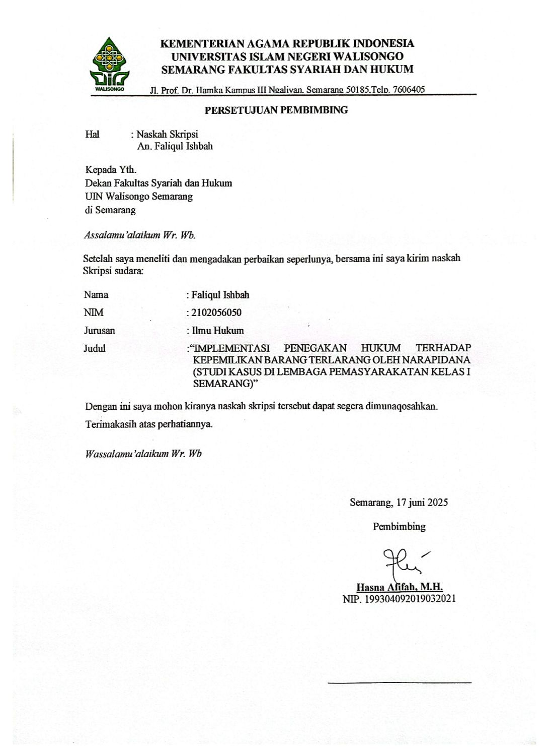
PERSETUJUAN PEMBIMBING

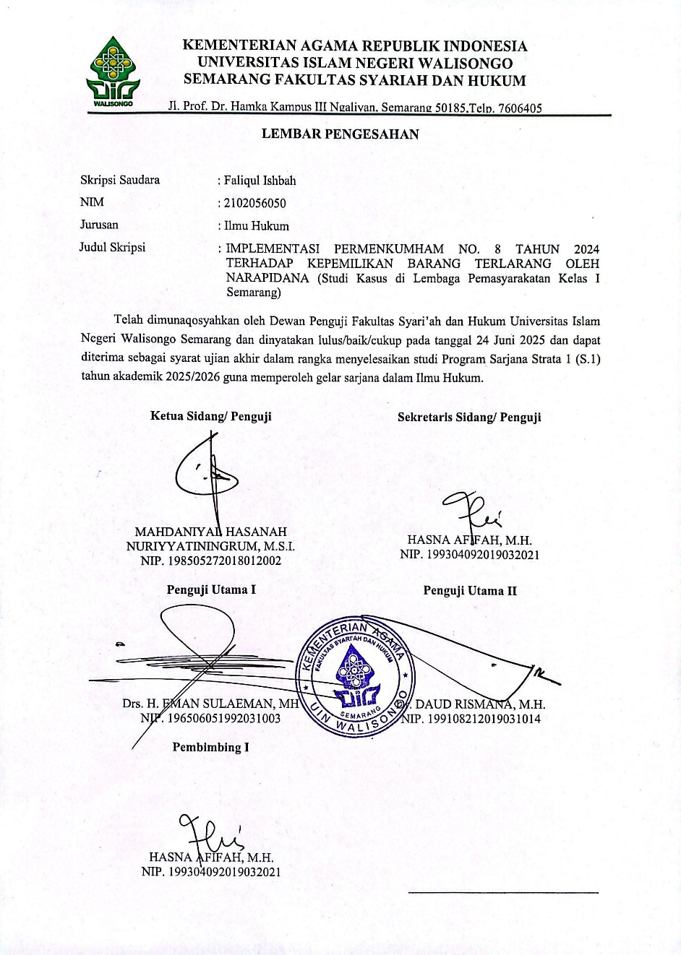
PENGESAHAN

MOTTO
“Tegakkan keadilan walaupun langit runtuh”

HALAMAN PERSEMBAHAN
Skripsi ini penulis persembahkan kepada:
- Orang tua tercinta bapak dan ibu saya yang senantiasa memberi dukungan moral, materi, serta selalu mendoakan untuk keberhasilan penulis hingga selesainya skripsi dan studi S1
- Kakak saya tercinta, yang senantiasa juga memberi dukungan moral serta selalu mendoakan untuk keberhasilan penulis hingga selesainya skripsi dan studi
- Pembimbing penulis Ibu Hasna Afifah M.H. yang telah membimbing dan mengarahkan penulis dalam penulisan skripsi ini;
- Seluruh dosen serta civitas akademika UIN Walisongo Semarang khususnya kawan-kawan dari Fakultas syariah dan Hukum; dan
- Semua pihak yang tak dapat penulis sebutkan satu persatu, yang banyak membantu dan memberikan dukungan maupun doa-doanya.

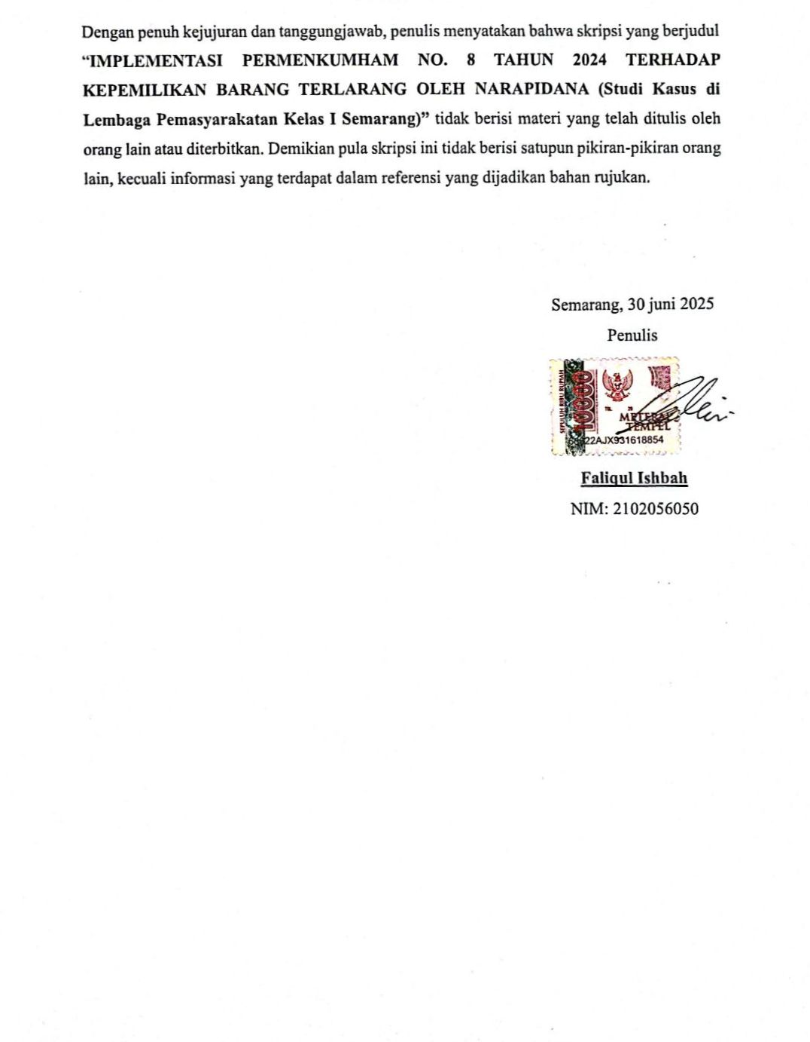
DEKLARASI

PEDOMAN TRANSLITERASI ARAB LATIN
Pedoman Transliterasi Arab Latin yang merupakan hasil keputusan bersama (SKB) Menteri Agama dan Menteri Pendidikan dan Kebudayaan R.I. Nomor: 158 Tahun 1987 dan Nomor: 0543b/U/1987.
- Konsonan
Arab | Nama | Huruf Latin | Nama
ا | Alif | Tidak  dilambangkan | Tidak dilambangkan
ب | Ba | B | Be
ت | Ta | T | Te
ث | Ṡa | Ṡ | Es (dengan titik  diatas)
ج | Jim | J | Je
ح | Ḥa | Ḥ | Ha (dengan titik  dibawah)
خ | Kha | Kh | Ka dan ha
د | Dal | D | De
ذ | Żal | Ż | Zet (dengan titik  diatas
ر | Ra | R | Er
ز | Zai | Z | Zet
س | Sin | S | Es
Daftar huruf bahasa Arab dan transliterasinya ke dalam huruf Latin dapat dilihat pada halaman berikut:

ش | Syin | Sy | Es dan ye
ص | Ṣad | Ṣ | Es (dengan titik  dibawah)
ض | Ḍad | Ḍ | De (dengan titik  dibawah)
ط | Ṭa | Ṭ | Te (dengan titik  dibawah
ظ | Ẓa | Ẓ | Zet (dengan titik  dibawah)
ع | ‘Ain | ‘ | Apostrof terbalik
غ | Gain | G | Ge
ف | Fa | F | Ef
ق | Qof | Q | Qi
ك | Kaf | K | Ka
ل | Lam | L | El
م | Mim | M | Em
ن | Nun | N | En
و | Wau | W | We
ه | Ha | H | Ha
ء | Hamzah | ’ | Apostrof
ي | Ya | Y | Ye

Hamzah (ء) yang terletak di awal kata mengikuti vokalnya tanpa diberi tanda apa pun. Jika ia terletak di tengah atau di akhir, maka ditulis dengan tanda (’).

- Vocal
Vokal bahasa Arab, seperti vokal bahasa Indonesia, terdiri atas vokal tunggal atau monoftong dan vokal rangkap atau diftong. Vokal tunggal bahasa Arab yang lambangnya berupa tanda atau harakat, transliterasinya sebagai berikut:
Tanda | Nama | Huruflatin | Nama
´ا | Fatḥah | A | A
¸ا | Kasrah | I | I
ا | Ḍammah | U | U
Vokal rangkap bahasa Arab yang lambangnyaberupa gabungan antara harakat dan huruf, transliterasinya berupa gabungan huruf, yaitu:
Tanda | Nama | Huruf Latin | Nama
ي˚ ´ى | Fatḥah dan  ya | Ai | A dan I
و˚ ´ى | Fatḥah dan  wau | Au | A dan U
- Maddah
Maddah atau vokal panjang yang lambangnya berupa harkat dan huruf, transliterasinya berupa huruf dan tanda, yaitu:
Harkat dan  huruf | Nama | Huruf  dan tanda | Nama
... ´ا ...| ´ىَ | Fatḥah dan alif  atau ya | ā | a dan garis  diatas
¸َ ي | Kasrah dan ya | ū | u dan garis  atas
ى و | Ḍammah dan  wau | ī | i dan garis  atas
- Ta marbutah
Transliterasi untuk ta marbūṭah ada dua, yaitu: ta marbūṭah yang hidup atau mendapat harkat fatḥah, kasrah, dan ḍammah, transliterasinya adalah [t]. Sedangkan ta marbūṭah yang mati atau mendapat harkat sukun, transliterasinya adalah [h].
Kalau pada kata yang berakhir dengan ta marbūṭah diikuti oleh kata yang menggunakan kata sandang al- serta bacaan kedua kata itu terpisah, maka ta marbūṭah itu ditransliterasikan dengan ha (h).
- Syaddah
Syaddah atau Tasydīd yang dalam sistem tulisan Arab dilambangkan dengan sebuah tanda Tasydīd (َ') dalam transliterasi ini dilambangkan dengan perulangan huruf (konsonan ganda) yang diberi tanda syaddah.
Jika huruf ى ber-tasydid di akhir sebuah kata dan didahului oleh huruf kasrah (ي' ¸ى) maka ia ditransliterasi seperti huruf maddah (ī).
- Kata sandang
Kata sandang dalam sistem tulisan Arab dilambangkan dengan huruf ال (alif lam maarifah). Dalam pedoman transliterasi ini, kata sandang ditransliterasi seperti biasa, al-, baik ketika ia diikuti oleh huruf syamsiah maupun huruf qamariah. Kata sandang tidak mengikuti bunyi huruf langsung yang mengikutinya. Kata sandang ditulis terpisah dari kata yang mengikutinya dan dihubungkan dengan garis mendatar (-).
- Hamzah
Aturan transliterasi huruf hamzah menjadi apostrof (’) hanya berlaku bagi hamzah yang terletak di tengah dan akhir kata. Namun, bila hamzah terletak di awal kata, ia tidak dilambangkan, karena dalam tulisan Arab ia berupa alif.
- Penulisan Kata Arab yang Lazimdigunakandalam Bahasa Indonesia
Kata, istilah atau kalimat Arab yang ditransliterasi adalah kata, istilah atau kalimat yang belum dibakukan dalam bahasa Indonesia. Kata, istilah atau kalimat yang sudah lazim dan menjadi bagian dari pembendaharaan bahasa Indonesia, atau sudah sering ditulis dalam tulisan bahasa Indonesia, tidak lagi ditulis menurut cara transliterasi di atas. Misalnya kata Al-Qur'an (dari al-Qur’ān), Sunnah, khusus dan umum. Namun, bila kata-kata tersebut menjadi bagian dari satu rangkaian teks Arab, maka mereka harus ditransliterasi secara utuh. Contoh: Al-Sunnah qabl al-tadwīn.
- Lafẓ al jalālah (الله)
Kata "Allah" yang didahului partikel seperti huruf jarr dan huruf lainnya atau berkedudukan sebagai muḍāf ilaih (frasa nominal), ditransliterasi tanpa huruf hamzah. Contoh:
¸الل ا´ين˚ د¸ : dīnullāh
¸االل¸ب : billāh
Adapun ta marbūṭah di akhir kata yang disandarkan kepada lafẓ al jalālah, ditransliterasi dengan huruf [t]. Contoh:
¸ةالل¸ م´ ح˚ ر´ ي˚ ف¸ م˚ ه : hum fī rahmatillāh.
- Huruf kapital
Walau sistem tulisan Arab tidak mengenal huruf kapital (All Caps), dalam transliterasinya huruf-huruf tersebut dikenai ketentuan tentang penggunaan huruf kapital berdasarkan pedoman ejaan Bahasa Indonesia yang berlaku (EYD). Huruf kapital, misalnya, digunakan untuk menuliskan huruf awal nama diri (orang, tempat, bulan) dan huruf pertama pada permulaan kalimat. Bila nama diri didahului oleh kata sandang (al-), maka yang ditulis dengan huruf kapital tetap huruf awal nama diri tersebut, bukan huruf awal kata sandangnya. Jika terletak pada awal kalimat, maka huruf A dari kata sandang tersebut menggunakan huruf kapital (Al-). Ketentuan yang sama juga berlaku untuk huruf awal xviidari judul referensi yang didahului oleh kata sandang al-, baik ketika ia ditulis dalam teks maupun dalam catatan rujukan (CK, DP, CDK, dan DR).

ABSTRAK
Lembaga pemasyarakatan memiliki fungsi utama sebagai institusi pembinaan terhadap narapidana. Namun dalam praktiknya masih sering ditemukan pelanggaran berupa kepemilikan barang terlarang oleh narapidana. Berdasarkan data tiga tahun terakhir per bulan Februari 2025, tercatat sebanyak 96 narapidana di Lembaga Pemasyarakatan Kelas I Semarang yang melakukan pelanggaran kepemilikan HP dan pisau. Pelanggaran tersebut bertentangan dengan Pasal 26 huruf (F) dan (I) Permenkumham No. 8 Tahun 2024 yang melarang narapidana untuk menyimpan atau memiliki senjata api maupun senjata tajam, serta membawa, memiliki, atau menggunakan alat komunikasi atau elektronik di dalam lembaga pemasyarakatan.
Penelitian ini bertujuan untuk mengetahui implementasi Permenkumham No. 8 Tahun 2024 di Lembaga Pemasyarakatan Kelas I Semarang, serta mengidentifikasi hambatan yang dihadapi dan upaya yang dilakukan dalam proses implementasi. Penelitian ini menggunakan metode kualitatif dengan pendekatan yuridis empiris, di mana data dikumpulkan melalui wawancara langsung dengan pihak lembaga pemasyarakatan serta dokumentasi untuk membandingkan antara teori dengan kondisi di lapangan.
Hasil penelitian menunjukkan bahwa implementasi Permenkumham No. 8 Tahun 2024 dilakukan melalui empat tahap, yaitu identifikasi barang, deteksi barang, penanganan barang, dan pemberian sanksi. Namun dalam pelaksanaannya terdapat beberapa hambatan, antara lain terbatasnya alat keamanan, kurangnya sumber daya petugas, serta kurangnya kesadaran hukum narapidana. Untuk mengatasi hambatan tersebut, pihak lembaga pemasyarakatan melakukan beberapa upaya, seperti pembentukan tim dan pemeliharaan alat keamanan, kolaborasi dengan aparat penegak hukum, serta memberikan sosialisasi mengenai Permenkumham No. 8 Tahun 2024 kepada narapidana.

Kata Kunci: Implementasi, Permenkumham No. 8 Tahun 2024, Barang Terlarang

ABSTRACT
Correctional institutions serve primarily as rehabilitation facilities for inmates. However, in practice, violations involving the possession of prohibited items by inmates are still frequently found. Based on data from the past three years as of February 2025, a total of 96 inmates at the Class I Correctional Institution in Semarang were found in violation for possessing mobile phones and knives. These violations are contrary to Article 26 letters (F) and (I) of Minister of Law and Human Rights Regulation No. 8 of 2024, which prohibits inmates from storing or possessing firearms or sharp weapons, as well as from carrying, possessing, or using communication or electronic devices within the correctional facility.
This study aims to examine the implementation of Minister of Law and Human Rights Regulation No. 8 of 2024 at the Class I Correctional Institution in Semarang, and to identify the obstacles encountered and efforts made during the implementation process. This research uses a qualitative method with a juridical-empirical approach, where data was collected through interviews with correctional officers and documentation to compare legal theory with actual field conditions.
The results of the study indicate that the implementation of the regulation involves four stages: item identification, item detection, item handling, and imposition of sanctions. However, several obstacles were encountered, including limited security equipment, insufficient personnel resources, and a lack of legal awareness among inmates. To address these challenges, the correctional institution has undertaken several efforts, such as forming special teams and maintaining security equipment, collaborating with law enforcement agencies, and conducting outreach on the contents of Regulation No. 8 of 2024 to inmates.

Keywords: Implementation, Regulation No. 8 of 2024, Prohibited Items

KATA PENGANTAR
Alhamdulillah, puji syukur kehadirat Allah SWT karena atas berkat, rahmat, dan karunianya sehingga penulis dapat menyelesaikan penulisan skripsi ini dengan judul “Implementasi Permenkumham No. 8 Tahun 2024 terhadap Kepemilikan Barang Terlarang oleh Narapidana (Studi Kasus di Lembaga Pemasyarakatan Kelas I Semarang)”.
Shalawat serta salam penulis haturkan kepada baginda Nabi Muhammad SAW, yang telah membawa umat manusia dari zaman jahiliyah sampai zaman terang benderang. Semoga kita diakui sebagai umatnya dan semoga kelak mendapatkan syafaatnya di hari kiamat nanti.
Pada penulisan ini tidak serta merta dapat diselesaikan dengan sendiri, tentu banyak pihak dari luar yang membantu memberikan dorongan, semangat, bimbingan, motivasi kepada penulis. Pada kesempatan ini, perkenankanlah penulis menghaturkan ucapan terima kasih sebanyak-banyaknya kepada:
- Bapak Prof. Nizar, M.Ag. selaku Rektor Universitas Islam Negeri Walisongo Semarang.
- Bapak Prof. Dr. H. Abdul Ghofur, M.Ag. selaku Dekan Fakultas Syari’ah dan Hukum Universitas Islam Negeri Walisongo Semarang.
- Ibu Dr. Hj. Novita Dewi Masyitoh, SH., MH. selaku Kaprodi Ilmu Hukum yang telah memberikan dukungan dan persetujuan judul penelitian hingga menentukan dosen pembimbing untuk penulis.
- Bapak Aang Asari, MH. selaku Wali Dosen penulis yang telah memberikan bimbingan, arahan serta menyetujui judul penelitian sehingga penulis dapat menyelesaikan skripsi ini.
- Ibu Hasna Afifah, M.H. selaku Pembimbing yang dengan ikhlas memberikan bimbingan, dukungan semangat, masukan, kritik, dan saran terhadap penelitian skipsi penulis.
- Pihak Lembaga Pemasyarakatan Kelas I Semarang, yang telah menjadi bagian dari penelitian ini dan memberikan kerjasama yang baik dalam pengumpulan data.
Penulis menyadari dalam penulisan skripsi ini masih terdapat banyak kekurangan dan kesalahan. Segala sesuatu yang baik datangnya dari Allah dan segala kesalahan adalah berasal dari penulis. Semoga penelitian ini bermanfaat dan dapat memberikan kontribusi terhadap perkembangan ilmu pengetahuan.

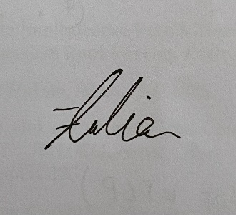
Semarang, 17 juni 2025
Penulis

Faliqul Ishbah
NIM: 2102056050

DAFTAR ISI

PERSETUJUAN PEMBIMBING i
PENGESAHAN ii
MOTTO iii
HALAMAN PERSEMBAHAN iv
DEKLARASI v
PEDOMAN TRANSLITERASI ARAB LATIN vi
ABSTRAK xii
ABSTRACT xiii
KATA PENGANTAR xiv
DAFTAR ISI xvi
DAFTAR TABEL xix
DAFTAR GAMBAR xx
BAB I PENDAHULUAN 1
A. Latar Belakang 1
B. Rumusan Masalah 8
C. Tujuan Penelitian 8
D. Manfaat Penelitian 9
E. Tinjauan Pustaka 10
F. Metode Penelitian 15
G. Sistematika Penulisan 21
BAB II TINJAUAN UMUM TENTANG IMPLEMENTASI, PENEGAKAN HUKUM, NARAPIDANA, LEMBAGA PEMASYARAKATAN DAN BARANG TERLARANG 23
A. Implementasi 23
B. Penegakan Hukum 27
C. Narapidana 37
D. Lembaga Pemasyarakatan 38
E. Barang Terlarang 44
F. Teori Penegakan Hukum Soerjono Soekanto 46
G. Teori Kesadaran Hukum Soerjono Soekanto 48
BAB III GAMBARAN UMUM LEMBAGA PEMASYARAKATAN KELAS I SEMARANG DAN KEPEMILIKAN BARANG TERLARANG OLEH NARAPIDANA 53
- Sejarah dan Profil Lembaga Pemasyarakatan Kelas I Semarang 53
- Kepemilikan Barang Terlarang oleh Narapidana di Lembaga Pemasyarakatan Kelas I Semarang 61
BAB IV ANALISIS IMPLEMENTASI PERMENKUMHAM NO. 8 TAHUN 2024 TERHADAP KEPEMILIKAN BARANG TERLARANG OLEH NARAPIDANA DI LEMBAGA PEMASYARAKATAN KELAS I SEMARANG 69
- Implementasi Permenkumham No. 8 Tahun 2024 terhadap Kepemilikan Barang Terlarang oleh Narapidana di Lembaga Pemasyarakatan Kelas I Semarang 69
- Hambatan serta Upaya yang Dilakukan untuk Mengatasi Hambatan Implementasi Permenkumham No. 8 Tahun 2024 terhadap Kepemilikan Barang Terlarang oleh Narapidana di Lembaga Pemasyarakatan Kelas I Semarang 81
BAB V PENUTUP 106
A. Kesimpulan 106
B. Saran 109
DAFTAR PUSTAKA 110
LAMPIRAN 120
DAFTAR RIWAYAT HIDUP 157

DAFTAR TABEL
Tabel 1.1 Jumlah Pelanggar di Lapas Kelas I Semarang 4
Tabel 3.1 Jumlah Tahanan dan Narapidana 55
Tabel 3.2 Jumlah Pegawai Lapas Kelas I Semarang 57
Tabel 4.1 Data Alat Keamanan Lapas Kelas I Semarang 72
Tabel 4.2 Jawaban Pengetahuan Hukum 87
Tabel 4.3 Jawaban Pengetahuan Isi Hukum 88
Tabel 4.4 Susunan Tim Pemeliharaan Alat Keamanan 93

DAFTAR GAMBAR
Gambar 3.1 Tanah Bangunan Lapas Kelas I Semarang 54

BAB I
PENDAHULUAN
- Latar Belakang
Dalam tata kelola sistem peradilan pidana di Indonesia pemasyarakatan merupakan tahapan paling akhir, oleh karena itu tahapan ini memerlukan dukungan dan topangan dari lembaga penegak hukum, mulai dari lembaga kepolisian, kejaksaan, pengadilan, dan lembaga pemasyarakatan. Dengan adanya dukungan dari penegak hukum, diharapkan terbentuk sistem peradilan pidana yang terpadu. Pemasyarakatan dapat diwujudkan melalui berbagai bentuk pembinaan yang diberikan kepada penghuni lembaga pemasyarakatan, yang dikenal sebagai narapidana (NAPI).
Salah satu dasar hukum yang mengatur tentang lembaga pemasyarakatan yakni Permenkumham No. 8 Tahun 2024 yang berisi tentang penyelenggaraan keamanan dan ketertiban pada satuan kerja pemasyarakatan. Pasal 1 ayat (3) dijelaskan bahwa yang dimaksud dengan pemasyarakatan adalah subsistem peradilan pidana yang menyelenggarakan penegakan hukum di bidang perlakuan terhadap tahanan, anak, dan warga binaan. Selanjutnya pada Pasal 1 ayat (11) menjelaskan mengenai pengertian dari lembaga pemasyarakatan, yakni lembaga atau tempat yang menjalankan fungsi pembinaan terhadap narapidana. Fungsi dari lembaga pemasyarakatan yakni memberikan pelayanan, pembinaan, pembimbingan kemasyarakatan, perawatan, pengamanan, pengamatan, dan pengawasan terhadap narapidana.
Tujuan dibentuknya lembaga pemasyarakatan tak lain adalah sebagai wadah pembinaan terhadap narapidana yang sebelumnya berkelakuan buruk agar kembali ke tabi’at yang baik, dan memberikan pemahaman atas perbuatan yang telah mereka lakukan bukanlah suatu perbuatan yang baik sehingga tidak patut untuk diulang kembali. Selain itu juga agar kelak para mantan narapidana dapat diterima dengan baik di lingkungan masyarakat khususnya di lingkungan tempat tinggalnya, serta dapat mengikuti kegiatan kemasyarakatan seperti pada umum nya.
Fokus utama dalam pembinaan yakni bertujuan untuk membentuk kepribadian dan budi pekerti narapidana, sekaligus mendorong rasa harga diri dan penghormatan terhadap orang lain, serta membantu untuk mengembangkan dan menumbuhkan rasa tanggung jawab sehingga dapat membuat mereka mampu untuk beradaptasi dengan kehidupan yang harmonis dan sejahtera di tengah-tengah kehidupan masyarakat. Dengan adanya pembinaan diharapkan dapat menghasilkan manusia yang berkepribadian luhur serta memiliki moral yang yang tinggi.
Sistem pemasyarakatan tidak hanya bertujuan untuk mengembalikan narapidana menjadi individu yang lebih baik, tetapi juga untuk melindungi masyarakat dari kemungkinan terulangnya tindak pidana oleh narapidana di lingkungan masyarakat. Lembaga pemasyarakatan berperan penting dalam menyiapkan narapidana agar dapat berintegrasi secara sehat dengan masyarakat, sehingga mereka dapat kembali menjalankan peran sebagai anggota masyarakat yang bebas dan bertanggung jawab.
Kepemilikan barang terlarang bukanlah pelanggaran yang baru bagi narapidana, barang terlarang yang dimaksud yakni sesuai dengan ketentuan yang diatur dalam Pasal 26 huruf (F) dan (I), yang menjelaskan tentang larangan bagi narapidana untuk membuat atau menyimpan senjata api, senjata tajam, atau sejenisnya, serta memiliki, membawa, atau menggunakan alat komunikasi atau alat elektronik di dalam lembaga pemasyarakatan.
Lembaga pemasyarakatan yang seharusnya menjadi tempat untuk mendidik narapidana agar menjadi individu yang lebih baik, justru sering disalahgunakan oleh para narapidana. Sebagaimana diberitakan di berbagai media elektronik dan surat kabar di seluruh Indonesia, terdapat banyak sekali narapidana yang tetap melakukan pelanggaran di dalam lembaga pemasyarakatan. Pelanggaran-pelanggaran yang tergolong sering dilakukan yakni penganiayaan terhadap narapidana yang lain, pencurian, kasus narkotika dan kepemilikan barang yang dilarang selama menjadi narapidana di lembaga pemasyarakatan.
Lembaga Pemasyarakatan Kelas I Semarang merupakan salah satu lembaga pemasyarakatan yang menampung narapidana, termasuk mereka yang melakukan pelanggaran di dalam lingkungan lembaga tersebut. Contoh kasus pelanggaran yang terjadi di Lembaga Pemasyarakatan Kelas I Semarang adalah kepemilikan barang terlarang berupa HP dan pisau, yang dilakukan oleh beberapa narapidana.
Tabel 1.1 Jumlah Pelanggar di Lapas Kelas I Semarang
Tahun | Jenis Barang | Jumlah Pelanggar
2023 | HP  Pisau | 54  4
2024 | HP  Pisau | 33  1
2025 | HP  Pisau | 4  0
Sumber: Dokumen Lapas Kelas I Semarang
Dikutip dari Tribun Banyumas, barang-barang terlarang ditemukan di Lembaga Pemasyarakatan Kelas I Semarang saat razia pada Jumat (5/4/2024) malam. Razia tersebut fokus pada pemeriksaan kamar hunian narapidana. Barang-barang yang dianggap berbahaya dan mengancam keamanan seperti HP dan pisau, serta benda lain yang berpotensi menimbulkan gangguan berhasil diamankan. Kepala Lembaga Pemasyarakatan Kelas I Semarang, Usman Madjid mengungkapkan bahwa razia di 42 kamar penghuni lembaga pemasyarakatan menghasilkan temuan sejumlah barang terlarang. “Kami menemukan HP dan charger, pisau rakitan,” terangnya.
Pasal 44 ayat (5) dan (6) Permenkumham No. 8 Tahun 2024, ayat (5) mengatur bahwa jika dalam hasil pemeriksaan dan investigasi ditemukan pelanggaran tata tertib, maka dilakukan penjatuhan sanksi kepada tahanan atau narapidana. Ayat (6) jika hasil pemeriksaan dan investigasi sebagaimana di maksud pada ayat (5) ditemukan unsur tindak pidana, Kepala Rutan atau Kepala Lapas melaporkan kepada instansi yang berwenang sesuai dengan ketentuan peraturan perundang-undangan.
Berdasarkan ketentuan tersebut, Pasal 44 ayat (5) dan (6) Permenkumham No. 8 Tahun 2024, dapat diartikan bahwa pelanggaran yang dilakukan oleh narapidana di Lembaga Pemasyarakatan Kelas I Semarang mengandung unsur pelanggaran pidana kepemilikan barang terlarang, dan dapat di proses sesuai dengan ketentuan peraturan perundang-undangan sehingga dapat dikenai sanksi. Pelanggaran yang dilakukan oleh narapidana tentu dapat memengaruhi proses pembinaan terhadap narapidana yang lain, terutama jika hukum tidak ditegakkan sesuai dengan ketentuan yang berlaku. Oleh karena itu, narapidana yang melakukan pelanggaran perlu untuk ditegakkan sanksi hukum yang sesuai dengan ketentuan hukum yang berlaku.
Implementasi Permenkumham No. 8 Tahun 2024 memiliki korelasi erat dengan prinsip keadilan, dalam Al-Qur’an surat An-Nisa ayat 58:
اِنَّ اللّٰهَ يَأْمُرُكُمْ اَنْ تُؤَدُّوا الْاَمٰنٰتِ اِلٰٓى اَهْلِهَاۙ وَاِذَا حَكَمْتُمْ بَيْنَ النَّاسِ اَنْ تَحْكُمُوْا بِالْعَدْلِۗ اِنَّ اللّٰهَ نِعِمَّا يَعِظُكُمْ بِهٖۗ اِنَّ اللّٰهَ كَانَ سَمِيْعًا ۢ بَصِيْرًا
"Sesungguhnya Allah menyuruh kamu untuk menyampaikan amanat kepada yang berhak menerimanya, dan apabila kamu menetapkan hukum di antara manusia, hendaklah kamu menetapkannya dengan adil. Sesungguhnya Allah memberi pengajaran yang sebaik-baiknya kepadamu. Sesungguhnya Allah Maha Mendengar lagi Maha Melihat." (Q.S. An-Nisa ayat 58).
Ayat ini menegaskan pentingnya keadilan dalam menjalankan amanah, termasuk dalam mengelola lembaga pemasyarakatan yang menjadi tempat pembinaan narapidana. Keadilan dalam konteks ini mencakup perlakuan yang setara, pemberian hak-hak dasar, dan pembinaan moral yang mengacu pada prinsip keislaman, sehingga penghuni lembaga pemasyarakatan tidak hanya menjalani hukuman, tetapi juga mendapat kesempatan untuk berubah menjadi pribadi yang lebih baik sesuai dengan nilai-nilai yang diajarkan Allah.
Kewajiban narapidana untuk patuh terhadap peraturan memiliki landasan yang kuat, dalam Al-Qur’an surat An-Nisa ayat 59:
يٰٓاَيُّهَا الَّذِيْنَ اٰمَنُوْٓا اَطِيْعُوا اللّٰهَ وَاَطِيْعُوا الرَّسُوْلَ وَاُولِى الْاَمْرِ مِنْكُمْۚ فَاِنْ تَنَازَعْتُمْ فِيْ شَيْءٍ فَرُدُّوْهُ اِلَى اللّٰهِ وَالرَّسُوْلِ اِنْ كُنْتُمْ تُؤْمِنُوْنَ بِاللّٰهِ وَالْيَوْمِ الْاٰخِرِۗ ذٰلِكَ خَيْرٌ وَّاَحْسَنُ تَأْوِيْلًاࣖ
“Wahai orang-orang yang beriman, taatilah Allah dan taatilah Rasul (Nabi Muhammad) serta ululamri (pemegang kekuasaan) di antara kamu. Jika kamu berbeda pendapat tentang sesuatu, kembalikanlah kepada Allah (Al-Qur’an) dan Rasul (sunahnya) jika kamu beriman kepada Allah dan hari Akhir. Yang demikian itu lebih baik (bagimu) dan lebih bagus akibatnya (di dunia dan di akhirat”. (Q.S. An-Nisa ayat 59).
Ayat ini menegaskan kewajiban umat Islam untuk menaati Allah, Rasul-Nya, dan para pemimpin atau otoritas yang sah (ulil amri), termasuk pemerintah yang menetapkan peraturan dan undang-undang demi kemaslahatan bersama. Namun, ketaatan ini tetap dalam koridor syariat, yaitu selama aturan tersebut tidak bertentangan dengan ajaran Allah dan Rasul-Nya.
Berdasarkan latar belakang yang telah diuraikan, penulis merasa tertarik dan memutuskan untuk mengambil judul penelitian “Implementasi Permenkumham No. 8 Tahun 2024 Terhadap Kepemilikan Barang Terlarang oleh Narapidana (Studi Kasus di Lembaga Pemasyarakatan Kelas I Semarang)”.
- Rumusan Masalah
Berdasarkan latar belakang yang telah diuraikan maka penulis mengangkat rumusan masalah sebagai berikut:
      - Bagaimana implementasi Permenkumham No. 8 Tahun 2024 terhadap kepemilikan barang terlarang oleh narapidana di Lembaga Pemasyarakatan Kelas I Semarang?
      - Bagaimana hambatan serta upaya yang dilakukan untuk mengatasi hambatan implementasi Permenkumham No. 8 Tahun 2024 terhadap kepemilikan barang terlarang oleh narapidana di Lembaga Pemasyarakatan Kelas I Semarang?
- Tujuan Penelitian
Berdasarkan rumusan masalah yang telah di sebutkan di atas, maka tujuan penelitian ini adalah sebagai berikut:
      - Untuk mengetahui implementasi Permenkumham No. 8 Tahun 2024 terhadap kepemilikan barang terlarang oleh narapidana di Lembaga Pemasyarakatan Kelas I Semarang.
      - Untuk mengetahui hambatan serta upaya yang dilakukan untuk mengatasi hambatan implementasi Permenkumham No. 8 Tahun 2024 terhadap kepemilikan barang terlarang oleh narapidana di Lembaga Pemasyarakatan Kelas I Semarang.
- Manfaat Penelitian
Penelitian ini diharapkan dapat memberikan manfaat sebagai berikut:
- Manfaat Teoritis
Dengan adanya penelitian ini diharapkan bisa menjadi upaya untuk mengembangkan Ilmu Pendidikan, khususnya ilmu hukum, terutama dalam hal implementasi Permenkumham No. 8 Tahun 2024 yang dipengaruhi oleh berbagai faktor yang dapat menentukan keberhasilan atau kegagalannya. Keberhasilan implementasi Permenkumham No. 8 Tahun 2024 dapat diukur melalui tingkat kepatuhan, yang mencakup kepatuhan pelaksana terhadap peraturan yang berlaku.
- Manfaat Praktis
- Bagi Penulis
Karya tulis ini merupakan salah satu syarat kelulusan sarjana hukum di Fakultas Syari’ah dan Hukum Universitas Islam Negeri (UIN) Walisongo Semarang, penulis berharap dengan adanya karya tulis ini dapat bermanfaat untuk menambah pengetahuan mengenai implementasi Permenkumham No. 8 Tahun 2024 terhadap kepemilikan barang terlarang oleh narapidana di lembaga pemasyarakatan.
- Bagi Lembaga Pemasyarakatan
Penelitian ini diharapkan dapat memberikan masukan atau pedoman bagi pihak Lembaga Pemasyarakatan Kelas I Semarang, yang berkenaan dengan implementasi Permenkumham No. 8 Tahun 2024 terhadap kepemilikan barang terlarang oleh narapidana di lembaga pemasyarakatan.
- Bagi Narapidana
Penelitian ini diharapkan dapat memberikan pengetahuan serta pembelajaran bagi narapidana, agar tidak melakukan pelanggaran kepemilikan barang terlarang di dalam Lembaga Pemasyarakatan Kelas I Semarang.
- Bagi Fakultas Syari’ah dan Hukum
Diharapkan dengan adanya penelitian ini, bisa menjadi bahan acuan refrensi dan literatur tambahan khususnya bagi mahasiswa yang sedang dalam penyusunan skripsi yang berkaitan dengan ilmu hukum, terutama yang mengkaji tentang implementasi Permenkumham No. 8 Tahun 2024 terhadap kepemilikan barang terlarang oleh narapidana di lembaga pemasyarakatan.
- Tinjauan Pustaka
Penulis telah melakukan penelusuran literatur yang berkaitan dengan kajian penelitian ini, diperoleh beberapa hasil penelitian yaitu tesis, skripsi dan jurnal yang berkaitan dengan penelitian ini, beberapa sumber yang relevan diantaranya:
- Tesis yang ditulis Heri Yusrizal, mahasiswa Magister Hukum Universitas Malikussaleh (2023), yang berjudul “Penerapan Sanksi Hukum Terhadap Narapidana yang Melakukan Kejahatan di Lembaga Pemasyarakatan Kelas II A Lhokseumawe”. Hasil pembahasan dalam penelitian ini menjelaskan tentang penerapan sanksi hukum terhadap narapidana yang melakukan tindak pidana di dalam lembaga pemasyarakatan, serta hambatan yang dihadapi dalam pelaksanaan sanksi tersebut. Persamaan dengan peneliti yaitu sama-sama membahas mengenai penegakan hukum terhadap narapidana di dalam lembaga pemasyarakatan. Adapun perbedaannya, penulis fokus pada pelanggaran kepemilikan HP dan pisau dan fokus pada dasar hukum Permenkumham No. 8 Tahun 2024 terhadap kepemilikan barang terlarang oleh narapidana, dengan tujuan untuk mengetahui hambatan yang dihadapi, serta solusi yang dilakukan, melalui studi kasus di Lembaga Pemasyarakatan Kelas I Semarang.
- Skripsi yang ditulis Diana Lestari, mahasiswa Program Sarjana Universitas Sriwijaya (2019), yang berjudul “Implementasi Permenkumham RI Nomor 29 Tahun 2017 tentang Tata Tertib Lapas dan Rutan”. Hasil pembahasan dalam penelitian ini menjelaskan mengenai implementasi Peraturan Menteri Hukum dan Hak Asasi Manusia Republik Indonesia Nomor 29 Tahun 2017 oleh warga binaan di Rumah Tahanan Kelas I Kota Palembang. Penelitian ini mengkaji bagaimana pelaksanaan peraturan tersebut diterapkan dalam lingkungan rutan, khususnya terkait kepatuhan warga tahanan terhadap tata tertib yang telah ditetapkan. Persamaan dengan peneliti yaitu sama-sama membahas tentang implementasi peraturan Menteri Hukum dan HAM dalam konteks lembaga pemasyarakatan atau rumah tahanan. Adapun perbedaannya, penulis menggunakan Permenkumham No. 8 Tahun 2024 sebagai dasar hukum.
- Skripsi yang ditulis Feby Elsa Damanik, mahasiswa Program Sarjana Universitas Batanghari (2022), yang berjudul “Penanggulangan Tindak Pidana Penyelundupan Narkotika di Lembaga Pemasyarakatan Kelas II B Muara Sabak”. Hasil pembahasan dalam penelitian ini menjelaskan mengenai upaya penanggulangan terhadap peredaran narkotika di dalam Lembaga Pemasyarakatan Kelas II B Muara Sabak, serta kendala-kendala yang dihadapi dalam pelaksanaannya. Persamaan dengan peneliti yaitu sama-sama membahas mengenai barang terlarang di lingkungan lembaga pemasyarakatan. Adapun perbedaannya, penulis fokus membahas barang terlarang HP dan pisau, dan mengkaji implementasi Permenkumham No. 8 Tahun 2024, yang hanya menyangkut barang terlarang HP dan pisau.
- Artikel yang ditulis oleh Muhammad Isfannoury, mahasiswa Universitas Syiah Kuala (2020), berjudul “Penerapan Sanksi Terhadap Narapidana dan Tahanan yang Melakukan Pelanggaran Tata Tertib di Rumah Tahanan Kelas II B Bireuen”, dimuat dalam Jurnal Ilmiah Mahasiswa Bidang Hukum Pidana. Hasil pembahasan dalam tulisan ini menjelaskan mengenai bentuk pelanggaran yang dilakukan oleh narapidana dan tahanan, jenis sanksi yang diterapkan, serta faktor-faktor penyebab terjadinya pelanggaran tata tertib di Rumah Tahanan Kelas II B Bireuen. Penelitian ini juga menyoroti efektivitas pemberian sanksi terhadap narapidana dan tahanan yang melakukan pelanggaran aturan. Persamaan dengan peneliti yaitu sama-sama membahas mengenai penegakan aturan dan pemberian sanksi terhadap pelanggaran yang dilakukan narapidana di dalam lembaga pemasyarakatan atau rumah tahanan. Adapun perbedaannya, penulis meneliti secara khusus mengenai implementasi Permenkumham No. 8 Tahun 2024 yang berkaitan dengan kepemilikan barang terlarang oleh narapidana berupa HP dan pisau, serta menganalisis penegakan hukumnya, hambatan yang dihadapi, dan solusi yang dilakukan, dengan studi kasus di Lembaga Pemasyarakatan Kelas I Semarang.
- Skripsi yang ditulis oleh Pebriana Meilani, mahasiswa Program Sarjana Universitas Jambi (2023), yang berjudul “Penanggulangan Peredaran Narkotika yang Dilakukan Narapidana di Lembaga Pemasyarakatan Kelas II A Jambi”. Hasil pembahasan dalam penelitian ini menjelaskan mengenai faktor-faktor yang menyebabkan terjadinya peredaran narkotika di dalam Lembaga Pemasyarakatan, serta langkah-langkah atau upaya yang dilakukan untuk menanggulangi peredaran narkotika yang dilakukan oleh narapidana. Persamaan dengan peneliti yaitu sama-sama membahas mengenai penanggulangan barang terlarang yang beredar di dalam lembaga pemasyarakatan, khususnya yang dilakukan oleh narapidana. Adapun perbedaannya, penulis menitikberatkan pada implementasi Permenkumham No. 8 Tahun 2024, yang berfokus pada barang terlarang HP dan pisau.
- Artikel yang ditulis oleh Ni Putu Yasintya Pradnyaswari, mahasiswa Fakultas Hukum Universitas Mahendradatta Indonesia (2023), berjudul “Tugas dan Kewenangan Petugas Pemasyarakatan Terhadap Narapidana yang Melakukan Pelanggaran Tata Tertib di Lembaga Pemasyarakatan Kelas II B Tabanan”. Hasil pembahasan dalam jurnal ini menjelaskan mengenai tugas pokok dan fungsi petugas pemasyarakatan dalam menjalankan peran mereka terhadap narapidana, khususnya ketika terjadi pelanggaran tata tertib di dalam Lapas. Penelitian ini juga menyoroti bagaimana pelaksanaan tugas serta hambatan-hambatan yang dihadapi dalam proses penegakan tata tertib oleh petugas pemasyarakatan. Persamaan dengan peneliti yaitu sama-sama membahas mengenai penegakan tata tertib di dalam lembaga pemasyarakatan, khususnya yang dilakukan oleh petugas terhadap narapidana yang melakukan pelanggaran. Adapun perbedaannya, penulis menitikberatkan pada implementasi Permenkumham No. 8 Tahun 2024, yang berfokus pada penanganan kepemilikan barang terlarang oleh narapidana.
- Metode Penelitian
- Jenis Penelitian
Penelitian ini menggunakan metode penelitian kualitatif. Penelitian kualitatif sebagai metode ilmiah sering digunakan untuk diimplementasikan sekelompok peneliti dalam ilmu sosial, termasuk ilmu alam dan pendidikan. Penelitian kualitatif diimplementasikan untuk membangun pengetahuan melalui pemahaman dan penemuan. Penelitian kualitatif juga merupakan proses penelitian dan pemahaman yang didasarkan pada metode yang mempelajari fenomena sosial dan masalah manusia, dalam penelitian ini peneliti mengambil pendapat langsung dari orang yang bersangkutan dan juga melalui hukum positif yang ada.
- Pendekatan Penelitian
Penelitian yang dilakukan oleh penulis menggunakan pendekatan yuridis empiris. Pendekatan ini meneliti ketentuan hukum yang berlaku serta realitas yang terjadi di masyarakat. Fokus penelitian ini adalah memahami kondisi nyata di lapangan untuk menemukan fakta-fakta baru. Fakta tersebut kemudian digunakan sebagai bahan penelitian dan diidentifikasi sebagai masalah, yang selanjutnya diarahkan pada upaya penyelesaian masalah tersebut.
Penelitian hukum empiris ini bertujuan agar peneliti tidak hanya terfokus pada aspek normatif atau teknis dalam pelaksanaan hukum, layaknya mesin yang hanya menghasilkan hal-hal normatif. Meskipun hal tersebut wajar karena penelitian didasarkan pada norma yang berlaku, pendekatan ini menekankan bahwa hukum tidak hanya dilihat sebagai disiplin yang bersifat teoritis, tetapi juga dipahami berdasarkan realitas yang terjadi di masyarakat.
- Lokasi Penelitian
Penelitian ini dilakukan oleh peneliti di Lembaga Pemasyarakatan Kelas I Semarang, dan juga pada beberapa pelaku atau narapidana yang melanggar kepemilikan barang terlarang di Lembaga Pemasyarakatan Kelas I Semarang.
- Sumber dan Jenis Data
- Sumber Data Primer
Data primer adalah data yang diperoleh langsung dari informan dan responden sebagai sumber utama melalui kegiatan penelitian lapangan. Penelitian lapangan ini dilakukan untuk memperoleh informasi yang akurat dan objektif guna menggambarkan kondisi yang ada. Pengumpulan data primer dilakukan dengan menggunakan teknik wawancara dan dokumentasi.
Penulis menggunakan teknik ini untuk mengetahui lebih jauh tentang implementasi Permenkumham No. 8 Tahun 2024 terhadap kepemilikan barang terlarang oleh narapidana di Lembaga Pemasyarakatan Kelas I Semarang. Peneliti juga akan mengulik lebih jauh lagi melalui wawancara dengan pihak lembaga pemasyarakatan, dan beberapa narapidana yang melakukan kepemilikan barang terlarang di Lembaga Pemasyarakatan Kelas I Semarang, dan selanjutnya dijadikan sebagai sumber data utama atau data primer dalam penelitian ini.
- Sumber Data Sekunder
Data sekunder merupakan data yang tidak diperoleh secara langsung dari lapangan, tetapi data sekunder ini berkaitan dengan data yang relevan dan mendukung dan berkaitan dengan masalah yang diteliti, data sekunder disini meliputi buku-buku, jurnal-jurnal, dan Permenkumham No. 8 Tahun 2024 tentang penyelenggaraan keamanan dan ketertiban pada satuan kerja pemasyarakatan. Soerjono Soekanto menegaskan bahwa yang termasuk dalam sumber data sekunder dapat berupa catatan-catatan pemerintah, karya-karya ilmiah, buku-buku yang berisi hasil penelitian, buku-buku catatan harian.
- Teknik Pengumpulan Data
Teknik pengumpulan data merupakan aspek strategis dalam sebuah penelitian, karena tujuan utama penelitian adalah memperoleh data yang kemudian diidentifikasi menjadi permasalahan, hingga akhirnya permasalahan tersebut dapat ditemukan solusinya. Tanpa pemahaman baik tentang teknik pengumpulan data, peneliti tidak akan mampu memperoleh data yang sesuai dengan standar yang telah ditetapkan. Pengumpulan data dalam penelitian yuridis empiris dilakukan dalam kondisi alami, dengan sumber data primer yang diperoleh melalui wawancara langsung dan dokumentasi.
Oleh sebab itu, dalam penelitian ini peneliti menggunakan dua teknik yang telah di sebutkan sebelumnya untuk mengumpulkan data, yaitu melalui wawancara, dan dokumentasi.
- Wawancara
Wawancara adalah teknik pengumpulan data yang umum digunakan dalam penelitian sosial, di mana proses ini melibatkan interaksi langsung antara peneliti dan subjek yang dikaji untuk memperoleh informasi. Metode wawancara ini digunakan oleh penulis guna mendapatkan data untuk penelitian dengan cara tanya jawab secara langsung bertatap muka dengan orang yang menangani langsung masalah kepemilikan barang terlarang, dan juga melakukan wawancara langsung dengan narapidana yang melakukan pelanggaran kepemilikan barang terlarang, di Lembaga Pemasyarakatan Kelas I Semarang. Jenis wawancara yang digunakan yaitu wawancara secara terstruktur agar data yang diperoleh merupakan data yang baik dan sistematis.
- Dokumentasi
Dokumentasi adalah metode pengumpulan data yang berfokus pada sumber data sekunder, seperti tulisan, gambar, naskah akademik, atau karya monumental seseorang. Teknik ini digunakan oleh peneliti untuk mendapatkan data konkret, seperti foto, gambar, dan informasi terkait dokumen yang relevan. Dokumentasi juga berperan dalam menyediakan daftar pertanyaan yang membantu dan memperkaya proses pengumpulan data oleh peneliti.
- Teknis Analisis Data
Berdasarkan jenis penelitian, pendekatan, dan jenis data yang digunakan, analisis data yang diterapkan adalah analisis data kualitatif. Analisis ini berfokus pada proses penarikan kesimpulan, baik dari kondisi umum ke kondisi khusus maupun sebaliknya, serta pada kajian terhadap perilaku dan hubungan antar subjek yang diamati dengan menggunakan logika berpikir ilmiah.
- Teknik Validasi Data
Penelitian ini menerapkan teknik validitas data melalui triangulasi data. Pendekatan multimetode digunakan untuk memastikan keabsahan data, sehingga objek penelitian dapat dipahami secara mendalam dan akurat meskipun dianalisis dari berbagai sudut pandang.
- Sistematika Penulisan
Sistematika penulisan skripsi dibuat dengan tujuan agar tidak terjadi kesalahan dalam penyususan masing-masing bab yang memiliki keterikatan. Oleh karena itu penulis membagi penyusunan menjadi 5 bab, yaitu:
BAB I : Pendahuluan
Dalam Bab ini meliputi latar belakang, rumusan masalah, tujuan dan manfaat penelitian, tinjauan pustaka, metode penelitian, dan sistematika penulisan.
BAB II : Tinjauan Umum tentang Implementasi, Penegakan Hukum, Narapidana, Lembaga Pemasyarakatan dan Barang Terlarang
Bab ini akan memuat penjelasan umum tentang implementasi, penegakan hukum, narapidana, lembaga pemasyarakatan, barang terlarang, dan teori yang berfungsi sebagai alat analisis untuk menyelesaikan masalah-masalah yang berkaitan dengan penelitian.
BAB III : Gambaran Umum Lembaga Pemasyarakatan Kelas I Semarang dan Kepemilikan Barang Terlarang oleh Narapidana
Bab ini berisi tentang sejarah, profil Lembaga Pemasyarakatan Kelas I Semarang, dan kepemilikan barang terlarang oleh narapidana di Lembaga Pemasyarakatan Kelas I Semarang.
BAB IV : Analisis Implementasi Permenkumham No. 8 Tahun 2024 terhadap Kepemilikan Barang Terlarang oleh Narapidana di Lembaga Pemasyarakatan Kelas I Semarang
Bab ini berisi tentang analisis implementasi Permenkumham No. 8 Tahun 2024 terhadap kepemilikan barang terlarang oleh narapidana, serta hambatan dan upaya yang dilakukan untuk mengatasi hambatan implementasi Permenkumham No. 8 Tahun 2024 terhadap kepemilikan barang terlarang oleh narapidana di Lembaga Pemasyarakatan Kelas I Semarang.
BAB V : Penutup
Bab ini berisi kesimpulan dari hasil analisis terhadap implementasi Permenkumham No. 8 Tahun 2024 mengenai kepemilikan barang terlarang oleh narapidana, serta hambatan dan upaya yang dilakukan dalam pelaksanaannya. Selain itu, bab ini juga memuat saran-saran yang ditujukan untuk memperbaiki dan menyempurnakan pelaksanaan kebijakan tersebut agar lebih efektif di masa mendatang.

BAB II
TINJAUAN UMUM TENTANG IMPLEMENTASI, PENEGAKAN HUKUM, NARAPIDANA, LEMBAGA PEMASYARAKATAN DAN BARANG TERLARANG
- Implementasi
- Pengertian Implementasi
Secara bahasa menurut KBBI, implementasi dapat dimaknai sebagai pelaksanaan atau penerapan. Dalam konteks yang lebih luas, implementasi merujuk pada proses merealisasikan suatu rencana yang telah dipersiapkan secara sistematis, rinci, dan penuh kehati-hatian. Pelaksanaan ini hanya dapat dilakukan apabila perencanaan telah disusun secara matang dan jelas, sehingga terdapat kepastian mengenai langkah-langkah yang akan diambil. Dengan demikian, implementasi tidak sekadar sebuah tindakan, tetapi juga mencakup penyediaan berbagai sumber daya untuk mendukung proses tersebut, serta berpotensi menimbulkan dampak terhadap aspek tertentu. Implementasi merupakan kegiatan yang tidak hanya dirancang dengan serius, tetapi juga dijalankan berdasarkan nilai-nilai atau norma tertentu demi tercapainya tujuan yang telah ditetapkan.
Menurut Guntur Setiawan, implementasi dapat dipahami sebagai proses perluasan aktivitas yang saling terkoordinasi dalam menjembatani tujuan dan tindakan pencapaiannya. Proses ini menuntut keberadaan jaringan pelaksana yang terorganisir serta birokrasi yang berjalan secara efektif. Sementara itu, Nurdin Usman menekankan bahwa implementasi tidak hanya sebatas aktivitas biasa, melainkan serangkaian tindakan yang dirancang secara sistematis dalam suatu sistem yang bertujuan untuk mencapai hasil tertentu. Implementasi, dengan demikian, merupakan kegiatan strategis yang dijalankan secara sadar dan terstruktur untuk memenuhi tujuan yang telah ditetapkan.
Beberapa ahli berpendapat bahwa tindakan merupakan bentuk konkret dari penerapan teori, metode, atau konsep tertentu. Dalam konteks ini, implementasi dipahami sebagai upaya terarah yang dilakukan untuk mewujudkan tujuan tertentu serta memenuhi kepentingan dari suatu kelompok atau golongan yang sebelumnya telah merancang dan menyusun rencana secara sistematis.
Implementasi tidak hanya dipahami sebagai sebuah proses semata, tetapi juga sebagai bentuk penerapan dari suatu inovasi yang membawa dampak perubahan ke arah yang lebih baik. Dengan sifatnya yang dinamis, implementasi dapat berlangsung secara berkelanjutan. Menurut Nana Syaodih yang dikutip oleh Syaifuddin, proses implementasi mencakup tiga tahapan penting, yaitu tahap perencanaan, tahap pelaksanaan, dan tahap evaluasi yang harus dilaksanakan secara sistematis.
- Tahap-Tahap Implementasi
- Perencanaan
Perencanaan dapat diartikan sebagai proses pengambilan keputusan mengenai langkah-langkah yang harus dilakukan untuk mencapai tujuan tertentu. Dalam konteks manajerial, perencanaan merupakan salah satu fungsi utama yang bertujuan untuk mencapai efektivitas dan efisiensi melalui pemanfaatan berbagai sarana dan prasarana yang mendukung kelangsungan program.
Ulbert Silalahi menjelaskan bahwa perencanaan mencakup aktivitas penetapan tujuan serta pengelolaan berbagai sumber daya, seperti tenaga manusia, informasi, keuangan, metode, dan waktu, guna mencapai hasil yang optimal secara efisien dan efektif. Sementara itu, Siswanto melihat perencanaan sebagai proses mendasar dalam memilih dan menentukan tujuan beserta ruang lingkup pencapaiannya. Hal senada juga dikemukakan oleh George Robert Terry yang menyatakan bahwa perencanaan adalah proses utama yang digunakan oleh suatu kelompok dalam mencapai tujuan yang telah ditetapkan.
- Pelaksanaan
Pelaksanaan merupakan tahap di mana seluruh rencana yang telah disusun sebelumnya mulai dijalankan secara konkret. Pada tahap ini, segala sesuatu yang telah dirancang diarahkan untuk mencapai tujuan yang telah ditetapkan. Pelaksanaan mencakup upaya untuk menggerakkan individu-individu dalam suatu kelompok agar memiliki kemauan dan kesadaran untuk berpartisipasi aktif, sehingga tujuan bersama dapat tercapai secara efektif.
Pelaksanaan merupakan proses untuk mewujudkan rencana yang telah disusun secara matang menjadi kenyataan. Proses ini biasanya dilakukan setelah semua persiapan dianggap siap dan mencakup berbagai kegiatan yang diarahkan untuk mencapai tujuan yang telah ditetapkan. Dalam pelaksanaannya, dibutuhkan langkah-langkah seperti pengarahan, pemotivasian, dan pengorganisasian agar setiap unsur dalam kegiatan dapat berjalan secara optimal. Pelaksanaan juga dapat dipahami sebagai tahapan penerapan dari seluruh keputusan yang telah dirancang sebelumnya, guna menghasilkan dampak atau hasil yang sesuai harapan.
- Evaluasi
Evaluasi merupakan suatu proses untuk mengumpulkan dan menganalisis informasi terkait dengan jalannya suatu kegiatan atau program. Informasi yang diperoleh dari proses ini digunakan sebagai dasar untuk menentukan langkah atau alternatif yang paling tepat dalam pengambilan keputusan. Evaluasi juga berfungsi untuk menilai sejauh mana efektivitas serta dampak dari tahapan tertentu maupun keseluruhan program yang telah dijalankan.
Evaluasi merupakan suatu proses yang mencakup perencanaan, pengumpulan, dan penyediaan informasi yang dibutuhkan untuk menentukan berbagai alternatif dalam pengambilan keputusan. Selain itu, evaluasi juga berfungsi sebagai alat penilaian untuk menggambarkan tingkat pencapaian atau prestasi seseorang berdasarkan kriteria atau standar yang telah ditetapkan sebelumnya.
- Penegakan Hukum
- Pengertian Penegakan Hukum
Dalam bahasa Indonesia terdapat beberapa istilah selain penegakan hukum, seperti penerapan hukum. Namun istilah penegakan hukum tampaknya lebih sering digunakan. Oleh karena itu di masa depan istilah ini akan semakin mapan dan menjadi istilah baku. Dalam bahasa asing terdapat berbagai istilah yang serupa, seperti (rechtstoepassing) dan (rechtshandhaving) dalam bahasa Belanda, serta (law enforcement) dan (application) dalam bahasa Inggris.
Menurut Jimly Asshiddiqie, penegakan hukum adalah proses yang bertujuan memastikan norma hukum benar-benar berlaku dan berfungsi sebagai panduan dalam perilaku dan interaksi hukum di masyarakat dan negara. Jika dilihat dari sisi pelakunya, penegakan hukum dapat dilakukan oleh berbagai pihak dalam arti luas, atau dapat pula merujuk pada penegakan hukum oleh pihak tertentu dalam arti yang lebih sempit dan terbatas.
Menurut Soerjono Soekanto, inti penegakan hukum secara konseptual adalah menyelaraskan nilai-nilai yang terkandung dalam aturan yang kuat dan mewujudkannya dalam tindakan nyata. Proses ini merupakan tahapan akhir dari penerapan nilai-nilai untuk menciptakan, menjaga, dan mempertahankan ketertiban dalam kehidupan bermasyarakat.
Penegakan hukum tidak terlepas dari peran aparat penegak hukum, karena merekalah yang bertugas menjalankan aturan. Jika penegak hukum memiliki integritas yang buruk, maka penegakan hukum juga akan buruk. Sebaliknya, jika penegak hukum memiliki mental yang baik dan profesional dalam menjalankan tugasnya, maka penegakan hukum akan berjalan dengan baik dan responsif terhadap kebutuhan masyarakat.
Penegakan hukum juga dapat dilihat dari sudut pandang objeknya, yaitu hukum itu sendiri. Dari perspektif ini, penegakan hukum memiliki makna yang luas dan sempit. Dalam arti luas, penegakan hukum mencakup nilai-nilai keadilan yang terkandung dalam aturan formal serta nilai- nilai keadilan yang hidup dalam masyarakat. Sementara dalam arti sempit, penegakan hukum hanya fokus pada penerapan aturan yang formal dan tertulis. Oleh karena itu, istilah (law enforcement) dalam bahasa Inggris dapat diterjemahkan sebagai penegakan hukum dalam arti luas, atau penegakan peraturan dalam arti sempit.
Perbedaan antara formalitas aturan tertulis dan nilai keadilan yang terkandung di dalamnya juga terlihat dalam bahasa Inggris, dengan munculnya istilah (the rule of law) yang berlawanan dengan (the rule of just law). Demikian pula, ada perbedaan antara the rule of law and not of man dan (the rule by law), yang memiliki makna kekuasaan hukum bukan manusia, dibandingkan dengan kekuasaan manusia melalui hukum. Istilah (the rule of law) mengandung makna pemerintahan yang berdasarkan hukum, namun tidak hanya dalam arti formal, melainkan juga mencakup nilai-nilai keadilan yang ada di dalamnya. Oleh karena itu, muncul istilah (the rule of just law).
Sementara itu, (the rule of law and not of man) menegaskan bahwa dalam negara hukum modern, pemerintah dijalankan oleh hukum, bukan oleh individu. Sebaliknya, istilah (the rule by law) merujuk pada pemerintahan yang dijalankan oleh individu yang menjadikan hukum sebagai alat untuk memperkuat kekuasaan semata.
- Unsur-Unsur Penegakan Hukum
- Kepastian Hukum
Kepastian hukum memiliki beberapa pengertian yang dapat dijelaskan. Menurut Sudikno Mertokusumo, kepastian hukum adalah perlindungan terhadap tindakan sewenang-wenang, yang berarti seseorang dapat memperoleh apa yang diharapkan dalam kondisi tertentu.
Sementara itu dalam kamus Besar Bahasa Indonesia, kepastian hukum memiliki arti ketentuan atau ketetapan. Adapun kata kepastian jika digabungkan dengan kata hukum menjadi kepastian hukum, yang mengandung arti perangkat hukum suatu negara yang mampu menjamin hak dan kewajiban setiap warga negara.
Kepastian hukum memiliki dua aspek utama. Pertama, kepastian hukum berkaitan dengan kemampuan untuk menentukan aturan hukum dalam situasi yang spesifik (bepaalbaarheid). Artinya, pihak-pihak yang mencari keadilan ingin mengetahui ketentuan hukum yang berlaku dalam kasus tertentu sebelum mengajukan perkara. Kedua, kepastian hukum juga berarti adanya jaminan perlindungan hukum, yang memberikan rasa aman bagi para pihak dari kemungkinan keputusan hakim yang sewenang-wenang.
Reinhold Zippelius membedakan kepastian hukum ke dalam dua bentuk. Pertama, kepastian dalam pelaksanaan hukum. Artinya, hukum yang telah diundangkan secara resmi harus dijalankan dengan tegas oleh negara. Setiap individu berhak menuntut agar hukum diterapkan, dan tuntutan tersebut harus dipenuhi. Jika terjadi pelanggaran, pelaku akan dikenakan sanksi sesuai ketentuan hukum yang berlaku. Kedua, kepastian dalam orientasi. Ini berarti hukum harus dirumuskan dengan jelas sehingga masyarakat dan hakim dapat menjadikannya sebagai pedoman.
Setiap istilah dalam peraturan hukum harus disusun secara tegas dan terang untuk menghindari keraguan mengenai tindakan yang dimaksud. Selain itu, aturan hukum perlu dirancang dengan ketat dan spesifik agar keputusan pengadilan tidak dipengaruhi oleh interpretasi subjektif atau prefensi pribadi hakim. Kepastian orientasi juga mengharuskan adanya proses pembuatan dan pengesahan hukum yang transparan dan mudah diakses oleh publik. Hukum harus berkembang secara konsisten dan terstruktur. Setiap undang-undang harus saling berhubungan dan mendukung, sehingga memberikan arah yang jelas bagi masyarakat dalam merencanakan masa depan. Selain itu, undang-undang yang bertentangan satu sama lain harus dihindari.
Kepastian hukum bagi setiap individu dapat terwujud melalui penerapan hukum dalam kasus nyata. Hukum yang berlaku tidak boleh dilanggar, prinsip ini dikenal dengan istilah (fiat justitia pereat mundus) hendaklah keadilan ditegakkan, walaupun dunia harus binasa. Masyarakat membutuhkan kepastian hukum karena dengan adanya kepastian tersebut, ketertiban sosial dapat terwujud. Tugas hukum adalah menciptakan ketertiban melalui kepastian hukum. Di sisi lain, masyarakat juga mengharapkan manfaat dari pelaksanaan dan penegakan hukum. Hukum diciptakan untuk melayani manusia, sehingga penerapan hukum harus memberikan manfaat bagi masyarakat.
Namun, hukum tidak selalu identik dengan keadilan. Hukum bersifat universal, berlaku bagi semua orang, dan tidak memihak. Misalnya, setiap orang yang mencuri harus di hukum, tanpa memandang siapa pelakunya. Kepastian hukum berkaitan erat dengan pandangan positivisme hukum. Dalam positivisme hukum, undang-undang merupakan satu-satunya sumber hukum, dan peradilan dipahami sebagai penerapan undang-undang pada kasus konkret.
Secara normatif, kepastian hukum dapat tercapai apabila peraturan disusun dan diundangkan dengan jelas dan tegas, sehingga mengatur secara terperinci dan logis. Kejelasan dalam hal ini berarti aturan tidak menimbulkan keraguan atau multitafsir. Sementara itu, logis berarti peraturan tersebut membentuk sistem yang selaras dengan norma lain, sehingga tidak terjadi benturan atau konflik antar norma. Ketidak pastian aturan yang memicu konflik norma dapat muncul dalam bentuk kontestasi norma, pengurangan efektivitas norma atau penyimpangan norma.
- Kemanfaatan Hukum
Kemanfaatan hukum dalah salah satu tujuan yang berperan sebagai sarana untuk mencapai ketertiban dalam kehidupan bermasyarakat dan bernegara. Hal ini tercermin dari fungsi hukum yang melindungi kepentingan manusia dan memeiliki target yang ingin dicapai. Masyarakat mengharapkan adanya manfaat dalam penerapan hukum. Oleh karena itu, pelaksanaan hukum harus memberikan nilai guna bagi masyarakat. Jangan sampai justru aturan hukum yang diterapkan malah menimbulkan keresahan di tengah masyarakat.
Kemanfaatan dipahami sebagai tujuan hukum yang harus berorientasi pada hal-hal yang bermanfaat. Pada dasarnya, hukum bertujuan untuk menciptakan kesenangan dan kebahagiaan bagi banyak orang. Negara dan hukum dibentuk demi mencapai manfaat sejati, yaitu kebahagiaan bagi sebagian besar rakyat.
Pendukung teori kemanfaatan, yang dipelopori oleh Jeremy Bentham, berpendapat bahwa hukum bertujuan untuk menjamin kebahagiaan terbesar bagi sebanyak mungkin orang. Inti dari tujuan kemanfaatan hukum ini adalah menghasilkan kebahagiaan dan kesenangan yang maksimal bagi jumlah orang banyak.
Kemanfaatan hukum perlu mendapat perhatian khusus, karena setiap orang mengharapkan adanya manfaat dalam penegakan hukum. Penegakan hukum tidak seharusnya menimbulkan keresahan di tengah masyarakat. Hukum seringkali dikaitkan dengan peraturan, namun peraturan tersebut mungkin saja tidak sempurna, kurang aspiratif, dan belum sepenuhnya mencerminkan hilai-nilai yang berkembang dalam masyarakat.
Menurut Achmad Ali, aliran etis dapat dipandang sebagai ajaran moral yang bersifat ideal atau teoretis. Sebaliknya, terdapat aliran yang lebih bersifat praktis, yaitu aliran (utilitarianisme). Tokoh utama dalam aliran ini adalah Jeremy Bentham, yang dikenal sebagai bapak (utilitarianisme) hukum (the father of legal utilitarianisme). Selain Jeremy Bentham, tokoh lain yang berperan dalam aliran ini adalah James Mill dan John Stuart Mill, namun Jeremy Bentham dianggap sebagai yang paling radikal di antara mereka.
Penganut (utilitarianisme) berpendapat bahwa tujuan utama hukum adalah memberikan manfaat atau kebahagiaan sebesar-besarnya bagi sebanyak mungkin orang. Pendekatan ini berpakar pada filsafat sosial yang meyakini bahwa setiap individu dalam masyarakat berupaya meraih kebahagiaan, dan hukum dipandang sebagai salah satu sarana untuk mencapainya.
Kemanfaatan hukum merupakan prinsip yang berjalan seiring dengan asas keadilan dan kepastian hukum. Dalam penerapan asas kepastian hukum dan keadilan, sebaiknya asas kemanfaatan juga dipertimbangkan. Contoh nyata adalah dalam kasus penerapan hukuman mati bagi pelaku pembunuhan. Dalam situasi tersebut, penjatuhan hukuman sebaiknya mempertimbangkan manfaatnya bagi terdakwa dan masyarakat. Jika hukuman mati dinilai lebih memberikan manfaat bagi masyarakat, maka hukuman tersebut dapat dijatuhkan.
- Keadilan Hukum
Keadilan adalah aspek penting yang harus diwujudkan dalam penegakan hukum. Secara karakteristik, keadilan bersifat subjektif, individual, dan tidak memukul rata. Jika penegak hukum hanya berfokus pada keadilan sementara mengabaikan kemanfaatan dan kepastian hukum, maka hukum tidak akan berjalan dengan baik. Sebaliknya, jika hanya mengutamakan kemanfaatan tanpa memperhatikan kepastian hukum dan keadilan, hukum juga tidak akan efektif. Dalam penegakan hukum yang ideal, nilai keadilan sebagai landasan filsafat, kemanfaatan sebagai kebutuhan sosiologis, dan kepastian hukum sebagai aspek yuridis harus diterapkan secara seimbang dan saling melengkapi.
Keadilan menjadi topik perdebatan panjang dan jika ditelusuri lebih jauh, keadilan sudah menjadi bahan pemikiran para filsuf Yunani Kuno seperti Aristoteles dan Plato. Hal ini menunjukkan bahwa keadilan memiliki peran penting dalam kehidupan manusia dan menjadi dasar terbentuknya berbagai institusi sosial, termasuk isntitusi hukum. Plato memandang keadilan sebagai bentuk partisipasi dan emansipasi warga negara dalam memberikan gagasan tentang kebaikan demi kepentingan negara, yang kemudian menjadi dasar filosofis dalam penyusunan undang-undang.
Menurut Jhon Rawls, keadilan berarti distribusi nilai sosial dilakukan secara setara, kecuali ketidaksetaraan tersebut membawa manfaat bagi semua pihak. Artinya setiap individu harus memperoleh keuntungan dari ketidaksetaraan yang ada. Hukum diciptakan untuk memberikan rasa percaya kepada masyarakat dalam mengelola kepentingan yang beragam. Sebagaimana dikatakan oleh Gustav Radbruch, di dalam praktiknya hukum tidak boleh terlepas dari tiga unsur utama, yaitu keadilan hukum, kepastian hukum, dan kemanfaatan hukum. Hukum mencakup peraturan tertulis (pasif) maupun peran hakim dalam mengadili di pengadilan (aktif).
- Narapidana
Kata narapidana berasal dari dua suku kata, yaitu Nara yang berarti orang, dan Pidana yang merujuk pada hukuman atau kejahatan seperti pembunuhan, perampokan, pemerkosaan, narkoba, korupsi, dan sebagainya. Narapidana menggambarkan individu yang terbukti melakukan tindakan yang mengganggu ketertiban masyarakat. Mereka adalah orang-orang yang tidak berhasil menjalani kehidupan bermasyarakat dengan baik, gagal mematuhi norma-norma sosial, serta melanggar aturan dan hukum yang berlaku. Kegagalan seseorang dalam aspek hukum dapat disebabkan oleh berbagai faktor, seperti ketidak mampuan memenuhi kebutuhan biologis atau sosial psikologis. Ketidakpuasan terhadap kebutuhan ini dapat mendorong seseorang untuk bertindak nekat dan akhirnya melanggar hukum.
Menurut Pasal 1 ayat (7) Permenkumham No. 8 Tahun 2024, narapidana adalah terpidana yang sedang menjalani pidana penjara untuk waktu tertentu dan seumur hidup atau terpidana mati yang sedang menjalani pembinaan di lembaga pemasyarakatan.
Menurut kamus induk istilah ilmiah, narapidana didefinisikan sebagai seseorang yang menerima hukuman. Sementara itu, dalam kamus hukum narapidana diartikan sebagai individu yang sedang menjalani pidana di lembaga pemasyarakatan.
- Lembaga Pemasyarakatan
- Pengertian Lembaga Pemasyarakatan
Menurut Pasal 1 ayat (11) Permenkumham No. 8 Tahun 2024, lembaga pemasyarakatan yang selanjutnya disebut Lapas adalah lembaga atau tempat yang menjalankan fungsi pembinaan terhadap narapidana.
Lembaga pemasyarakatan adalah institusi yang memiliki peran dalam membina narapidana. Selain sebagai tempat menjalani hukuman, lembaga pemasyarakatan juga berfungsi melaksanakan program pembinaan. Tujuannya adalah agar narapidana, setelah kembali ke masyarakat, dapat menjadi individu yang bermanfaat. Pembinaan mencakup kegiatan yang bertujuan meningkatkan ketakwaan kepada Tuhan Yang Maha Esa, kecerdasan, perilaku, keterampilan, serta kesehatan fisik dan mental narapidana maupun anak binaan pemasyarakatan.
Setelah melalui proses persidangan di pengadilan, lembaga pemasyarakatan atau rumah tahanan negara memiliki peran penting dalam pelaksanaan pemidanaan. Pada awalnya tujuan utama pemidanaan adalah untuk memberikan efek jera kepada pelaku agar tidak mengulangi tindak pidana. Seiring waktu tujuan tersebut berkembang menjadi bentuk perlindungan hukum, baik bagi masyarakat sebagai pihak yang di rugikan maupun bagi pelaku sebagai pihak yang merugikan.
- Tata Tertib Lembaga Pemasyarakatan
Tata tertib lembaga pemasyarakatan adalah seperangkat aturan yang harus dipatuhi oleh semua warga binaan. Aturan ini bertujuan untuk menciptakan lingkungan yang aman dan teratur, serta mendukung proses pembinaan. Termasuk dalam tata tertib lembaga pemasyarakatan yakni yang mencakup kewajiban narapidana.
Kewajiban narapidana terdapat dalam Pasal 25 Permenkumham No. 8 Tahun 2024, yaitu:
- Menaati peraturan tata tertib.
- Taat menjalankan ibadah sesuai agama dan/atau kepercayaan yang dianutnya serta memelihara kerukunan beragama.
- Patuh, taat, dan hormat kepada Petugas Pemasyarakatan.
- Mengenakan pakaian seragam yang telah ditentukan dan memelihara kerapihan berpakaian sesuai dengan norma kesopanan.
- Mengikuti serta tertib program pelayanan atau pembinaan.
- Memelihara perikehidupan yang bersih, aman, tertib, dan damai.
- Mengikuti apel kamar yang dilaksanakan oleh Petugas Pemasyarakatan.
- Menghormati hak asasi setiap orang di lingkungannya.
- Macam-Macam Pelanggaran Tata Tertib
Pelanggaran tata tertib yang dilakukan oleh narapidana di lembaga pemasyarakatan di bagi menjadi tiga macam, yaitu pelanggaran ringan, pelanggaran sedang, dan pelanggaran berat. Sebagaimana diatur dalam Permenkumham No. 8 Tahun 2024, Pasal 46 ayat (1) dijelaskan bahwa yang termasuk dalam pelanggaran ringan yakni:
- Tidak memelihara perikehidupan yang bersih, aman, tertib, dan damai.
- Tidak mengenakan pakaian seragam yang telah ditentukan.
- Tidak mengikuti apel pada waktu yang telah ditentukan.
- Mengenakan anting, kalung, cincin, dan ikat pinggang.
- melakukan perbuatan atau mengeluarkan perkataan yang tidak pantas dan melanggar norma kesopanan atau kesusilaan.
- melakukan tindakan yang berdasarkan pertimbangkan sidang tim pengamat pemasyarakatan termasuk dalam perbuatan yang dapat dikenakan hukuman disiplin tingkat ringan.
Pasal 46 ayat (2) dijelaskan bahwa yang termasuk dalam pelanggaran sedang yakni:
- Memasuki area steril tanpa izin Petugas Pemasyarakatan.
- Membuat tato dan/ atau peralatannya, tindik, atau sejenisnya.
- Melakukan aktifitas yang dapat membahayakan keselamatan diri sendiri atau orang lain.
- Melakukan perbuatan atau mengeluarkan perkataan yang tidak pantas yang melanggar norma keagamaan.
- Melakukan aktifitas jual beli atau utang piutang.
- Menerima kunjungan di luar jam kunjungan.
- Melakukan perbuatan yang termasuk dalam kategori yang mendapatkan hukuman disiplin tingkat ringan secara berulang lebih dari 1 (satu) kali.
- Melakukan tindakan yang berdasarkan pertimbangan sidang tim pengamat Pemasyarakatan termasuk dalam perbuatan yang dapat dikenakan hukuman disiplin tingkat sedang.
Pasal 46 ayat (3) dijelaskan bahwa yang termasuk dalam pelanggaran berat yakni:
- Tidak mengikuti program pelayanan dan pembinaan yang telah ditetapkan.
- Mengancam, melawan, atau melakukan penyerangan terhadap Petugas Pemasyarakatan.
- Membuat atau menyimpan senjata api, senjata tajam, atau sejenisnya.
- Merusak fasilitas Rutan atau Lapas.
- Mengancam, memprovokasi, atau perbuatan lain yang menimbulkan gangguan keamanan.
- Memiliki, membawa, atau menggunakan alat komunikasi atau alat elektronik.
- Membuat, membawa, menyimpan, mengedarkan atau mengkonsumsi minuman yang mengandung alkohol.
- Membuat, membawa, menyimpan, mengedarkan, atau mengkonsumsi narkotika dan obat terlarang serta zat adiktif lainnya.
- Melakukan upaya melarikan diri atau membantu Tahanan atau Narapidana lain untuk melarikan diri.
- Melakukan tindakan kekerasan terhadap sesama Tahanan atau Narapidana maupun Petugas Pemasyarakatan.
- Melakukan pemasangan atau menyuruh orang lain melakukan pemasangan instalasi listrik di dalam kamar hunian.
- Melengkapi untuk kepentingan pribadi di luar ketentuan yang berlaku dengan alat pendingin, kipas angin, kompor, televisi, slot pintu, dan/atau alat elektronik lainnya di kamar hunian.
- melakukan perbuatan asusila atau penyimpangan seksual.
- melakukan pencurian, pemerasan, perjudian, atau penipuan.
- menyebarkan paham atau ideologi radikal.
- melakukan perbuatan yang termasuk dalam kategori yang mendapatkan hukuman disiplin tingkat sedang secara berulang lebih dari 1 (satu) kali atau perbuatan yang dapat menimbulkan gangguan keamanan dan ketertiban berdasarkan penilaian sidang tim pengamat Pemasyarakatan.
- melakukan tindakan yang berdasarkan pertimbangan sidang tim pengamat Pemasyarakatan termasuk dalam perbuatan yang dapat dikenakan hukuman disiplin tingkat berat.
- Macam-Macam Sanksi Pelanggar Tata Tertib
Sebagaimana diatur dalam Permenkumham No. 8 Tahun 2024, Pasal 45 ayat (2) dijelaskan bahwa penjatuhan sanksi terhadap narapidana yang melanggar tata tertib di bagi menjadi 3 macam yakni:
- Sanksi Disiplin Ringan
Dalam lembaga pemasyarakatan biasanya dikenakan untuk pelanggaran yang tidak terlalu serius dan tidak membahayakan keselamatan atau ketertiban di dalam lembaga pemasyarakatan. Pasal 45 ayat (3) menjelaskan penjatuhan sanksi tingkat ringan terhadap narapidana berupa memberikan peringatan secara lisan atau memberikan peringatan secara tertulis.
- Sanksi Disiplin Sedang
Dalam lembaga pemasyarakatan dikenakan untuk pelanggaran yang lebih serius dibandingkan dengan pelanggaran ringan, tetapi tidak sampai pada tingkat mengancam keselamatan atau ketertiban secara langsung. Pasal 45 ayat (4) menjelaskan penjatuhan sanksi tingkat sedang terhadap narapidana berupa menunda atau meniadakan kunjungan.
- Sanksi Disiplin Berat
Dalam lembaga pemasyarakatan dikenakan untuk pelanggaran yang lebih serius dan dapat mengancam keselamatan, ketertiban, atau keamanan di lembaga pemasyarakatan. Pasal 45 ayat (5) menjelaskan penjatuhan sanksi tingkat berat terhadap narapidana berupa penempatan dalam sel pengasingan paling lama 12 hari atau penundaan, pembatasan hak bersyarat.
- Barang Terlarang
Barang terlarang merupakan segala bentuk benda atau barang yang dilarang keberadaannya di dalam lingkungan lembaga pemasyarakatan, karena melanggar ketentuan hukum dan tata tertib pemasyarakatan serta dapat menganggu keamanan, ketertiban, dan tujuan pembinaan narapidana. Dasar hukum yang mengatur mengenai barang terlarang tercantum dalam Pasal 26 Permenkumham No. 8 Tahun 2024, yang memuat larangan-larangan bagi narapidana. Secara spesifik jenis-jenis barang yang termasuk dalam kategori barang terlarang diatur dalam Pasal 26 huruf (E), (F), (I), (J), (K), dan (M), dengan penjelasan sebagai berikut:
- Tidak melaksanakan program pelayanan atau pembinaan.
- Mempunyai hubungan keuangan dengan Tahanan dan Narapidana lain maupun dengan Petugas Pemasyarakatan.
- Mengancam, menyerang, atau melakukan penyerangan terhadap Petugas Pemasyarakatan atau sesama Tahanan dan Narapidana.
- Memasuki steril area atau tempat tertentu yang ditetapkan tanpa izin dari Petugas Pemasyarakatan.
- Membawa dan/atau menyimpan uang secara tidak sah dan barang berharga lainnya.
- Membuat atau menyimpan senjata api, senjata tajam, atau sejenisnya.
- Merusak fasilitas Rutan dan Lapas.
- Mengancam, memprovokasi, atau perbuatan lain yang menimbulkan gangguan keamanan dan ketertiban.
- Memiliki, membawa, atau menggunakan alat komunikasi atau alat elektronik.
- Membuat, membawa, menyimpan, mengedarkan atau mengkonsumsi minuman yang mengandung alkohol.
- Membuat, membawa, menyimpan, mengedarkan, atau mengkonsumsi narkotika dan obat terlarang serta zat adiktif lainnya.
- Melarikan diri atau membantu Tahanan dan Narapidana lain untuk melarikan diri.
- Membawa dan/atau menyimpan barang yang dapat menimbulkan ledakan dan/atau kebakaran.
- Melakukan tindakan kekerasan terhadap Tahanan dan Narapidana maupun Petugas Pemasyarakatan.
- Melakukan pemasangan atau menyuruh orang lain melakukan pemasangan instalasi listrik di dalam kamar hunian.
- Melengkapi untuk kepentingan pribadi di luar ketentuan yang berlaku dengan alat pendingin, kipas angin, kompor, televisi, slot pintu, dan/atau alat elektronik lainnya di kamar hunian.
- Melakukan perbuatan asusila atau penyimpangan seksual.
- Melakukan pencurian, pemerasan, perjuadian, atau penipuan.
- Menerima kunjungan di luar jam kunjungan.
- Menyebarkan paham atau ideologi radikal.
- Teori Penegakan Hukum Soerjono Soekanto
Penegakan hukum merupakan upaya untuk mewujudkan konsep keadilan, kepastian hukum, dan manfaat sosial dalam kehidupan nyata. Secara esensial, penegakan hukum merupakan proses merealisasikan ide-ide tersebut. Proses ini melibatkan langkah-langkah agar norma hukum dapat diterapkan dan berfungsi secara efektif sebagai pedoman bagi individu dalam menjalani interaksi hukum di masyarakat dan negara. Penegakan hukum juga mencerminkan usaha untuk merealisasikan harapan rakyat terhadap hukum dan konsep-konsep yang mendasarinya agar menjadi bagian dari kenyataan sehari-hari.
Teori penegakan hukum menurut Soerjono Soekanto adalah bahwa, penegakan hukum ditentukan oleh beberapa faktor, yaitu:
- Faktor Hukumnya Sendiri (Undang-Undang)
Pelaksanaan penegakan hukum di lapangan sering kali menghadapi konflik antara kepastian hukum dan keadilan. Hal ini disebabkan oleh fakta bahwa konsep keadilan bersifat abstrak, sementara kepastian hukum mengikuti prosedur yang telah ditetapkan secara normatif.
- Faktor Penegak Hukum
Mencakup pihak-pihak yang membentuk dan menerapkan hukum. Salah satu kunci keberhasilan dalam penegakan hukum adalah mentalitas atau karakter dari para penegak hukum itu sendiri. Dalam proses penegakan hukum oleh setiap lembaga, keadilan dan kebenaran harus dinyatakan, dirasakan, terlihat, dan diaktualisasikan.
- Faktor Sarana atau Fasilitas yang Mendukung Penegakan Hukum
Fasilitas dan sarana yang mendukung meliputi tenaga kerja yang terdidik dan terampil, individu yang memiliki integritas, peralatan yang memadai, serta penegakan hukum yang tidak berjalan dengan efektif dan penegak hukum yang tidak melaksanakan perannya dengan semestinya.
- Faktor Masyarakat
Masyarakat memiliki pengaruh yang signifikan terhadap pelaksanaan penegakan hukum, karena penegakan hukum berasal dari masyarakat dan bertujuan untuk mencapai keadilan di dalamnya. Semakin tinggi tingkat kesadaran hukum masyarakat, semakin besar kemungkinan terjadinya penegakan hukum yang efektif.
- Faktor Kebudayaan
Merupakan hasil karya, cipta, dan rasa yang berlandaskan pada kehendak manusia dalam interaksi sosial. Kebudayaan Indonesia menjadi dasar bagi penerapan hukum adat. Penerapan hukum tertulis perundang-undangan harus mencerminkan nilai-nilai yang ada dalam hukum adat. Dalam penegakan hukum, semakin banyak penyesuaian antara peraturan perundang-undangan dan kebudayaan masyarakat, semakin mudah pula untuk menegakkannya.
- Teori Kesadaran Hukum Soerjono Soekanto
Aspek pertama yang memengaruhi kesadaran hukum adalah pemahaman terhadap konsep kesadaran hukum itu sendiri. Peraturan perundang-undangan perlu disosialisasikan dan disahkan secara menyeluruh agar dapat tersebar luas dan dipahami oleh masyarakat. Kesadaran hukum merujuk pada kesadaran atau nilai-nilai yang dimiliki individu mengenai hukum yang berlaku saat ini atau yang diharapkan hadir di masa depan. Fokus utama sebenarnya adalah pada cita-cita dan tujuan hukum, bukan sekedar penilaian terhadap peristiwa tertentu yang terjadi dalam masyarakat.
Menurut Soerjono Soekanto, kesadaran hukum adalah kesadaran atau nilai-nilai yang dimiliki individu mengenai hukum yang berlaku atau hukum yang diharapkan ada. Soekanto juga menjelaskan bahwa yang menjadi fokus utama adalah nilai-nilai terkait fungsi hukum, bukan sekadar penilaian terhadap peristiwa konkret dalam masyarakat. Terdapat beberapa indikator untuk menilai tingkat kesadaran hukum. Indikator tersebut, menurut Soerjono Soekanto, meliputi pengetahuan tentang peraturan hukum, pemahaman terhadap isi peraturan hukum, sikap terhadap peraturan hukum, dan pola perilaku hukum.
- Pengetahuan Tentang Peraturan Hukum
Pengetahuan tentang peraturan hukum merujuk pada pemahaman seseorang mengenai tindakan dan perilaku yang dilarang atau diizinkan oleh hukum yang berlaku. Pengetahuan hukum mencakup pemahaman individu tentang berbagai kondisi yang diatur oleh hukum. Hal yang ditekankan di sini adalah perbedaan antara hukum yang mengatur perbuatan melawan hukum dan hukum yang tidak berkaitan dengan perbuatan melawan hukum. Pemahaman ini memiliki hubungan erat dengan tindakan yang diperbolehkan atau dilarang oleh hukum. Diasumsikan bahwa masyarakat pada umumnya mengetahui keberadaan peraturan tersebut.
Rendahnya pengetahuan hukum berpengaruh terhadap tingkat kepatuhan terhadap hukum, jika tingkat kepatuhan rendah maka hukum tidak dapat berjalan secara efektif. Salah satu cara untuk meningkatkan pemahaman hukum adalah melalui penyuluhan hukum. Penyuluhan hukum adalah kegiatan yang bertujuan untuk menyebarluaskan informasi dan meningkatkan pemahaman tentang norma-norma hukum serta peraturan perundang-undangan yang berlaku. Tujuannya adalah untuk membangun dan mengembangkan kesadaran hukum di masyarakat, sehingga tercipta budaya hukum yang tercermin dalam perilaku tertib dan patuh terhadap peraturan yang berlaku, demi menegakkan supremasi hukum.
- Pengetahuan Tentang isi Peraturan Hukum
Pemahaman tentang isi peraturan hukum, atau yang disebut juga pemahaman hukum, merupakan informasi yang dimiliki seseorang mengenai isi aturan tertulis, termasuk tujuan dan manfaatnya. Dengan kata lain, pemahaman hukum mencakup substansi dan tujuan dari satu peraturan perundang-undangan serta manfaatnya bagi masyarakat yang diatur oleh peraturan tersebut. Pemahaman hukum tidak selalu bergantung pada pengetahuan awal mengenai aturan tertulis tertentu. Yang menjadi perhatian adalah bagaimana individu merespons dan menyelesaikan masalah yang berkaitan dengan norma sosial. Kesadaran hukum ini biasanya tercermin dalam sikap dan perilaku mereka dalam kehidupan sehari-hari.
- Sikap Terhadap Peraturan-Peraturan Hukum
Sikap hukum adalah kecenderungan sesorang untuk menerima atau menolak hukum berdasarkan kesadaran dan penghargaan terhadap manfaat atau ketidakmanfaatan hukum tersebut dalam kehidupan manusia. Sikap hukum mencerminkan penilaian dan pemilihan terhadap aturan hukum yang dianggap paling sesuai. Melalui sikap hukum, individu dapat menilai dan menentukan sumber hukum yang dianggap layak untuk diikuti. Sikap ini berperan dalam membentuk kesadaran hukum, mengarahkan nilai-nilai, dan menentukan pilihan terhadap hukum yang dianggap baik dan tepat.
- Pola Perilaku Hukum
Menurut Otje Salman, pola perilaku hukum merupakan elemen kunci dalam kesadaran hukum karena hal ini mencerminkan apakah suatu aturan berlaku di masyarakat. Oleh sebab itu, tingkat kesadaran hukum dalam masyarakat dapat diukur melalui pola perilaku mereka. Jika masyarakat hanya mengetahui adanya hukum tanpa memahami lebih dalam, maka kesadaran hukum mereka dianggap sangat rendah. Untuk meningkatkan hal ini, diperlukan pemahaman yang komprehensif mengenai kerangka hukum yang berlaku. Kesadaran hukum dalam masyarakat adalah sebuah nilai sosial yang mencakup pemahaman, kepatuhan, dan ketaatan terhadap norma hukum, undang-undang, serta peraturan yang relevan.

BAB III
GAMBARAN UMUM LEMBAGA PEMASYARAKATAN KELAS I SEMARANG DAN KEPEMILIKAN BARANG TERLARANG OLEH NARAPIDANA
- Sejarah dan Profil Lembaga Pemasyarakatan Kelas I Semarang
- Sejarah Lembaga Pemasyarakatan Kelas I Semarang
Lembaga Pemasyarakatan Kelas I Semarang adalah salah satu Unit Pelaksana Teknis (UPT) dalam bidang Pemasyarakatan yang berada di bawah Kantor Wilayah Kementerian Hukum dan Hak Asasi Manusia Jawa Tengah. Lembaga pemasyarakatan ini resmi digunakan pada 13 Maret 1993 oleh Mentri Kehakiman saat itu, Bapak Ismail Saleh, SH. Lokasinya berada di Jalan Raya Semarang-Boja Km. 4, Kelurahan Wates, Kecamatan Ngaliyan, Kota Semarang. Gedung lembaga pemasyarakatan ini menggantikan lokasi sebelumnya di Jalan Dr. Cipto No. 62, Mlaten, Semarang. Pemindahan dilakukan untuk menyesuaikan tata ruang Kota Semarang sekaligus mempertimbangkan situasi serta kondisi keamanan dan ketertiban. Selain karena overkapasitas penghuni, pemindahan juga disebabkan oleh keterbatasan bangunan lama di Mlaten yang merupakan peninggalan Belanda dan tidak lagi mendukung konsep pembinaan narapidana sesuai sistem Pemasyarakatan di Indonesia.
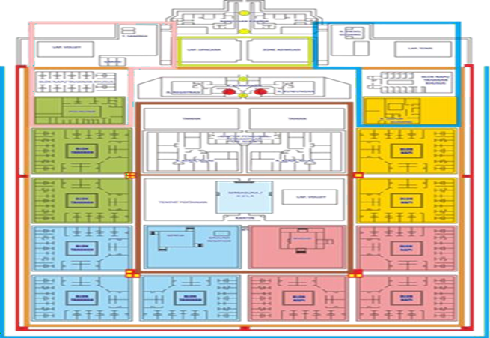
Gambar 3. 1 Tanah Bangunan Lapas Kelas I Semarang
Sumber: Dokumen Lapas Kelas I Semarang
Lembaga Pemasyarakatan Kelas I Semarang dibangun di atas lahan seluas 47.365 m² yang penggunaannya terbagi menjadi dua bagian yaitu, lahan seluas 45.636 m² digunakan untuk Kantor Pemerintah, sementara sisanya, seluas 1.729 m², diperuntukan sebagai Rumah Dinas. Awalnya Lembaga Pemasyarakatan Kelas I Semarang dirancang untuk menampung 663 Warga Binaan. Namun akibat terjadinya overkapasitas, jumlah penghuni meningkat hingga dua kali lipat. Kondisi ini disebabkan oleh peran Lembaga Pemasyarakatan Kelas I Semarang sebagai lokasi penitipan Warga binaan. Selain itu lembaga pemasyarakatan ini dianggap sebagai tempat pembinaan yang strategis bagi keluarga Warga Binaan, sehingga memudahkan pengawasan terhadap anggota keluarga.
Tabel 3.1 Jumlah Tahanan dan Narapidana
Tahun | Tahanan Dewasa dan Anak  (TDA) | Narapidana Dewasa dan Anak (NDA)
2023 | 295 | 1.367
2024 | 66 | 1.290
2025 | 51 | 1.263
Sumber: Dokumen Lapas Kelas I Semarang
Lembaga Pemasyarakatan Kelas I Semarang memiliki lahan yang luas dan dilengkapi berbagai fasilitas, antara lain:
- Aula Pertemuan
- Gedung Perkantoran Bertingkat 2
- 12 Unit Blok Hunian
- Sarana Pembinaan dan Keamanan
- Poliklinik
- Tempat Ibadah (Masjid dan Gereja)
- 7 Pos Jaga Atas
- 4 Pos Jaga Bawah
- Bengkel Kerja
- Gudang
- Dapur
- Lapangan Olahraga
- Rumah Dinas Pegawai
- Visi Lembaga Pemasyarakatan Kelas I Semarang
Lembaga Pemasyarakatan Kelas I Semarang memiliki visi yaitu masyarakat memperoleh kepastian hukum. Dengan adanya kepastian hukum, masyarakat memperoleh kejelasan dan ketegasan mengenai norma-norma yang dapat dijadikan panduan dalam berperilaku dan bertindak sesuai dengan peraturan perundang-undangan yang berlaku, sehingga dapat menghindari potensi kesalahpahaman.
- Misi Lembaga Pemasyarakatan Kelas I Semarang
Misi Lembaga Pemasyarakatan Kelas I Semarang diantaranya:
- Mewujudkan peraturan Perundang-Undangan yang berkualitas.
- Mewujudkan pelayanan hukum yang berkualitas.
- Mewujudkan penegakan hukum yang berkualitas.
- Mewujudkan penghormatan, pemenuhan, dan perlindungan HAM.
- Mewujudkan layanan manajemen administrasi Kementrian Hukum dan HAM.
- Mewujudkan aparatur Kementrian Hukum dan HAM yang profesional dan berintegritas.
- Tugas Pokok dan Fungsi Lembaga Pemasyarakatan Kelas I Semarang
Lembaga Pemasyarakatan Kelas I Semarang dipimpin oleh seorang Kepala Lapas yang bertanggung jawab langsung kepada kepala kantor wilayah kementerian hukum dan HAM. Dalam melaksanakan tugasnya, Kepala Lapas dibantu oleh sejumlah staf. Secara umum tugas pokok yang harus dijalankan meliputi:
- Melaksanakan pembinaan Warga Binaan dan anak didiknya.
- Memberikan bimbingan serta menyiapkan sarana dan hasil kerja.
- Menjalankan bimbingan berupa bimbingan sosial maupun bimbingan kerohanian kepada narapidana dan anak didik.
- Melakukan pemeliharaan keamanan dan tata tertib di dalam Lembaga Pemasyarakatan.
- Melakukan urusan tata usaha dan rumah tangga di lembaga pemasyarakatan.
Tabel 3.2 Jumlah Pegawai Lapas Kelas I Semarang
Pegawai | Jumlah
Staf | 94
Regu Pengaman | 66
Sumber: Dokumen Lapas Kelas I Semarang
Setiap staf di Lembaga Pemasyarakatan Kelas I Semarang memiliki tugas dan fungsinya masing-masing yang terbagi ke dalam beberapa bidang, yang meliputi bidang Tata Usaha, bidang Pembinaan Narapidana, bidang Kegiatan Kerja, bidang Administrasi Keamanan, dan bidang Kesatuan Pengamanan. Setiap bidang tersebut memiliki tugas dan fungsinya masing-masing, yakni:
- Tata Usaha
Bagian tata usaha memiliki tugas melakukan urusan tata usaha dan rumah tangga lembaga pemasyarakatan. Beberapa fungsi utama, yaitu mengelola urusan kepegawaian, keuangan, serta surat-menyurat, perlengkapan, dan rumah tangga. Tugas-tugas di bagian ini dibagi ke dalam beberapa sub bagian, yakni Sub bagian Kepegawaian, yang bertanggung jawab atas seluruh urusan terkait kepegawaian, Sub bagian Keuangan, yang mengelola semua hal yang berhubungan dengan keuangan, Sub bagian Umum yang mengurus surat-menyurat, perlengkapan, dan kebutuhan rumah tangga. Pembagian tugas ini memastikan setiap fungsi dijalankan secara efektif dan efisien.
- Pembinaan Narapidana
Bidang pembinaan narapidana mempunyai tugas melaksanakan pembinaan pemasyarakatan narapidana. Beberapa fungsi utama, yaitu melakukan registrasi dan membuat statistik serta dokumentasi sidik jari narapidana, memberikan bimbingan pemasyarakatan, dan mengurus kesehatan dan memberikan perawatan bagi narapidana. Tugas-tugas di bagian ini dibagi ke dalam beberapa Seksi bagian, yakni Seksi bagian Registrasi yang mempunyai tugas melakukan pencatatan dan membuat statistik serta dokumentasi sidik jari narapidana. Seksi Bimbingan Kemasyarakatan mempunyai tugas memberikan bimbingan dan penyuluhan rokhani serta memberikan latihan olah raga, peningkatan pengetahuan asimilasi, cuti dan penglepasan narapidana. Seksi Perawatan Narapidana mempunyai tugas mengurus kesehatan dan memberikan perawatan bagi narapidana.
- Kegiatan Kerja
Bidang kegiatan kerja mempunyai tugas memberikan bimbingan kerja, mempersiapkan sarana kerja dan mengelola hasil kerja. Beberapa fungsi utama, yaitu memberikan bimbingan latihan kerja bagi narapidana, mempersiapkan fasilitas sarana kerja, mengelola hasil kerja. Tugas-tugas di bagian ini dibagi ke dalam beberapa Seksi, yakni Bimbingan Kerja tugasnya adalah memberikan petunjuk dan bimbingan latihan kerja bagi narapidana. Seksi Sarana Kerja, tugasnya adalah mempersiapkan fasilitas sarana kerja. Seksi Pengelolaan Hasil Kerja, tugasnya adalah mengelola hasil kerja.
- Administrasi Keamanan dan Tata Tertib
Bidang administrasi keamanan dan tata tertib mempunyai tugas mengatur jadwal tugas, penggunaan perlengkapan dan pembagian tugas pengamanan, menerima laporan harian dan berita acara dari satuan pengamanan yang bertugas serta menyusun laporan berkala di bidang keamanan dan menegakkan tata tertib. Beberapa fungsi utama, yaitu mengatur jadwal tugas, penggunaan perlengkapan dan pembagian tugas pengamanan, menerima laporan harian dan berita acara dari satuan pengamanan yang bertugas serta menyusun laporan berkala di bidang keamanan dan menegakkan tata tertib. Tugas-tugas di bagian ini dibagi ke dalam beberapa Seksi, yakni Keamanan, mempunyai tugas mengatur jadwal tugas, penggunaan perlengkapan dan pembagian tugas pengamanan. Seksi Pelaporan dan Tata tertib, mempunyai tugas menerima laporan harian dan berita acara dari satuan pengamanan yang bertugas serta mempersiapkan laporan berkala di bidang keamanan dan menegakkan tata tertib.
- Kesatuan Pengamanan Lembaga Pemasyarakatan
Kesatuan pengamanan lembaga pemasyarakatan mempunyai tugas menjaga keamanan dan ketertiban lembaga pemasyarakatan. Beberapa fungsi utama, yaitu melakukan penjagaan dan pengawasan terhadap narapidana, melakukan pemeliharaan dan tata tertib, melakukan pengawalan penerimaan, penempatan dan pengeluaran narapidana, melakukan pemeriksaan terhadap pelanggaran keamanan, membuat laporan harian dan berita acara pelaksanaan pengamanan, dan bertanggung jawab kepada kepala lembaga pemasyarakatan.
- Kepemilikan Barang Terlarang oleh Narapidana di Lembaga Pemasyarakatan Kelas I Semarang
Dalam penelitian ini, peneliti mewawancarai petugas lembaga pemasyarakatan yang diwakili oleh Bapak Andhika selaku staf Kesatuan Pengamanan Lembaga Pemasyarakatan, dan narapidana pelanggar kepemilikan barang terlarang di Lembaga Pemasyarakatan Kelas I Semarang, yaitu narapidana berinisial A, B, C, D dan E, penjelasannya sebagai berikut:
- Petugas Lembaga Pemasyarakatan
Kepemilikan barang terlarang oleh narapidana merupakan salah satu tantangan utama dalam sistem pengamanan dan pembinaan di Lembaga Pemasyarakatan Kelas I Semarang. Barang-barang yang dikategorikan terlarang meliputi alat komunikasi tidak resmi seperti HP, senjata tajam baik pabrikan maupun rakitan, serta minuman keras. Keberadaan barang-barang tersebut tidak hanya melanggar tata tertib, tetapi juga berpotensi mengganggu keamanan dan stabilitas lingkungan lembaga pemasyarakatan.
Proses identifikasi barang terlarang dilakukan melalui berbagai metode seperti razia, pemeriksaan pengunjung, dan kontrol keliling oleh petugas. Namun pelaksanaan pengawasan menghadapi berbagai kendala, termasuk keterbatasan sumber daya petugas dan fasilitas seperti CCTV serta alat deteksi. Saat ini deteksi barang masih mengandalkan alat yang ada seperti metal detector, dan penggunaan x-ray dibatasi karena radiasinya dapat membahayakan petugas dan pengunjung.
Ketika barang terlarang ditemukan, petugas segera melakukan penyitaan, pencatatan dalam Berita Acara Pemeriksaan (BAP), serta proses investigasi lanjutan yang bersifat persuasif. Proses ini dilakukan dengan pendekatan yang cukup hati-hati mengingat warga binaan cenderung menyembunyikan sumber barang terlarang. Barang terlarang dapat masuk melalui berbagai jalur seperti lemparan dari luar, pengunjung, bahkan melalui oknum petugas atau pihak instansi luar.
Narapidana yang terbukti melanggar kepemilikan barang terlarang dikenakan sanksi seperti pengasingan, pencabutan hak kunjungan, serta penghapusan hak atas remisi dan pembebasan bersyarat. Jika pelanggaran bersifat berulang, narapidana dapat dipindahkan ke lembaga pemasyarakatan dengan tingkat pengamanan lebih tinggi. Meski demikian pihak lembaga pemasyarakatan tetap memberikan ruang pembelaan kepada narapidana sebelum keputusan sanksi dijatuhkan.
Dari sisi pengawasan, petugas memiliki peran sentral dalam menjaga kepatuhan terhadap tata tertib melalui pendekatan yang tidak hanya represif, tetapi juga humanis. Hal ini penting karena petugas harus berhadapan tidak hanya dengan narapidana, tetapi juga dengan berbagai pihak seperti keluarga, pengunjung, dan instansi lain. Petugas juga diberikan pelatihan khusus, baik melalui simulasi langsung di lapangan maupun kerja sama dengan lembaga pelatihan eksternal. Namun demikian kendala seperti kekurangan sumber daya petugas dan peralatan keamanan masih menjadi hambatan dalam penegakan hukum yang efektif.
- Narapidana Berinisial A
Seorang pria berusia 38 tahun yang tengah menjalani masa pidana di Lembaga Pemasyarakatan Kelas I Semarang. Berdasarkan hasil pemeriksaan oleh petugas dan wawancara langsung yang dilakukan oleh peneliti, narapidana berinisial A diketahui memiliki sebuah HP yang diperoleh dari narapidana lain yang telah bebas sebelumnya. Barang tersebut diberikan secara diam-diam sebelum mantan narapidana tersebut meninggalkan Lembaga Pemasyarakatan Kelas I Semarang.
Berdasarkan hasil wawancara, narapidana berinisial A mengungkapkan bahwa kepemilikan HP bukan bertujuan untuk aktivitas yang dapat membahayakan narapidana lain, melainkan sebagai sarana komunikasi dengan keluarganya. Narapidana berinisial A mengaku mengalami keterbatasan dalam mengakses informasi mengenai kondisi keluarganya selama menjalani masa tahanan, dan faktor kebiasaan narapidana berinisial A yang sebelum menjalani masa tahanan sering menggunakan HP menjadi salah satu faktor pendorong melanggar tata tertib kepemilikan HP di dalam Lembaga Pemasyarakatan Kelas I Semarang. Akibat pelanggaran yang telah dilakukan, narapidana berinisial A mendapatkan sanksi disiplin berat, berupa penempatan dalam sel pengasingan selama 12 hari. Peneliti mengajukan pertanyaan kepada narapidana berinisial A terkait pengetahuan, dan isi Permenkumham No. 8 Tahun 2024, narapidana berinisial A menjawab bahwa dirinya tidak tahu.
- Narapidana Berinisial B
Seorang pria berusia 36 tahun yang tengah menjalani masa pidana di Lembaga Pemasyarakatan Kelas I Semarang, berdasarkan hasil pemeriksaan oleh petugas dan wawancara langsung yang dilakukan oleh peneliti, narapidana berinisial B diketahui melakukan pelanggaran kepemilikan barang terlarang berupa HP. Narapidana mengungkapkan bahwa HP tersebut merupakan pemberian dari teman satu kamar yang telah bebas sebelumnya.
Berdasarkan keterangan yang diberikan dalam wawancara, narapidana berinisial B menjelaskan bahwa tujuan utama dirinya memiliki HP bukan untuk kegiatan yang bersifat membahayakan, melainkan untuk berkomunikasi dengan keluarganya, khususnya anaknya yang masih kecil. Narapidana berinisial B menyampaikan bahwa salah satu alasan yang mendorongnya memiliki handphone adalah karena fasilitas komunikasi yang tersedia di dalam lapas, seperti telepon umum, dinilai kurang memadai karena antrean panjang. Sebagai akibat dari pelanggaran tersebut, narapidana berinisial B mendapatkan sanksi disiplin berat, berupa penempatan dalam sel pengasingan selama 12 hari. Peneliti memberikan pertanyaan kepada narapidana berinisial B terkait pengetahuan, dan isi Permenkumham No. 8 Tahun 2024, narapidana berinisial B menyampaikan bahwa dirinya tidak tahu.
- Narapidana Berinisial C
Seorang narapidana berinisial C, berusia 24 tahun dan sedang menjalani masa pidana di Lembaga Pemasyarakatan Kelas I Semarang, berdasarkan hasil pemeriksaan petugas serta wawancara langsung yang dilakukan oleh peneliti, diketahui telah melakukan pelanggaran berupa kepemilikan barang terlarang berupa HP. Berdasarkan pengakuannya, HP tersebut diperoleh dari sesama warga binaan yang meminjamkannya untuk sementara waktu. Namun sebelum sempat digunakan, HP tersebut ditemukan oleh petugas di dalam loker saat pelaksanaan penggeledahan kamar hunian.
Dalam pengakuannya, narapidana berinisial C menyampaikan bahwa penggunaan HP tersebut biasanya memang dilakukan secara sembunyi-sembunyi dan hanya pada jam-jam tertentu agar tidak terdeteksi oleh petugas. Sebagai konsekuensi atas pelanggaran tersebut, narapidana berinisial C dikenai sanksi disiplin berat berupa penempatan dalam sel pengasingan selama 12 hari. Peneliti mengajukan pertanyaan kepada narapidana berinisial C terkait pengetahuan, dan isi Permenkumham No. 8 Tahun 2024, narapidana berinisial C menyampaikan bahwa dirinya mengetahui Permenkumham, namun tidak memahami isinya.
- Narapidana Berinisial D
Seorang pria berusia 27 tahun yang tengah menjalani masa pidana di Lembaga Pemasyarakatan Kelas I Semarang. Berdasarkan hasil pemeriksaan yang dilakukan oleh petugas dan wawancara langsung yang dilakukan oleh peneliti, narapidana berinisial D kedapatan memiliki senjata tajam berupa pisau yang disembunyikan di dalam ruang tahanan. Pisau tersebut merupakan pisau rakitan yang dibuat oleh narapidana dari besi atau dari sisa-sisa benda yang seharusnya telah dimusnahkan, yang didapatkan dari lingkungan sekitar Lembaga Pemasyarakatan Kelas I Semarang.
Saat dimintai keterangan oleh petugas dan wawancara langsung dengan peneliti, narapidana berinisial D mengungkapkan bahwa alasan utama memiliki pisau adalah untuk melindungi diri dari ancaman narapidana lain. Menurut pengakuannya, narapidana berinisial D sesekali merasa terancam oleh sebagian narapidana yang lain, sehingga narapidana berinisial D merasa perlu memiliki pisau sebagai bentuk perlindungan diri jika sewaktu-waktu mendapat serangan dari narapidana lain. Sebagai konsekuensi atas pelanggaran tersebut, narapidana berinisial D dikenai sanksi disiplin berat berupa penempatan dalam sel pengasingan selama 12 hari. Peneliti mengajukan pertanyaan kepada narapidana berinisial D terkait pengetahuan, dan isi Permenkumham No. 8 Tahun 2024, narapidana berinisial D menyampaikan bahwa dirinya hanya mengetahui Permenkumham, namun tidak memahami isinya.
- Narapidana Berinisial E
Seorang pria berusia 30 tahun yang tengah menjalani masa pidana di Lembaga Pemasyarakatan Kelas I Semarang, berdasarkan hasil pemeriksaan oleh petugas serta wawancara langsung yang dilakukan oleh peneliti, diketahui melakukan pelanggaran kepemilikan barang terlarang berupa pisau rakitan. Barang tersebut ditemukan saat petugas melakukan razia di blok hunian, dan ditemukan tersimpan di loker pribadi milik narapidana berinisial E.
Narapidana berinisial E mengungkapkan bahwa pisau tersebut bukan miliknya, melainkan milik narapidana lain yang ditemukan secara tidak sengaja di bawah jemuran pakaian. Narapidana berinisial E menjelaskan bahwa niat awalnya adalah menyerahkan pisau tersebut kepada petugas, namun narapidana berinisial E takut disalahpahami atau bahkan dituduh sebagai pemiliknya. Narapidana berinisial E memutuskan untuk menyimpan sementara waktu di lokernya sambil mencari waktu yang tepat dan aman untuk menyerahkannya. Sayangnya sebelum kesempatan itu datang, petugas sudah terlebih dahulu melakukan razia dan pisau tersebut ditemukan di dalam lokernya.
Atas pelanggaran tersebut, narapidana berinisial E dijatuhi sanksi disiplin berat berupa penempatan dalam sel pengasingan selama 12 hari. Peneliti mengajukan pertanyaan kepada narapidana berinisial E terkait pengetahuan, dan isi Permenkumham No. 8 Tahun 2024, narapidana berinisial E menyampaikan bahwa dirinya tidak mengetahuinya.

BAB IV
ANALISIS IMPLEMENTASI PERMENKUMHAM NO. 8 TAHUN 2024 TERHADAP KEPEMILIKAN BARANG TERLARANG OLEH NARAPIDANA DI LEMBAGA PEMASYARAKATAN KELAS I SEMARANG
- Implementasi Permenkumham No. 8 Tahun 2024 terhadap Kepemilikan Barang Terlarang oleh Narapidana di Lembaga Pemasyarakatan Kelas I Semarang
Permasalahan kepemilikan barang terlarang oleh narapidana masih menjadi tantangan serius dalam upaya penegakan hukum dan pemeliharaan ketertiban di lembaga pemasyarakatan, khususnya di Lembaga Pemasyarakatan Kelas I Semarang. Kepemilikan HP dan pisau oleh narapidana, tentu dapat mengancam keamanan serta ketertiban di dalam Lembaga Pemasyarakatan Kelas I Semarang. Berdasarkan data yang diperoleh peneliti dari Lembaga Pemasyarakatan Kelas I semarang, tercatat pada tahun 2023 terdapat 54 narapidana pelanggar kepemilikan HP dan 4 narapidana pelanggar kepemilikan pisau. Tahun 2024 tercatat ada 33 narapidana pelanggar kepemilikan HP dan 1 narapidana pelanggar kepemilikan pisau. Tahun 2025 per bulan Februari terdapat 4 narapidana pelanggar kepemilikan HP, untuk pelanggaran kepemilikan pisau nihil.
Sebagai respons terhadap persoalan ini, Kementerian Hukum dan Hak Asasi Manusia menerbitkan Permenkumham No. 8 Tahun 2024 tentang Penyelenggaraan Keamanan dan Ketertiban pada Satuan Kerja Pemasyarakatan. Regulasi ini bertujuan memperkuat tata tertib internal dan menetapkan mekanisme pemberian sanksi secara tegas terhadap narapidana yang melanggar aturan, termasuk dalam hal kepemilikan barang-barang yang dilarang.
Implementasi Permenkumham No. 8 Tahun 2024 terhadap kepemilikan barang terlarang oleh narapidana di Lembaga Pemasyarakatan Kelas I Semarang adalah sebagai berikut:
- Identifikasi Barang
Proses identifikasi barang terlarang di dalam Lembaga Pemasyarakatan Kelas I Semarang dilakukan melalui berbagai metode ketat guna memastikan keamanan dan ketertiban dalam lingkungan lembaga pemasyarakatan. Barang yang dikategorikan sebagai barang terlarang meliputi alat komunikasi yang tidak terdaftar dalam inventaris lembaga pemasyarakatan, seperti HP. Selain itu senjata tajam seperti pisau, baik dalam bentuk asli maupun rakitan.
Dijelaskan dalam Pasal 26 huruf (F) dan (I) Permenkumham No. 8 Tahun 2024, bahwa narapidana dilarang untuk membuat atau menyimpan senjata api maupun senjata tajam, dan dilarang untuk memiliki, membawa atau menggunakan alat komunikasi atau elektronik di dalam lembaga pemasyarakatan. Peraturan tersebut diberlakukan untuk menertibkan dan melancarkan proses pembinaan narapidana.
Petugas Lembaga Pemasyarakatan Kelas I Semarang melakukan razia penggeledahan di dalam kamar hunian narapidana. Dalam pelaksanaan kegiatan tersebut, ditemukan lima narapidana yang melakukan pelanggaran terhadap ketentuan kepemilikan barang terlarang sebagaimana diatur dalam Pasal 26 huruf (F) dan (I) Permenkumham No. 8 Tahun 2024. Narapidana berinisial A, B, dan C diketahui memiliki HP yang tidak terdaftar dalam inventaris resmi lembaga pemasyarakatan. Kepemilikan alat komunikasi tersebut melanggar ketentuan Pasal 26 huruf (I), yang menyatakan bahwa narapidana dilarang untuk memiliki, membawa, atau menggunakan alat komunikasi atau elektronik selama menjalani masa pidana. Sementara itu narapidana berinisial D dan E diketahui memiliki senjata tajam berupa pisau. Kepemilikan senjata tajam tersebut merupakan pelanggaran terhadap Pasal 26 huruf (F), yang melarang narapidana untuk membuat atau menyimpan senjata api, senjata tajam, atau sejenisnya di dalam lembaga pemasyarakatan.
- Deteksi Barang
Sebagaimana diatur dalam Pasal 13 ayat (1) Permenkumham No. 8 Tahun 2024, yang menyebutkan bahwa pemeriksaan meliputi pemeriksaan administrasi, penggeledahan terhadap orang atau barang, dan penolakan terhadap orang yang dicurigai untuk masuk ke dalam rumah tahanan atau lembaga pemasyarakatan.
Metode yang digunakan untuk mendeteksi barang terlarang, yakni dengan razia rutin, pengawasan, serta pemeriksaan ketat terhadap pengunjung. Pemeriksaan terhadap pengunjung mencakup penggeledahan badan, yang dilakukan oleh petugas sesuai dengan jenis kelamin pengunjung, serta penggeledahan barang bawaan yang tidak boleh melebihi batas maksimum tiga kilogram. Beberapa jenis makanan juga dilarang dibawa masuk, seperti makanan yang berlubang, makanan dengan bau menyengat, serta buah-buahan yang belum dikupas. Selain itu pengawasan dilakukan melalui patroli rutin oleh petugas blok dan staf Kesatuan Pengamanan Lembaga Pemasyarakatan.
Tabel 4.1 Data Alat Keamanan Lapas Kelas I Semarang
Nama Alat | Jumlah
CCTV | 62
Walktrought Detector | 1
X-Ray Portable | 1
X-Ray Badan | 1 (Rusak)
Handmetal Detector | 8
Sumber: Dokumen Lapas Kelas I Semarang
Dalam mendukung proses deteksi barang-barang terlarang berupa HP dan pisau, Lembaga Pemasyarakatan Kelas I Semarang menggunakan teknologi seperti metal detector serta sinar X (X-ray) untuk pemeriksaan barang dan tubuh pengunjung. Namun untuk saat ini penggunaan alat pengaman sinar X dikurangi, dikarenakan radiasi yang dipancarkan oleh sinar X berisiko dapat membahayakan petugas dan pengunjung yang datang.
Deteksi terhadap keberadaan barang terlarang yang dimiliki oleh narapidana berinisial A, B, C, D, dan E dilakukan melalui razia penggeledahan kamar hunian narapidana, yang merupakan bagian dari prosedur pemeriksaan internal di Lembaga Pemasyarakatan Kelas I Semarang. Kegiatan tersebut dilaksanakan sebagai bentuk implementasi dari ketentuan Pasal 13 ayat (1) Permenkumham No. 8 Tahun 2024, yang menyatakan bahwa pemeriksaan meliputi pemeriksaan administrasi, penggeledahan terhadap orang atau barang, dan penolakan terhadap orang yang dicurigai untuk masuk ke dalam rumah tahanan atau lembaga pemasyarakatan.
- Penanganan Barang
Barang-barang terlarang berupa HP dan pisau yang ditemukan dalam hasil razia terhadap narapidana berinisial A, B, C, D, dan E selanjutnya ditindaklanjuti melalui prosedur penanganan barang sitaan sesuai dengan ketentuan Pasal 44 ayat (3) Permenkumham No. 8 Tahun 2024, yang menyatakan bahwa mengamankan barang bukti dilakukan melalui pengumpulan, penyegelan, dan pemeriksaan barang bukti.
Setelah dilakukan identifikasi dan verifikasi barang, seluruh barang bukti berupa tiga unit HP yang dimiliki oleh narapidana A, B, dan C, serta dua bilah pisau milik narapidana D dan E, disita oleh petugas dan diamankan di ruang penyimpanan khusus barang bukti yang berada di bawah pengawasan Kesatuan Pengamanan Lembaga Pemasyarakatan. Proses ini disertai dengan penyusunan berita acara penyitaan, yang memuat data narapidana, jenis dan jumlah barang, lokasi serta waktu penemuan, dan petugas yang melakukan penyitaan. Pasal 44 ayat (6) Permenkumham No. 8 Tahun 2024, disebutkan bahwa jika hasil pemeriksaan dan investigasi ditemukan unsur tindak pidana, kepala rumah tahanan atau kepala lembaga pemasyarakatan melaporkan kepada instansi yang berwenang sesuai dengan ketentuan peraturan perundang-undangan.
- Pemberian Sanksi
Pemberian sanksi terhadap narapidana yang terbukti memiliki, menggunakan, atau menyelundupkan barang terlarang di Lembaga Pemasyarakatan Kelas I Semarang dilaksanakan secara tegas dan berjenjang sesuai dengan tingkat pelanggaran yang dilakukan. Tujuan pemberian sanksi ini adalah untuk menanamkan kedisiplinan, menjaga keamanan, serta memperkuat efektivitas program pembinaan yang sedang dijalankan.
Ketentuan mengenai pemberian sanksi, tercantum dalam Pasal 45 Permenkumham No. 8 Tahun 2024, yang menyatakan bahwa narapidana dapat dikenakan sanksi dalam tiga tingkatan, yaitu Sanksi tingkat ringan, seperti peringatan secara lisan atau memberikan peringatan secara tertulis. Sanksi tingkat sedang, seperti penundaan atau peniadaan kunjungan. Sanksi tingkat berat, seperti penempatan dalam sel pengasingan paling lama 12 hari dan pembatasan hak bersyarat.
Petugas Lembaga Pemasyarakatan Kelas I Semarang melakukan razia dan menemukan lima narapidana yang melanggar kepemilikan barang terlarang sebagaimana diatur dalam Pasal 26 huruf (F) dan (I) Permenkumham No. 8 Tahun 2024. Narapidana berinisial A, B dan C kedapatan memiliki sebuah HP, yang merupakan pelanggaran terhadap ketentuan Pasal 26 huruf (I). Sementara itu narapidana berinisial D dan E ditemukan memiliki sebuah pisau, yang melanggar ketentuan Pasal 26 huruf (F). Atas pelanggaran tersebut narapidana berinisial A, B, C, D, dan E, dikenakan Sanksi tingkat berat sebagaimana diatur dalam Pasal 45 ayat (5) Permenkumham No. 8 Tahun 2024, berupa penempatan dalam sel pengasingan selama 12 hari.
Dalam penelitian ini, peneliti telah mewawancarai Bapak Andhika selaku staf Kesatuan Pengamanan Lembaga Pemasyarakatan, serta lima orang narapidana yang masing-masing berinisial A, B, C, D dan E, yang merupakan pelanggar kepemilikan barang terlarang di dalam Lembaga Pemasyarakatan Kelas I Semarang. Selanjutnya peneliti akan menganalisis bagaimana penegakan hukum Lembaga Pemasyarakatan Kelas I semarang terhadap narapidana pelanggar kepemilikan barang terlarang berupa HP dan pisau, berdasarkan hasil wawancara tersebut. Peneliti akan menganalisis menggunakan teori penegakan hukum dari Soerjono Soekanto, yang menyatakan bahwa penegakan hukum ditentukan oleh beberapa faktor yaitu:
Pertama, Faktor hukumnya sendiri. Pasal 25 Permenkumham No. 8 Tahun 2024, telah memberikan dasar hukum yang jelas mengenai kewajiban tata tertib narapidana di dalam Lembaga Pemasyarakatan Kelas I Semarang, kewajibannya sebagai berikut:
- Menaati peraturan tata tertib.
- Taat menjalankan ibadah sesuai agama dan/atau kepercayaan yang dianutnya serta memelihara kerukunan beragama.
- Patuh, taat, dan hormat kepada Petugas Pemasyarakatan.
- Mengenakan pakaian seragam yang telah ditentukan dan memelihara kerapihan berpakaian sesuai dengan norma kesopanan.
- Mengikuti serta tertib program pelayanan atau pembinaan.
- Memelihara perikehidupan yang bersih, aman, tertib, dan damai.
- Mengikuti apel kamar yang dilaksanakan oleh Petugas Pemasyarakatan.
- Menghormati hak asasi setiap orang di lingkungannya.
Larangan bagi narapidana terdapat dalam Pasal 26 Permenkumham No. 8 tahun 2024, yaitu:
- Tidak melaksanakan program pelayanan atau pembinaan.
- Mempunyai hubungan keuangan dengan Tahanan dan Narapidana lain maupun dengan Petugas Pemasyarakatan.
- Mengancam, menyerang, atau melakukan penyerangan terhadap Petugas Pemasyarakatan atau sesama Tahanan dan Narapidana.
- Memasuki steril area atau tempat tertentu yang ditetapkan tanpa izin dari Petugas Pemasyarakatan.
- Membawa dan/atau menyimpan uang secara tidak sah dan barang berharga lainnya.
- Membuat atau menyimpan senjata api, senjata tajam, atau sejenisnya.
- Merusak fasilitas Rutan dan Lapas.
- Mengancam, memprovokasi, atau perbuatan lain yang menimbulkan gangguan keamanan dan ketertiban.
- Memiliki, membawa, atau menggunakan alat komunikasi atau alat elektronik.
- Membuat, membawa, menyimpan, mengedarkan atau mengkonsumsi minuman yang mengandung alkohol.
- Membuat, membawa, menyimpan, mengedarkan, atau mengkonsumsi narkotika dan obat terlarang serta zat adiktif lainnya.
- Melarikan diri atau membantu Tahanan dan Narapidana lain untuk melarikan diri.
- Membawa dan/atau menyimpan barang yang dapat menimbulkan ledakan dan/atau kebakaran.
- Melakukan tindakan kekerasan terhadap Tahanan dan Narapidana maupun Petugas Pemasyarakatan.
- Melakukan pemasangan atau menyuruh orang lain melakukan pemasangan instalasi listrik di dalam kamar hunian.
- Melengkapi untuk kepentingan pribadi di luar ketentuan yang berlaku dengan alat pendingin, kipas angin, kompor, televisi, slot pintu, dan/atau alat elektronik lainnya di kamar hunian.
- Melakukan perbuatan asusila atau penyimpangan seksual.
- Melakukan pencurian, pemerasan, perjuadian, atau penipuan.
- Menerima kunjungan di luar jam kunjungan.
- Menyebarkan paham atau ideologi radikal.
Berdasarkan Pasal 25 dan Pasal 26 Permenkumham No. 8 Tahun 2024, sudah jelas bahwasannya tata tertib kewajiban dan larangan bagi narapidana telah diatur dan dibahas secara rinci khususnya pada huruf (F) dan (I) yang secara rinci membahas tentang larangan membuat atau menyimpan senjata api, senjata tajam, atau sejenisnya, dan memiliki, membawa, atau menggunakan alat komunikasi atau alat elektronik, seperti yang telah dilanggar oleh narapidana berinisial A, B, C, D, dan E di Lembaga Pemasyarakatan Kelas I Semarang.
Kedua, Faktor penegak hukum. Petugas pemasyarakatan sebagai penegak hukum di dalam Lembaga Pemasyarakatan Kelas I Semarang memegang peran kunci dalam mengimplementasikan aturan. Berdasarkan hasil wawancara yang dilakukan oleh peneliti dengan Bapak Andhika selaku staf Kesatuan Pengamanan Lembaga Pemasyarakatan, implementasi Permenkumham No. 8 Tahun 2024 terhadap kepemilikan barang terlarang oleh narapidana berinisial A, B, C, D, dan E terbagi dalam beberapa proses, yakni proses identifikasi barang, deteksi barang, penanganan barang, dan pemberian sanksi terhadap narapidana yang melanggar.
Ketiga, Faktor sarana atau fasilitas. Fasilitas dan sarana yang mendukung meliputi tenaga kerja, serta peralatan keamanan yang memadai. Berdasarkan data yang diperoleh peneliti dari Lembaga Pemasyarakatan Kelas I Semarang, tercatat ada 94 Staf dan 66 Regu Pengaman. Untuk peralatan keamanan terdapat 5 jenis alat yang berbeda yakni, CCTV berjumlah 62, Walktrought Detector berjumlah 1, X-Ray Portable berjumlah 1, X-Ray Badan berjumlah 1 (rusak), Handmetal Detector berjumlah 8.
Berdasarkan hasil wawancara yang dilakukan peneliti dengan Bapak Andhika selaku staf Kesatuan Pengamanan Lembaga Pemasyarakatan, penggunaan alat keamanan di dalam Lembaga Pemasyarakatan Kelas I Semarang masih kurang maksimal dikarenakan terdapat beberapa alat keamanan yang rusak, dan penggunaan alat berupa sinar X dikurangi dikarenakan radiasi yang dipancarkan oleh sinar X sangat berisiko dapat membahayakan petugas dan pengunjung.
Keempat, Faktor masyarakat. Dalam konteks lembaga pemasyarakatan, masyarakat dapat diartikan sebagai lingkungan internal narapidana dan petugas lembaga pemasyarakatan. Budaya di dalam lembaga pemasyarakatan seperti tingkat kepatuhan terhadap aturan dan sikap narapidana terhadap pelanggaran, turut memengaruhi penegakan hukum. Jika narapidana lain melihat bahwa pelanggaran tidak diberi sanksi tegas, mereka mungkin akan mengikuti perilaku buruk tersebut. Sebaliknya jika sanksi diberikan secara tegas, hal ini dapat menciptakan efek jera bagi narapidana.
Berdasarkan data yang diperoleh peneliti dari Lembaga Pemasyarakatan Kelas I semarang, jumlah pelanggaran kepemilikan HP dan pisau semakin menurun, pada tahun 2023 terdapat 57 narapidana pelanggar kepemilikan HP dan 4 narapidana pelanggar kepemilikan pisau, tahun 2024 terdapat 33 narapidana pelanggar kepemilikan HP dan 1 narapidana pelanggar kepemilikan pisau, tahun 2025 per bulan Februari terdapat 4 narapidana pelanggar kepemilikan HP dan untuk pelanggar kepemilikan pisau nihil, ini membuktikan bahwa sanksi yang diberikan cukup untuk membuat narapidana jera.
Kelima, Faktor kebudayaan. Kebudayaan di dalam lembaga pemasyarakatan, termasuk nilai-nilai yang dianut oleh narapidana dan petugas juga berperan penting. Misalnya jika budaya di dalam lembaga pemasyarakatan cenderung permisif terhadap pelanggaran kecil, maka pelanggaran seperti kepemilikan HP atau pisau mungkin dianggap biasa. Sebaliknya jika budaya disiplin dan kepatuhan terhadap aturan dijunjung tinggi, penegakan hukum akan lebih efektif.
Berdasarkan hasil wawancara yang dilakukan oleh peneliti dengan Bapak Andhika selaku staf Kesatuan Pengamanan Lembaga Pemasyarakatan, setiap narapidana yang melanggar tata tertib akan dikenakan sanksi sesuai dengan jenis pelanggaran yang telah dilanggar. Dalam penelitian ini terdapat narapidana berinisial A, B, C sebagai pelanggar kepemilikan HP, dan narapidana berinisial D, E sebagai pelanggar kepemilikan pisau, mereka dijatuhi hukuman yang sesuai dengan jenis pelanggaran mereka, yakni dijatuhi dengan sanksi disiplin tingkat berat berupa penempatan dalam sel pengasingan selama 12 hari.
- Hambatan serta Upaya yang Dilakukan untuk Mengatasi Hambatan Implementasi Permenkumham No. 8 Tahun 2024 terhadap Kepemilikan Barang Terlarang oleh Narapidana di Lembaga Pemasyarakatan Kelas I Semarang
- Hambatan Implementasi Permenkumham No. 8 Tahun 2024 terhadap Kepemilikan Barang Terlarang oleh Narapidana di Lembaga Pemasyarakatan Kelas I Semarang
Hambatan implementasi Permenkumham No. 8 Tahun 2024 terhadap kepemilikan barang terlarang oleh narapidana di Lembaga Pemasyarakatan Kelas I Semarang, dipengaruhi oleh beberapa faktor, yakni:
- Keterbatasan Alat Keamanan
Keterbatasan alat keamanan menjadi salah satu hambatan utama dalam penegakan hukum terhadap kepemilikan barang terlarang oleh narapidana di Lembaga Pemasyarakatan Kelas I Semarang. Berdasarkan data yang diperoleh peneliti, Lembaga Pemasyarakatan Kelas I Semarang memiliki 94 staf dan 66 regu pengaman yang bertanggung jawab dalam pengawasan dan pengamanan lingkungan Lembaga Pemasyarakatan. Untuk mendukung tugas tersebut, tersedia lima jenis alat keamanan yakni 62 buah CCTV, satu buah Walkthrough Detector, satu buah X-Ray Portable, satu buah X-Ray Badan yang dalam kondisi rusak, serta sejumlah Hand Metal Detector.
Meskipun jumlah alat keamanan yang tersedia cukup beragam, penggunaannya masih belum optimal. Salah satu kendala utama adalah adanya peralatan yang mengalami kerusakan, seperti X-Ray Badan yang tidak dapat digunakan. Selain itu berdasarkan hasil wawancara dengan Bapak Andhika selaku staf Kesatuan Pengamanan Lembaga Pemasyarakatan, penggunaan alat pemindai berbasis sinar X dikurangi karena radiasi yang dipancarkan berisiko membahayakan kesehatan petugas dan pengunjung. Kondisi ini menyebabkan keterbatasan dalam proses pemeriksaan barang bawaan serta deteksi benda terlarang yang berpotensi masuk ke dalam Lembaga Pemasyarakatan Kelas I Semarang. Oleh karena itu diperlukan pemeliharaan alat keamanan guna meningkatkan efektivitas pengawasan dan mencegah penyelundupan barang terlarang oleh narapidana.
- Kurangnya Sumber Daya Petugas
Kurangnya jumlah sumber daya petugas menjadi salah satu hambatan signifikan dalam implementasi Permenkumham No. 8 Tahun 2024 terhadap kepemilikan barang terlarang oleh narapidana di Lembaga Pemasyarakatan Kelas I Semarang. Petugas pemasyarakatan memiliki tanggung jawab ganda, yakni memastikan keamanan serta memberikan pelayanan bagi narapidana dan pengunjung. Namun keterbatasan jumlah petugas yang tersedia mengakibatkan pengawasan terhadap masuknya barang terlarang menjadi kurang optimal.
Berdasarkan hasil wawancara yang dilakukan oleh peneliti dengan Bapak Andhika selaku staf Kesatuan Pengamanan Lembaga Pemasyarakatan, salah satu jalur utama masuknya barang terlarang ke dalam Lembaga Pemasyarakatan Kelas I Semarang adalah melalui kunjungan keluarga atau kerabat narapidana. Berdasarkan pengakuan dari narapidana, banyak barang terlarang diperoleh dari mantan narapidana yang telah bebas. Namun keterangan ini tidak dapat dijadikan satu-satunya pedoman, mengingat keterangan yang diberikan oleh Bapak Andhika bahwa penyelundupan barang terlarang paling sering terjadi melalui jalur kunjungan. Hal ini diperparah dengan proses penggeledahan yang kurang mendalam akibat keterbatasan jumlah petugas dan waktu pemeriksaan yang terbatas.
Setiap pengunjung yang datang ke Lembaga Pemasyarakatan Kelas I Semarang, seharusnya diperiksa secara menyeluruh untuk mencegah masuknya barang terlarang. Namun dalam praktiknya penggeledahan yang ideal sulit dilakukan karena jumlah pengunjung yang sangat banyak. Sebagai ilustrasi pada hari Kamis, 23 Februari 2025, tercatat lebih dari 160 pendaftaran kunjungan dengan masing-masing pendaftaran berisi satu hingga empat orang. Jika diasumsikan rata-rata terdapat dua orang per pendaftaran, maka jumlah pengunjung mencapai sekitar 320 orang. Dengan keterbatasan waktu kunjungan yang hanya dua jam, serta durasi pemeriksaan ideal sekitar lima menit per orang, maka pemeriksaan secara mendalam menjadi hampir mustahil untuk dilakukan secara maksimal.
Selain itu petugas pemasyarakatan dihadapkan pada dilema antara memberikan pelayanan yang baik kepada pengunjung dan menjalankan prosedur pengamanan yang ketat. Sementara mereka dituntut untuk memberikan pelayanan yang cepat dan efisien, mereka juga harus memastikan bahwa tidak ada barang terlarang yang masuk ke dalam Lembaga Pemasyarakatan Kelas I Semarang. Kondisi ini semakin sulit karena jumlah petugas yang tersedia tidak sebanding dengan jumlah pengunjung yang harus diawasi.
- Kurangnya Kesadaran Hukum Narapidana
Kesadaran hukum adalah kesadaran individu atau kelompok terhadap peraturan hukum yang berlaku. Narapidana membutuhkan kesadaran hukum untuk mencapai ketertiban, kedamaian, keadilan, dan ketenangan dalam lingkungan lembaga pemasyarakatan. Tanpa adanya pemahaman yang baik tentang aturan yang berlaku, maka tujuan tersebut akan sulit dicapai. Kepatuhan terhadap peraturan tata tertib, termasuk larangan kepemilikan barang terlarang merupakan salah satu cara bagi narapidana untuk menghindari sanksi dan mendapatkan perlindungan hukum. Kepatuhan terhadap aturan ini sangat penting karena berkaitan dengan keamanan serta ketertiban di dalam lembaga pemasyarakatan yang berdampak pada proses pembinaan narapidana.
Menurut Soerjono Soekanto kesadaran hukum merujuk pada pemahaman atau nilai-nilai yang tertanam dalam diri seseorang mengenai hukum yang berlaku maupun hukum yang diharapkan ada. Teori kesadaran hukum yang dikemukakannya mencakup empat indikator utama, yaitu pemahaman terhadap peraturan hukum, pengetahuan mengenai isi peraturan peraturan hukum, sikap terhadap hukum, serta pola perilaku hukum. Apabila keempat indikator tersebut terpenuhi, maka dapat dikatakan bahwa tingkat kesadaran hukum dalam suatu masyarakat tergolong tinggi.
Peneliti dalam penelitian ini telah mewawancarai lima narapidana di Lembaga Pemasyarakatan Kelas I Semarang, yaitu narapidana berinisial A, B, C yang melakukan pelanggaran kepemilikan HP, dan narapidana berinisial D, E yang melakukan pelanggaran kepemilikan pisau. Selanjutnya peneliti akan menganalisis tingkat kesadaran hukum kedua narapidana tersebut dengan menggunakan teori kesadaran hukum yang dikemukakan oleh Soerjono Soekanto.
Pertama, Pengetahuan tentang peraturan hukum. Pengetahuan tentang peraturan hukum merujuk pada pemahaman seseorang mengenai aturan yang mengatur perilaku, termasuk tindakan yang diperbolehkan maupun yang dilarang oleh hukum. Pengetahuan hukum sendiri mencakup wawasan seseorang mengenai berbagai kondisi yang telah diatur dalam ketentuan hukum. Untuk menilai pengetahuan hukum narapidana, peneliti mengajukan pertanyaan kepada narapidana berinisial A, B, C, D, dan E apakah mereka mengetahui tentang Permenkumham No. 8 Tahun 2024 yang mengatur tentang penyelenggaraan keamanan dan ketertiban pada satuan kerja pemasyarakatan. Adapun hasil dari wawancara terkait pertanyaan tersebut adalah sebagai berikut:
Tabel 4.2 Jawaban Pengetahuan Hukum
No | Nama | Mengetahui | Tidak Mengetahui
1. | Narapidana Berinisial A |  | ✓
2. | Narapidana Berinisial B |  | ✓
3. | Narapidana Berinisial C | ✓
4. | Narapidana Berinisial D | ✓
5. | Narapidana Berinisial E |  | ✓
Sumber: Wawancara langsung
Berdasarkan keterangan dari narapidana berinisial A, B, dan E, mereka tidak memiliki pengetahuan yang jelas mengenai Permenkumham No. 8 Tahun 2024. Oleh karena itu dapat disimpulkan bahwa tingkat pengetahuan hukum narapidana berinisial A, B, dan E masih rendah.
Kedua, Pemahaman isi hukum. Pemahaman hukum merujuk pada sejauh mana seseorang memiliki pengetahuan mengenai isi dari suatu peraturan hukum tertulis, termasuk tujuan serta manfaat yang terkandung di dalamnya. Dengan kata lain pemahaman hukum mencakup substansi dan maksud dari suatu undang-undang, serta bagaimana aturan tersebut berdampak pada individu yang kehidupannya diatur olehnya. Memahami hukum tidak selalu berarti seseorang harus terlebih dahulu mengetahui adanya peraturan tertulis yang mengatur suatu hal. Yang menjadi perhatian utama adalah bagaimana mereka menyikapi dan menangani berbagai permasalahan yang berkaitan dengan norma sosial dalam masyarakat. Kesadaran ini umumnya tercermin dalam sikap dan perilaku mereka dalam kehidupan sehari-hari.
Untuk menilai pengetahuan isi hukum narapidana, peneliti mengajukan pertanyaan kepada narapidana berinisial A, B, C, D, dan E apakah mereka mengetahui tentang isi Permenkumham No. 8 Tahun 2024 yang mengatur tentang penyelenggaraan keamanan dan ketertiban pada satuan kerja pemasyarakatan. Adapun hasil dari wawancara terkait pertanyaan tersebut adalah sebagai berikut:
Tabel 4.3 Jawaban Pengetahuan Isi Hukum
No | Nama | Mengetahui | Tidak Mengetahui
1. | Narapidana Berinisial A |  | ✓
2. | Narapidana Berinisial B |  | ✓
3. | Narapidana Berinisial C |  | ✓
4. | Narapidana Berinisial D |  | ✓
5. | Narapidana Berinisial E |  | ✓
Sumber: Wawancara langsung
Berdasarkan keterangan dari narapidana berinisial A, B, C, D, dan E, mereka tidak memiliki pengetahuan yang jelas mengenai isi Permenkumham No. 8 Tahun 2024. Oleh karena itu dapat disimpulkan bahwa tingkat pengetahuan isi hukum narapidana berinisial A, B, C, D, dan E masih rendah.
Ketiga, Sikap hukum. Sikap hukum merupakan kecenderungan individu untuk menerima atau menolak suatu aturan hukum, berdasarkan kesadaran atau apresiasi terhadap manfaat hukum tersebut dalam kehidupan manusia. Sikap ini mencerminkan penilaian dan pemilihan terhadap hukum tertentu yang dianggap paling sesuai. Melalui sikap hukum, seseorang dapat menentukan dan menilai sumber hukum yang layak dijadikan pedoman. Dengan demikian sikap hukum berperan dalam membentuk kesadaran hukum, serta menjadi pengendali dalam menilai nilai-nilai hukum dan memilih aturan hukum yang dianggap baik.
Untuk mengetahui sejauh mana sikap hukum narapidana berinisial A, B, C, D, dan E apakah tergolong tinggi atau rendah, peneliti mengajukan pertanyaan kepada mereka. Pertanyaan yang peneliti ajukan adalah mengenai pentingnya kepatuhan terhadap hukum, khususnya peraturan tata tertib di Lembaga Pemasyarakatan Kelas I Semarang. Hasil wawancara, narapidana berinisial A, B, C, D, dan E menyatakan bahwa dirinya sudah mematuhi peraturan tata tertib di Lembaga Pemasyarakatan Kelas I Semarang, tetapi belum secara keseluruhan. Seperti narapidana berinisial A, B, C yang masih melanggar kepemilikan HP dan narapidana berinisial D, E yang masih melanggar kepemilikan pisau.
Berdasarkan hasil wawancara diatas dapat disimpulkan bahwa narapidana berinisial A, B, C, D, dan E memiliki sikap hukum yang rendah, dikarenakan keduanya sudah paham tentang pentingnya kepatuhan terhadap hukum, khususnya peraturan tata tertib di Lembaga Pemasyarakatan Kelas I semarang, tapi masih tetap melanggar.
Keempat, Pola perilaku hukum. Pola perilaku hukum merupakan aspek terpenting dari kesadaran hukum narapidana di lembaga pemasyarakatan, karena dari situlah dapat dilihat apakah suatu aturan benar-benar berlaku dan dipatuhi di lingkungan tersebut. Sejauh mana narapidana mematuhi tata tertib dan peraturan yang ada di lembaga pemasyarakatan mencerminkan tingkat kesadaran hukum mereka. Jika narapidana hanya sekedar mengetahui adanya aturan tanpa mematuhinya, maka dapat diasumsikan bahwa tingkat kesadaran hukum mereka masih rendah.
Berdasarkan hasil wawancara yang dilakukan oleh peneliti dengan narapidana berinisial A, B, dan C yang merupakan pelanggar kepemilikan HP, mereka mengetahui bahwa peraturan tersebut harus dipatuhi, namun narapidana berinisial A, B, dan C mengungkapkan bahwa pelanggaran tersebut dilatarbelakangi oleh beberapa alasan, yakni karena faktor kebiasaan sebelum menjalani masa tahanan sering menggunakan HP dalam aktivitas sehari hari, untuk alat komunikasi dengan keluarga dan untuk mengelola bisnis atau usaha.
Selanjutnya narapidana berinisial D, dan E yang juga melakukan pelanggaran kepemilikan pisau. Narapidana berinisial D memberikan keterangan dalam wawancara dengan peneliti, bahwa kepemilikan pisau tersebut semata-mata dimaksudkan untuk keperluan berjaga-jaga dan sebagai upaya perlindungan diri apabila sewaktu-waktu merasa terancam. Narapidana berinisial E memberikan keterangan bahwa pisau tersebut bukan miliknya, tetapi barang temuan yang kemudian dia simpan sebelum diserahkan kepada petugas lembaga pemasyarakatan.
Pasal 26 huruf (H) Permenkumham No. 8 Tahun 2024, yang menyatakan bahwa narapidana dilarang melakukan tindakan mengancam, memprovokasi, atau perbuatan lain yang dapat menimbulkan gangguan terhadap keamanan dan ketertiban, yang seharusnya sudah cukup untuk membuat narapidana merasa aman, dan tidak perlu lagi melanggar kepemilikan barang terlarang berupa pisau dengan alasan untuk perlindungan diri.
Berdasarkan hasil wawancara yang telah dilakukan peneliti, dapat disimpulkan bahwa pola perilaku hukum narapidana berinisial A, B, C, D, dan E masih rendah, dikarenakan mereka sudah mengetahui bahwa apa yang mereka lakukan adalah bentuk pelanggaran tata tertib, dan mereka masih tetap melanggar.
- Upaya yang Dilakukan untuk Mengatasi Hambatan Implementasi Permenkumham No. 8 Tahun 2024 terhadap Kepemilikan Barang Terlarang oleh Narapidana di Lembaga Pemasyarakatan Kelas I Semarang
Hambatan implementasi Permenkumham No. 8 Tahun 2024 terhadap kepemilikan barang terlarang oleh narapidana di Lembaga Pemasyarakatan Kelas I Semarang, dapat diatasi sesuai dengan hasil penelitian ini. Dalam penelitian ini peneliti sudah mewawancarai pihak lembaga pemasyarakatan, yang diwakili oleh Bapak Andhika selaku staf Kesatuan Pengamanan Lembaga Pemasyarakatan Kelas I Semarang. Dalam wawancara tersebut ditemukan beberapa cara yang dapat dilakukan untuk mengatasi hambatan tersebut, yaitu:
- Pembentukan Tim dan Pemeliharaan Alat Keamanan
Pemeliharaan merupakan aktivitas yang bertujuan untuk mencegah kerusakan, serta menjaga keadaan suatu fasilitas atau benda agar tetap dapat digunakan dalam kondisi optimal saat diperlukan. Berikut adalah tim pemeliharaan alat keamanan di Lembaga Pemasyarakatan Kelas I Semarang:
Tabel 4.4 Susunan Tim Pemelihara Alat Keamanan
Nama | Jabatan
Mardi santoso | Penanggung jawab
Tri mulyono | Ketua
Dicky yudha | Sekretaris
Ivan trisamoko  Aldi kurniawan | Pelaksana teknis
Sumber: Wawancara langsung
Pemeliharaan alat keamanan adalah upaya yang dilakukan untuk menjaga fungsi dan kelayakan alat keamanan guna memastikan kesiapsiagaannya di lembaga pemasyarakatan. Kegiatan ini dilaksanakan oleh tim secara terorganisir sesuai dengan standar pemeliharaan yang berlaku. Prosesnya mencakup persiapan peralatan, pelaksanaan pemeliharaan, hingga penyusunan laporan hasil kegiatan. Berikut adalah pemeliharaan terhadap alat keamanan:
- Kamera pemantau CCTV
Sistem kamera pengawas berfungsi untuk memantau pergerakan orang dan barang di lembaga pemasyarakatan. Untuk memastikan fungsi pemantauan berjalan optimal, kamera pengawas CCTV perlu dirawat secara rutin dan terjaga kondisinya. Berikut adalah kegiatan pemeliharaan kamera pengawas:
- Lakukan persiapan peralatan pemeliharaan CCTV
- Bersihkan kamera kontrol sistem, monitor, UPS dari debu dan kotoran yang menempel.
- Lakukan pemeriksaan main voltage dan output voltage UPS, pastikan main voltage dan output voltage UPS sesuai yang dipersyaratkan.
- Lakukan pemeriksaan kabel-kabel dan konektor, pastikan kabel-kabel dan konektor yang terlihat dalam kondisi baik.
- Lakukan pemeriksaan fungsi perekaman, pastikan auto dan manual recording dapat difungsikan.
- Lakukan pemeriksaan fungsi pengendali, pastikan pan/ tilt/ zoom dapat dioperasikan, pastikan layar monitor dapat menampilkan beberapa gambar hasil pendeteksian dari kamera.
- Lakukan pemeriksaan monitor, pastikan fungsi contras, brighteness dan sharpeness dapat dioprasikan.
- Lakukan pemeriksaan kapasitas media penyimpanan, pastikan kapasitas media penyimpanan dapat menyimpan data selama minimal 300 jam.
- Lakukan pemeriksaan kamera housing dari kerusakan fisik, pastikan tidak terdapat kerusakan fisik pada kamera beserta housingnya.
- Lakukan pemeriksaan jaringan, pastikan network switch, surge protector dapat difungsikan, lakukan self test untuk memastikan peralatan terhubung dengan jaringan.
- Lakukan pemeriksaan application software, pastikan application software dapat difungsikan.
- Lakukan pengaturan system setting, pastikan system setting dalam kondisi default setting atau sesuaikan dengan kebutuhan operasional.
- Lakukan pengujian kinerja peralatan menyeluruh, pastikan peralatan dalam kondisi baik untuk dioperasikan dan pastikan seluruh sistem berfungsi dengan normal.
- Lakukan pencatatan kegiatan pemeliharaan CCTV.
- Menyusun laporan hasil dari pemeliharaan CCTV yang telah dilaksanakan.
- Pendeteksi metal genggam (Metal Detector)
Pendeteksi metal (Metal Detector) adalah alat yang digunakan untuk mendeteksi semua jenis metal yang berada di suatu produk, barang, makanan dan lain-lain. Peralatan dengan fungsi pendeteksi metal meliputi pendeteksi metal genggam (Hand Metal Detector) dan gawang pendeteksi metal (Walk Through Metal Detector). Langkah-langkah pemeliharaannya sebagai berikut:
- Lakukan persiapan peralatan pemeliharaan pendeteksi metal genggam Hand Metal Detector.
- Bersihkan main unit dari debu dan kotoran yang menempel.
- Lakukan pemeriksaan battery voltage, pastikan battery voltage mencukupi untuk mengoperasikan peralatan.
- Lakukan pemeriksaan fungsi switch tombol on/off, pastikan tombol on/off dapat difungsikan.
- Lakukan pemeriksaan alert system, pastikan alarm dapat mengeluarkan bunyi dan pastikan zone light dalam kondisi menyala.
- Lakukan pemeriksaan sensitivitas, pastikan fungsi sensitivitas dapat difungsikan.
- Lakukan pengujian peralatan, pastikan peralatan hand metal detector dapat mendeteksi object test piece, pastikan tidak terdapat kerusakan fisik pada peralatan dan pastikan seluruh sistem berfungsi dengan normal.
- Lakukan pencatatan kegiatan pemeliharaan pendeteksi metal genggam Hand Metal Detector.
- Menyusun laporan hasil pemeliharaan pendeteksi metal genggam Hand Metal Detector.
- Gawang pendeteksi metal (Walk Through Metal Detector)
Langkah-langkah pemeliharaannya sebagai berikut, yakni:
- Lakukan persiapan peralatan pemeliharaan Gawang pendeteksi metal Walk Through Metal Detector.
- Bersihkan main unit dan UPS dari debu dan kotoran yang menempel.
- Lakukan pemeriksaan supply voltage, pastikan main voltage dan output voltage sesuai yang dipersyaratkan.
- Lakukan pemeriksaan kabel-kabel dan konektor yang terlihat, pastikan kabel-kabel dan konektor yang terlihat dalam kondisi baik.
- Lakukan pemeriksaan interferensi, pastikan benda-benda mekanikal di sekitar penempatan WTMD tidak menyebabkan timbulnya interferensi.
- Lakukan pemeriksaan alert system, pastikan alarm dapat mengeluarkan bunyi, pastikan zone light dalam kondisi menyala.
- Lakukan pemeriksaan control unit, pastikan tombol-tombol pada control unit dapat difungsikan.
- Lakukan pemeriksaan display indicator, pastikan ready light menyala, pastikan alarm light menyala, pastikan LCD panel dapat menunjukkan kondisi operasi peralatan, pastikan LED bar graph menyala.
- Lakukan pemeriksaan system programming, pastikan system dapat diporgram untuk dapat mendeteksi alat uji tertentu.
- Lakukan pemeriksaan sensitivitas, pastikan tingkat sensitivitas dapat diatur sesuai dengan alat uji yang digunakan.
- Lakukan pemeriksaan UPS, pastikan automatic change over facility dapat difungsikan, pastikan fan dalam kondisi hidup.
- Lakukan pengujian peralatan, pastikan peralatan WTMD dalam kondisi laik untuk dioperasikan dan pastikan seluruh sistem berfungsi dengan normal.
- Lakukan pencatatan kegiatan pemeliharaan Gawang pendeteksi metal Walk Through Metal Detector.
- Menyusun laporan hasil pemeliharaan Gawang pendeteksi metal Walk Throught Metal Detector.
- (X-ray Portable)
X-ray adalah alat detektor yang digunakan untuk memeriksa secara visual seluruh barang bawaan pengunjung dan petugas, guna mengidentifikasi benda-benda yang berpotensi membahayakan keamanan lembaga pemasyarakatan secara cepat tanpa perlu membuka kemasan barang tersebut. Rincian kegiatan pemeliharaan untuk peralatan mesin X-ray Portable sebagai berikut:
- Lakukan persiapan peralatan pemeliharaan x-ray.
- Lakukan pemeriksaan keamanan komponen.
- Lakukan pembersihan unit.
- Lakukan pembersihan dan pemeriksaan light barries, pastikan tidak terdapat benda yang menghalangi light barries.
- Lakukan pemeriksaan control elements, Key switch, power on/ off key, emergency stop keys, keyboard dan mouse pad, ganti bila rusak dan pastikan tombol forward/reverse dapat difungsikan.
- Lakukan pemeriksaan PE (protective earth) wiring, pastikan setiap kabel PE telah terhubung dengan ground.
- Lakukan pemeriksaan supply voltage, pastikan main voltage dan output voltage UPS sesuai dengan yang dipersyaratkan.
- Lakukan pemeriksaan emergency stop switches, pastikan emergency stop switch dapat difungsikan.
- Lakukan pemeriksaan interlock system, pastikan dapat difungsikan.
- Lakukan pemeriksaan indicator lamp, pastikan power on lamp dalam kondisi hidup dan pastikan generator on lamp dalam kondisi hidup.
- Lakukan pemeriksaan safety rollers (spring roller) pada sisi input dan output, pastikan safety rollers (spring roller) pada sisi input dan output dapat dilepaskan.
- Lakukan pemeriksaan monitor, pastikan tombol pengendali monitor dapat difungsikan, pastikan fungsi brightness, sharpness dan contras pada monitor B/W dan colour dapat difungsikan.
- Lakukan pemeriksaan drum motor, pastikan tidak terdapat bunyi dan kebocoran oli pada drum monitor.
- Lakukan pemeriksaan generator control, pastikan pengaturan (setting) generator control sesuai dengan yang dipersyaratkan.
- Lakukan pemeriksaan x-ray generator, pastikan x-ray generator voltage dan current telah sesuai dengan standar pabrikan.
- Lakukan pemeriksaan unit configuration, atur dan perbaiki pengaturan unit configuration bila tidak sesuai.
- Lakukan pemeriksaan x-ray beam alignment, periksa line signal dan detector modules, adjust collimator bila diperlukan.
- Lakukan pemeriksaan power supply fan, pastikan power supply fan dalam kondisi hidup.
- Lakukan pemeriksaan seluruh functional test, pastikan seluruh fungsi pendukung untuk memodifikasi gambar dapat difungsikan.
- Lakukan pemeriksaan kapasitas harddisk, pastikan kapasitas harddisk masih cukup untuk menyimpan gambar hasil pendeteksian.
- Lakukan pemeriksaan UPS, pastikan automatic change over facility dapat difungsikan, lakukan uji coba untuk mengetahui expected back up time, pastikan fan dalam kondisi hidup.
- Lakukan pengujian kinerja secara berkala, pastikan mesin x-ray dalam kondisi laik untuk dioperasikan.
- Lakukan pencatatan kegiatan pemeliharaan x-ray.
- Menyusun laporan hasil pemeliharaan x-ray.
- (X-ray) Badan
Body scan merupakan alat pemindai yang mampu menembus lapisan pakaian untuk memetakan tubuh secara akurat serta mendeteksi senjata non-logam dan bahan peledak yang tersembunyi di permukaan tubuh meskipun tertutup pakaian. Rincian kegiatan pemeliharaan untuk mesin pemindai tubuh sebagai berikut:
- Lakukan persiapan peralatan pemeliharaan Body scan.
- Lakukan pembersihan, bersihkan main unit, monitor, operator console, UPS dan lokasi penempatan alat dari debu dan kotoran yang menempel.
- Lakukan pemeriksaan supply voltage, pastikan main voltage, output voltage dan battery voltage pada batterymeter sesuai yang dipersyaratkan.
- Lakukan pemeriksaan kabel dan konektor, pastikan kabel-kabel dan konektor yang terlihat dalam keadaan baik.
- Lakukan pemeriksaan operator console, pastikan operator console dapat dioperasikan.
- Lakukan pemeriksaan kondisi ruang penempatan peralatan, pastikan kamera tidak terkena cahaya matahari secara langsung dan pastikan suhu sekitar penempatan peralatan tidak melebihi 26° celcius.
- Lakukan pemeriksaan indikator sistem on, pastikan lampu indicator sistem dalam kondisi menyala.
- Lakukan pemeriksaan application software, pastikan application software dapat difungsikan.
- Lakukan pemeriksaan system setting, pastikan system setting dalam kondisi default setting atau sesuaikan dengan kebutuhan operasional.
- Lakukan pemeriksaan I/O setting, pastikan system setting dalam kondisi default setting atau sesuaikan dengan kebutuhan operasional.
- Lakukan pemeriksaan event setting, pastikan system setting dalam kondisi default setting atau sesuaikan dengan kebutuhan operasional.
- Lakukan pemeriksaan video image dengan melakukan uji pendeteksian dengan objek untuk memastikan kesesuaiannya.
- Lakukan pembersihan dan pemeriksaan unit bagian dalam, pastikan unit bagian dalam bersih dari debu dan kotoran, serta tidak ada kerusakan secara fisik yang terlihat.
- Lakukan pengujian kinerja secara berkala, pastikan peralatan dalam kondisi baik untuk dioperasikan.
- Lakukan pencatatan kegiatan pemeliharaan body scan.
- Melaporkan hasil pemeliharaan body scan.
Pemeliharaan terhadap alat keamanan sebagaimana telah dipaparkan oleh peneliti, bertujuan agar alat keamanan dapat digunakan dalam kondisi yang optimal. Hal ini sangat penting mengingat berdasarkan data yang diperoleh dari Lembaga Pemasyarakatan Kelas I Semarang menunjukkan adanya kerusakan pada alat keamanan yaitu X-ray badan. Selain itu alat X-ray portable saat ini tidak digunakan karena pancaran radiasinya dinilai berbahaya bagi petugas dan pengunjung. Ketidaksiapan alat-alat keamanan dalam menjalankan fungsi deteksi secara maksimal berpotensi menciptakan celah bagi terjadinya pelanggaran tata tertib yang pada akhirnya dapat menghambat proses penegakan hukum di lingkungan Lembaga Pemasyarakatan Kelas I Semarang.
- Kolaborasi dengan Aparat Penegak Hukum
Salah satu hambatan utama dalam implementasi Permenkumham No. 8 Tahun 2024 adalah kurangnya sumber daya petugas di lembaga pemasyarakatan. Keterbatasan ini menyulitkan proses deteksi dan penindakan terhadap barang-barang terlarang yang masuk ke dalam lembaga pemasyarakatan. Untuk mengatasi hal tersebut, Lembaga Pemasyarakatan Kelas I Semarang melakukan kolaborasi dengan aparat penegak hukum, seperti kepolisian dan TNI, guna memperkuat pengawasan dan razia.
Contoh nyata terjadi di Lembaga Pemasyarakatan Kelas I Semarang pada 5 April 2024. Dalam razia gabungan antara petugas lembaga pemasyarakatan, polisi, dan TNI, ditemukan sejumlah barang terlarang seperti HP, dan pisau di kamar hunian narapidana. Barang-barang tersebut sebelumnya lolos dari pengawasan internal akibat keterbatasan personel. Melalui kolaborasi ini, pelaksanaan razia menjadi lebih menyeluruh dan pengawasan terhadap barang terlarang lebih maksimal. Hal ini sejalan dengan ketentuan Pasal 13 ayat (1) Permenkumham No. 8 Tahun 2024, yang menyebutkan bahwa pemeriksaan terhadap narapidana dan barang milik narapidana dapat dilakukan melalui penggeledahan rutin maupun insidental guna menjaga keamanan dan ketertiban di dalam lembaga pemasyarakatan.
- Melakukan Sosialisasi kepada Narapidana mengenai Permenkumham No. 8 Tahun 2024
Ketidaktahuan narapidana terhadap Permenkumham No. 8 Tahun 2024, menjadi salah satu hambatan dalam upaya mengimplementasikan Permenkumham No. 8 Tahun 2024 di lingkungan Lembaga Pemasyarakatan Kelas I Semarang. Kondisi ini disebabkan oleh belum maksimalnya sosialisasi yang dilakukan oleh pihak lembaga pemasyarakatan, sehingga informasi mengenai regulasi terbaru tidak tersampaikan secara menyeluruh kepada para narapidana. Bapak Andhika selaku staf Kesatuan Pengamanan Lembaga Pemasyarakatan Kelas I Semarang menyampaikan “Untuk sosialisasi tentu kita lakukan, mungkin karena kesadaran hukum mereka kurang, jadi tetap ada saja yang melanggar”.
Berdasarkan data dari Lembaga Pemasyarakatan Kelas I Semarang selama tiga tahun terakhir, tercatat sebanyak 96 narapidana melakukan pelanggaran kepemilikan barang terlarang berupa HP dan pisau. Angka ini menunjukkan bahwa masih terdapat celah dalam pengawasan serta perlunya peningkatan upaya preventif melalui sosialisasi. Pada tahun 2025 jumlah narapidana di Lembaga Pemasyarakatan Kelas I Semarang tercatat sebanyak 1.314 orang. Dengan populasi sebesar itu, potensi terjadinya pelanggaran tentu semakin besar apabila tidak diimbangi dengan pembinaan yang maksimal. Oleh karena itu sosialisasi mengenai Permenkumham No. 8 Tahun 2024, semestinya dilakukan secara lebih intensif, terstruktur, dan berkelanjutan, guna meningkatkan kesadaran hukum narapidana di dalam Lembaga Pemasyarakatan Kelas I Semarang.

BAB V
PENUTUP
- Kesimpulan
Berdasarkan hasil penelitian dan pembahasan mengenai implementasi Permenkumham No. 8 Tahun 2024 terhadap kepemilikan barang terlarang oleh narapidana (studi kasus di Lembaga Pemasyarakatan Kelas I Semarang), maka dapat ditarik kesimpulan sebagai berikut:
- Implementasi Permenkumham No. 8 Tahun 2024 terhadap kepemilikan barang terlarang oleh narapidana telah dilaksanakan secara terstruktur dan sesuai dengan ketentuan hukum yang berlaku di Lembaga Pemasyarakatan Kelas I Semarang. Pelaksanaan implementasi ini mencakup empat tahapan utama, yaitu identifikasi barang, deteksi barang, penanganan barang, dan pemberian sanksi. Tahap identifikasi barang merujuk pada ketentuan Pasal 26 huruf (F) dan (I) Permenkumham No. 8 Tahun 2024, yang menyatakan bahwa narapidana dilarang untuk membuat atau menyimpan senjata api maupun senjata tajam serta memiliki, membawa, atau menggunakan alat komunikasi atau elektronik di dalam lembaga pemasyarakatan. Selanjutnya, proses deteksi barang dilakukan melalui mekanisme pemeriksaan sebagaimana diatur dalam Pasal 13 ayat (1), yang mencakup pemeriksaan administrasi, penggeledahan terhadap orang atau barang, serta penolakan terhadap pihak-pihak yang dicurigai untuk masuk ke dalam lingkungan lembaga pemasyarakatan. Penanganan barang diatur dalam Pasal 44 ayat (3), yang menyebutkan bahwa pengamanan barang bukti dilakukan melalui proses pengumpulan, penyegelan, dan pemeriksaan. Setelah dilakukan verifikasi, barang bukti berupa tiga unit telepon genggam milik narapidana A, B, dan C, serta dua bilah pisau milik narapidana D dan E disita oleh petugas dan diamankan di ruang penyimpanan khusus di bawah pengawasan Kesatuan Pengamanan Lembaga Pemasyarakatan. Terakhir, pemberian sanksi kepada narapidana yang terbukti melakukan pelanggaran dilakukan berdasarkan ketentuan Pasal 45 ayat (5), yaitu berupa sanksi tingkat berat dalam bentuk penempatan dalam sel pengasingan selama 12 hari. Sanksi ini dijatuhkan kepada narapidana A, B, C, D, dan E sebagai bentuk penegakan disiplin serta upaya untuk memberikan efek jera terhadap pelanggaran tata tertib di lingkungan Lembaga Pemasyarakatan Kelas I Semarang.
- Terdapat sejumlah hambatan dalam implementasi Permenkumham No. 8 Tahun 2024 terhadap kepemilikan barang terlarang oleh narapidana di Lembaga Pemasyarakatan Kelas I Semarang. Salah satu hambatan yang dihadapi adalah terbatasnya alat keamanan, yang berdampak pada menurunnya efektivitas pengawasan terhadap narapidana. Selain itu, kurangnya sumber daya petugas turut menjadi kendala dalam pelaksanaan pengawasan. Jumlah petugas yang tidak sebanding dengan populasi narapidana berdampak pada rendahnya intensitas pengawasan yang dapat dilakukan secara menyeluruh. Di samping itu, rendahnya kesadaran hukum di kalangan narapidana juga menjadi hambatan yang cukup signifikan. Kurangnya pemahaman terhadap Permenkumham No. 8 Tahun 2024 menyebabkan masih adanya perilaku yang melanggar, meskipun peraturan telah ditetapkan dan pembinaan telah dilaksanakan. Upaya yang dilakukan untuk mengatasi hambatan-hambatan dalam implementasi Permenkumham No. 8 Tahun 2024 terhadap kepemilikan barang terlarang oleh narapidana di Lembaga Pemasyarakatan Kelas I Semarang dilakukan melalui berbagai langkah strategis. Salah satunya adalah pembentukan tim serta pemeliharaan alat keamanan guna memastikan seluruh perangkat keamanan berfungsi secara optimal dalam mendeteksi dan mencegah masuknya barang-barang terlarang. Di sisi lain, kolaborasi dengan aparat penegak hukum juga dilakukan sebagai bentuk penguatan pengawasan dan pemeriksaan. Kerja sama ini menjadi penting untuk meningkatkan efektivitas pelaksanaan razia, investigasi, serta penindakan terhadap narapidana yang terbukti melanggar aturan. Selain itu, dilakukan pula kegiatan sosialisasi kepada narapidana mengenai Permenkumham No. 8 Tahun 2024. Sosialisasi ini merupakan bagian dari upaya edukasi hukum yang bertujuan untuk meningkatkan kesadaran dan kepatuhan narapidana terhadap peraturan yang berlaku. Dengan adanya upaya tersebut, diharapkan hambatan yang muncul dapat diminimalisasi, sehingga proses pengawasan dan pembinaan terhadap narapidana dapat berjalan lebih optimal dan sesuai dengan tujuan pemasyarakatan.
- Saran
Saran yang dapat diambil dari hasil penelitian yang telah dikemukakan sebagai berikut:
- Lembaga Pemasyarakatan Kelas I Semarang disarankan untuk terus meningkatkan sarana dan prasarana keamanan, baik dari segi jumlah maupun kualitas alat pendukung, agar proses pengawasan terhadap narapidana dapat berjalan secara optimal. Hal ini penting untuk mencegah kepemilikan barang terlarang yang berpotensi mengganggu keamanan dan ketertiban.
- Diperlukan penambahan jumlah petugas pemasyarakatan serta peningkatan kapasitas melalui pelatihan yang berkelanjutan, agar para petugas memiliki kompetensi yang memadai dalam menghadapi penegakan hukum dan deteksi dini pelanggaran.
- Sosialisasi mengenai Permenkumham No. 8 Tahun 2024, hendaknya dilakukan secara berkelanjutan dan disesuaikan dengan pendekatan pembinaan yang persuasif. Hal ini bertujuan untuk meningkatkan kesadaran hukum narapidana agar tercipta kepatuhan terhadap peraturan yang berlaku.

DAFTAR PUSTAKA
Buku
Ali, A. (2010). Menguak Teori Hukum Legal Theory dan Teori Peradilan Judicialprudence Termasuk Undang-Undang Legisprudence Volume I. Jakarta: Kencana.
Anwar, Y., & Adang. (2009). Sistem Peradilan Pidana, Konsep, Komponen dan Pelaksanaannya Dalam Penegakan Hukum di Indonesia. Bandung: Widya Padjajaran.
Arliman, L. (2015). Penegakan Hukum dan Kesadaran Masyarakat. Yogyakarta: Deepublish Publisher.
Asshiddiqie, J. (2009). Menuju Negara Hukum yang Demokratis. Jakarta: Tamita Utama.
Asshiddiqie, J. (2010). Etika Kehidupan Konstitusional. Jakarta: Sekretariat Jendral dan Kepaniteraan Mahkamah Konstitusi RI.
Barry, M. D. A. (2003). Kamus Induk Istilah Ilmiah Seri Intelectual. Surabaya: Target Press.
Darmadiharjo, D. S. (1996). Penjabaran Nilai-Nilai Pancasila dalam Sistem Hukum Indonesia. Jakarta: PT. Raja Grafindo Persada.
Darmodiharjo, D. S. (2006). Pokok-pokok Filsafat Apa dan Bagaimana Filsafat Hukum Indonesia. Jakarta: Gramedia Pustaka Utama.
Dellyana, S. (1988). Konsep Penegakan Hukum. Yogyakarta: Liberty.
Iskandar. (2009). Metodologi Penelitian Kualitatif. Jakarta: Gaung Persada.
Jaya, B. P. (2017). Pengantar Ilmu Hukum. Yogyakarta: Legality.
Kunandar. (2009). Implementasi Kurikulum Tingkat Satuan Pendidikan KTSP dan Sukses dalam Sertifikasi Guru. Jakarta: Rajawali Pers.
Lili Rasjidi, L. S. R. (2019). Dasar-Dasar Filsafat dan Teori Hukum. Bandung: Citra Aditya Bhakti.
Magnis Suseno, F. (2016). Etika Politik. Jakarta: Gramedia Pustaka Utama.
Mertokusumo, S. (2013). Bab-Bab Tentang Penemuan Hukum. Bandung: Citra Aditya Bakti.
Mustofa, M. (2007). Lembaga Pemasyarakatan Dalam Kerangka Sistem Pemasyarakatan. Jakarta: Pustaka Litera Antar Nusantara.
Poernomo, B. (1986). Pelaksanaan Pidana Penjara Dengan Sistem Pemasyarakat. Yogyakarta: Liberty.
Priyanto, D. (2006). Sistem Pelaksanaan Pidana Penjara Di Indonesia. Bandung: Refika Aditama.
Rusman. (2009). Manajemen Kurikulum. Jakarta: Rajawali Pers.
Soekanto, S. (1986). Pengantar Penelitian Hukum. Jakarta: UI.
Soekanto, S. (2011). Faktor-Faktor yang Mempengaruhi Penegakan Hukum. Jakarta: Raja Grafindo Persada.
Sugiyono. (2023). Metode Penelitian Kualitatif dan Kuantitatif. Bandung: Alfabeta.
Suseno, S. (2012). Analisis Sistem Pemidanaan dalam Hukum Pidana Indonesia di Dalam dan di Luar KUHP. Jakarta: Badan Pembinaan Hukum Nasional.
Setiawan, G. (2004). Implementasi Dalam Birokrasi Pembangunan. Jakarta: Balai Pustaka.
Syaifuddin. (2006). Efektivitas Implementasi Kebijakan Publik. Jakarta: PT. Citra Putra Bangsa.
Sanjaya, W. (2012). Perencanaan dan Desain Sistem Pembelajaran. Jakarta: Kencana Prenada Media Group.
Sukirman, H. (2007). Evaluasi Program Pendidikan. Jakarta: Rineka Cipta.
Terry, G. R. (2012). Principles of Management. Jakarta: Bumi Aksara.
Usman, N. (2002). Konteks Implementasi Berbasis Kurikulum. Jakarta: Grasindo.
Jurnal
Benuf, K,. & Azhar, M. (2020). Metodologi Penelitian Hukum Sebagai Instrumen Mengurangi Permasalahan Hukum Kontemporer. Jurnal Gema Keadilan, vol. 7 no. 1.
Christina Tani, D. G. (2020). Tingkat Kesadaran Hukum Peserta Didik dalam Menggunakan Media Sosial. Journal of Education Technology, vol. 4 no. 1.
Dwisvimiar, I. (2011). Keadilan Dalam Perspektif Filsafat Ilmu Hukum. Jurnal Dinamika Hukum, vol. 11 no. 3.
Fajar, M. D. A. (2021). Penyuluhan Hukum Tindak Pidana UU ITE Terhadap Masyarakat Di Desa Cempedak Lobang. Jurnal Pengabdian Masyarakat, vol. 2 no. 3.
Fattah, D. (2013). Teori Keadilan Menurut John Rawls. Jurnal Teropong Aspirasi Politik Islam, vol. 9 no. 2.
Haryono, A. (2017). Pembinaan dan Pengawasan dalam Lembaga Pemasyarakatan. Jurnal Penelitian Biografi, vol. 21.
Julyano, M., & Suryaningsih, A. Y. (2019). Pemahaman Terhadap Asas Kepastian Hukum Melalui Konstruksi Penalaran Positivisme Hukum. Jurnal Crepido, vol. 1 no. 1.
Kasiyan. (2015). Kesalahan Implementasi Teknik Tiangulasi Pada Uji Validitas Data Skripsi Mahasiswa Jurusan Pendidikan Seni Rupa FBS UNY. Jurnal Imaji, vol. 13 no. 1.
Marsinah, R. (2016). Kesadaran Hukum Sebagai Alat Pengendal Pelaksanaan Hukum di Indonesia. Jurnal Ilmiah Hukum Dirgantara, vol. 6 no. 2.
Moho, H. (2019). Penegakan Hukum di Indonesia Menurut Aspek Kepastian Hukum, Keadilan dan Kemanfaatan. Jurnal Warta Dharmawangsa, vol. 13 no. 1.
Muhammad Din Al Fajar, J. L. (2021). Penyuluhan Hukum Tindak Pidana UU ITE Terhadap Masyarakat di Desa Cempedak Lobang. Community Development Jurnal, vol. 2 no. 3.
Nora, E. (2023). Upaya Kesadaran Hukum dan Kepatuhan Hukum dalam Masyarakat. Jurnal Penelitian Ilmu Hukum, vol. 3 no. 2.
Pertiwi, N. I. (2017). Penggunaan Media Video Call dalam Teknologi Komunikasi. Jurnal Ilmiah Dinamika Sosial, vol. 1 no. 2.
Rasji, R. R. (2020). Membangun Kesadaran Hukum Masyarakat Desa Untuk Membangun Keluarga yang Bahagia. Jurnal Bakti Masyarakat Indonesia, vol. 5 no. 2.
Rijali, A. (2018). Analisis Data Kualitatif. Jurnal Alhadharah, vol. 17 no. 33.
Rosaliza, M. (2015). Wawancara Sebuah Interaksi Komunikasi dalam Penelitian Kualitatif. Jurnal Ilmu Budaya, vol. 11 no. 2.
Saputro, C. (2015). Komunikasi Antarpribadi Dalam Pembinaan Narapidana Di Lembaga Pemasyarakatan Kelas III A Narkotika Samarinda. Journal Ilmu Komunikasi, vol. 3 no. 3.
Sari, M. K., & Sulistyowati, E. (2020). Kesadaran Hukum Pelaku Usaha UMKM Berkaitan dengan Kepemilikan Sertifikat Halal Pada Produk Olahan Pangan di Kabupaten Gresik. Jurnal Hukum Novum, vol. 7 no. 1.
Sonata, D. L. (2014). Metode Penelitian Hukum Normatif dan Empiris: Karakteristik Khas Dari Metode Meneliti Hukum. Fiat Justisia Jurnal Hukum, vol. 8 no. 1.
Supriyono. (2017). Terciptanya Rasa Keadilan, Kepastian Dan Kemanfaatan Dalam Kehidupan Masyarakat. Jurnal Ilmiah Fenomena, vol. 15 no. 1.
Susastra, I., & Novita, T. R. (2023). Penyelesaian Perselisihan Sengketa Tanah Antara Masyarakat Kotarih Dengan Pihak Perusahaan PT. SRA Kotarih Kecamatan Kotarih Kabupaten Serdang Bedagai. Jurnal Hukum Dan HAM Wara Sains, vol. 2 no. 4.
Utami, P. N. (2017). Keadilan Bagi Narapidana Di Lembaga Pemasyarakatan. Jurnal Penelitian Hukum De Jure, vol. 2579.
Valerama, A. (2022). Membangun Kesadaran Hukum Masyarakat Desa Untuk Membangun Keluarga Yang Bahagia. Jurnal Bakti Masyarakat Indonesia, vol. 5 no. 2.
Yoki Apriyanti, Y., Lorita, E., & Yusuarsono, Y. (2019). Kualitas Pelayanan Kesehatan di Pusat Kesehatan Masyarakat Kembang Seri Kecamatan Talang Empat Kabupaten Bengkulu Tengah. Jurnal Profesional FIS UNIVED, vol. 6 no. 1.
Artikel
Isfannoury, M., & Hadi, A. (2020). Penerapan Sanksi Terhadap Narapidana dan Tahanan Yang Melakukan Pelanggaran Tata Tertib di Rumah Tahanan Suatu Penelitian di Tumah Tahanan Kelas IIB Bieureun. Jurnal Ilmiah Mahasiswa Bidang Hukum Pidana, vol. 4 no. 2.
Pradnyaswari, N. P. Y., Saravistha, D. B., & Aristiawan, I. G. N. (2023). Tugas dan Kewenangan Petugas Pemasyarakatan Terhadap ‎Narapidana Yang Melakukan Pelanggaran Tata Tertib Di ‎Lembaga Pemasyarakatan Kelas II B Tabanan. Jurnal Ilmu Sosial, Politik, Dan Hukum, vol. 1 no. 2.
Skripsi
Damanik, F. E. (2022). Penanggulangan Tindak Pidana Penyeludupan Narkotika Di Lembaga Pemasyarakatan Kelas II B Muara Sabak. Jambi: Universitas Batanghri.
Lestari, D. (2019). Implementasi Permenkumham Ri Nomor 29 Tahun 2017 Tentang Tata Tertib Lapas Dan Rutan Studi Kasus Penanganan Pelanggaran Tata Tertib Warga Tahanan Di Rutan Klas 1 Kota Palembang. Palembang: Universitas Sriwijaya.
Mailani, P. (2023). Penanggulangan Peredaran Narkotika Yang Dilakukan Narapidana Di Lembaga Pemasyarakatan Kelas II A Jambi. Jambi: Universitas Jambi.
Tesis
Yusrizal, H. (2024). Tindakan Hukum Terhadap Narapidana Melakukan Kejahatan di Lembaga Pemasyarakatan Kelas IIA Lhokseumawe. Aceh Utara: Universitas Malikussaleh.
Undang-Undang
Pasal 1 ayat (11) Permenkumham No. 8 Tahun 2024 tentang Penyelenggaraan keamanan dan ketertiban pada satuan kerja pemasyarakatan.
Pasal 1 ayat (7) Permenkumham No. 8 Tahun 2024 tentang Penyelenggaraan keamanan dan ketertiban pada satuan kerja pemasyarakatan.
Pasal 13 ayat (1) Permenkumham No. 8 Tahun 2024 tentang Penyelenggaraan keamanan dan ketertiban pada satuan kerja pemasyarakatan.
Pasal 25 Permenkumham No. 8 Tahun 2024 tentang Penyelenggaraan keamanan dan ketertiban pada satuan kerja pemasyarakatan.
Pasal 26 huruf (F) dan (I) Permenkumham No. 8 Tahun 2024 tentang Penyelenggaraan keamanan dan ketertiban pada satuan kerja pemasyarakatan.
Pasal 26 Permenkumham No. 8 Tahun 2024 tentang Penyelenggaraan keamanan dan ketertiban pada satuan kerja pemasyarakatan.
Pasal 44 Permenkumham No. 8 Tahun 2024 tentang Penyelenggaraan keamanan dan ketertiban pada satuan kerja pemasyarakatan.
Pasal 44 ayat (3) Permenkumham No. 8 Tahun 2024 tentang Penyelenggaraan keamanan dan ketertiban pada satuan kerja pemasyarakatan.
Pasal 44 ayat (5) Permenkumham No. 8 Tahun 2024 tentang Penyelenggaraan keamanan dan ketertiban pada satuan kerja pemasyarakatan.
Pasal 44 ayat (6) Permenkumham No. 8 Tahun 2024 tentang Penyelenggaraan keamanan dan ketertiban pada satuan kerja pemasyarakatan.
Pasal 45 ayat (2) Permenkumham No. 8 Tahun 2024 tentang Penyelenggaraan keamanan dan ketertiban pada satuan kerja pemasyarakatan.
Pasal 45 ayat (3) Permenkumham No. 8 Tahun 2024 tentang Penyelenggaraan keamanan dan ketertiban pada satuan kerja pemasyarakatan.
Pasal 45 ayat (4) Permenkumham No. 8 Tahun 2024 tentang Penyelenggaraan keamanan dan ketertiban pada satuan kerja pemasyarakatan.
Pasal 45 ayat (5) Permenkumham No. 8 Tahun 2024 tentang Penyelenggaraan keamanan dan ketertiban pada satuan kerja pemasyarakatan.
Pasal 46 ayat (1) Permenkumham No. 8 Tahun 2024 tentang Penyelenggaraan keamanan dan ketertiban pada satuan kerja pemasyarakatan.
Pasal 46 ayat (2) Permenkumham No. 8 Tahun 2024 tentang Penyelenggaraan keamanan dan ketertiban pada satuan kerja pemasyarakatan.
Permenkumham No. 8 Tahun 2024 tentang penyelenggaraan keamanan dan ketertiban pada satuan kerja pemasyarakatan.
Wawancara
Andhika, (Staf Kesatuan Pengamanan Lembaga Pemasyarakatan), wawancara, Semarang 25 Januari 2025
Narapidana Berinisial A, (Pelanggar kepemilikan HP), wawancara, Semarang 20 Februari 2025
Narapidana Berinisial B, (Pelanggar kepemilikan HP), wawancara, Semarang 11 Juli 2025
Narapidana Berinisial C, (Pelanggar kepemilikan HP), wawancara, Semarang 11 Juli 2025
Narapidana Berinisial D, (Pelanggar kepemilikan pisau), wawancara, Semarang 20 Februari 2025
Narapidana Berinisial E, (Pelanggar kepemilikan pisau), wawancara, Semarang 1 Juli 2025
Internet
Badan Pengembangan dan Pembinaan Bahasa. (2025, Juni 30). Implementasi. Kamus Besar Bahasa Indonesia. https://kbbi.kemdikbud.go.id.
Hukumonline, T. (2025, Januari 5). Indikator Dan Ciri Kesadaran Hukum Tinggi Dalam Masyarakat. Hukum online.com: https://www.hukumonline.com/berita/a/indikator-dan-ciri-kesadaran-hukum-tinggi-dalam-masyarakat-lt63031f672a8db/.
Hukumonline, T. (2025, Januari 5). Kepastian Hukum, Putusan Bertentangan dan Independensi Hakim. Hukum online.com: https://www.hukumonline.com/stories/article/lt64c5dfeb2d1ea/kepastian-hukum--putusan-bertentangan-dan-independensi-hakim/.
Kuncoro Aji, A. A. (2025, Mei 7). Standar Pemeliharaan Sarana Keamanan. https://id.scribd.com/document/511008835/Standar-Pemeliharaan-Sarana-Keamanan.
NU, Quran. (2025, Januari 14). Surat An-Nisa ayat 58. https://quran.nu.or.id/an-nisa/58.
NU, Quran. (2025, Januari 15). Surat An-Nisa ayat 59. https://quran.nu.or.id/an-nisa'/59.
Pamungkas, R, T. (2024, April 6). Barang-barang Terlarang Ditemukan di dalam Lapas Kedungpane Semarang. https://banyumas.tribunnews.com/2024/04/06/barang-barang-terlarang-ditemukan-di-dalam-lapas-kedungpane-semarang-apa-saja.
Semarang, L. (2025, Januari 23). Selayang Pandang. https://lapassemarang.kemenkumham.go.id/profil/tentang-satuan-kerja/selayang-pandang-satuan-kerja.
Semarang, L. (2025, Januari 24). Misi Lapas Kelas I Semarang. https://lapassemarang.kemenkumham.go.id/profil/tentang-satuan-kerja/visi-misi-dan-tata-nilai.
Semarang, L. (2025, Januari 24). Tugas Pokok. https://lapassemarang.kemenkumham.go.id/profil/tentang-satuan-kerja/kedudukan-tugas-dan-fungsi.
Semarang, L. (2025, Januari 24). Visi Lapas Kelas I Semarang. https://lapassemarang.kemenkumham.go.id/profil/tentang-satuan-kerja/visi-misi-dan-tata-nilai.
Semarang, L. (2025, Januari 25). Kedudukan, Tugas dan Fungsi. https://lapassemarang.kemenkumham.go.id/profil/tentang-satuan-kerja/kedudukan-tugas-dan-fungsi.

LAMPIRAN
- Pedoman Wawancara
- Pertanyaan pada pihak Lembaga Pemasyarakatan Kelas I Semarang
- Bagaimana implementasi Permenkumham No. 8 Tahun 2024 terhadap kepemilikan barang terlarang oleh narapidana?
- Apa sanksi yang diberikan kepada pelanggar kepemilikan barang terlarang?
- Apakah sanksi yang diberikan sama semua kepada narapidana yang melanggar?
- Apakah penggunaan alat keamanan sudah optimal?
- Apa yang menjadi hambatan?
- Bagaimana upaya yang dilakukan dalam mengatasi hambatan?
- Jalur utama masuknya barang terlarang darimana?
- Apakah pernah terjadi keterlibatan petugas pemasyarakatan terhadap masuknya barang terlarang?
- Sosialisasi tentang Permenkumham No. 8 Tahun 2024 apakah sudah dilakukan?
- Pertanyaan pada narapidana berinisial A, B, C, D, dan E
- Bisa anda jelaskan identitas anda, seperti nama, umur, asal!
- Barang apa yang anda miliki?
- Dari mana anda memperoleh barang tersebut?
- Apa tujuan anda memiliki barang tersebut?
- Apa alasan anda memiliki barang tersebut?
- Dengan pelanggaran yang telah anda lakukan, anda mendapatkan sanksi apa?
- Apakah sanksi yang diberikan cukup untuk membuat anda jera?
- Apakah anda tau tentang Permenkumham No. 8 Tahun 2024?
- Apakah anda tau isi Permenkumham No. 8 Tahun 2024?
- Apakah anda tau jika barang yang anda miliki merupakan bentuk pelanggaran?

- Dokumentasi
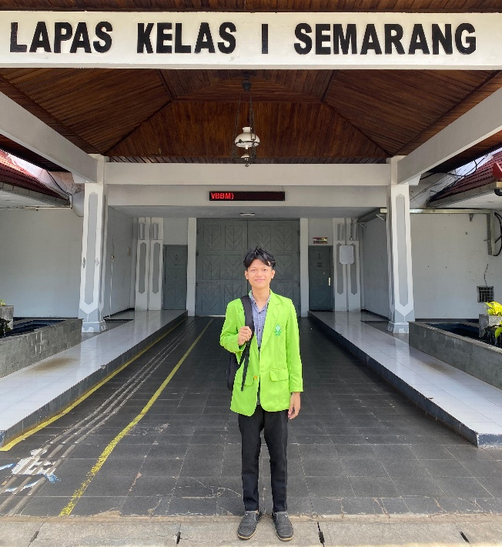
- Dokumentasi di Lembaga Pemasyarakatan Kelas I Semarang
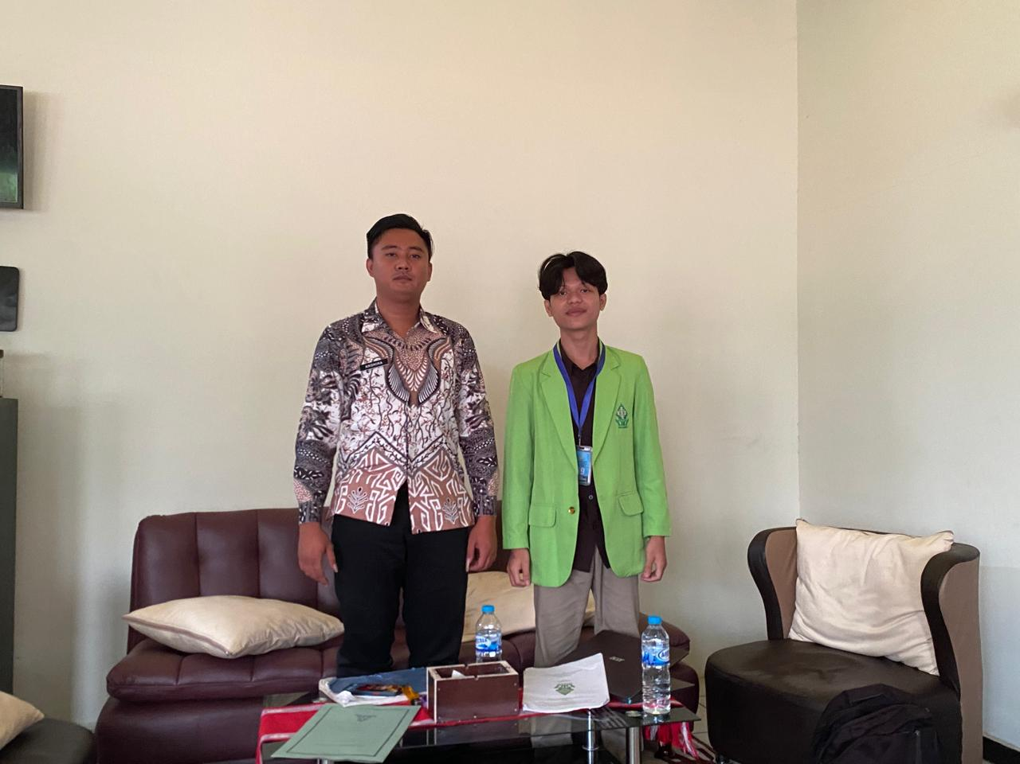
- Dokumentasi dengan Bapak Andhika selaku staf KPLP di Lembaga Pemasyarakatan Kelas I Semarang

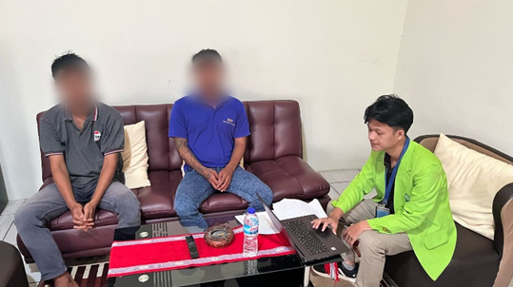
- Dokumentasi dengan narapidana pelanggar kepemilikan barang terlarang
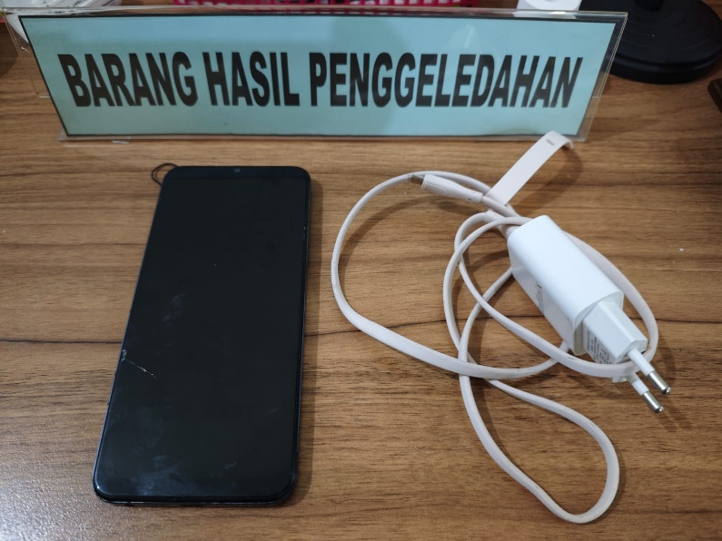
- Dokumentasi barang sitaan

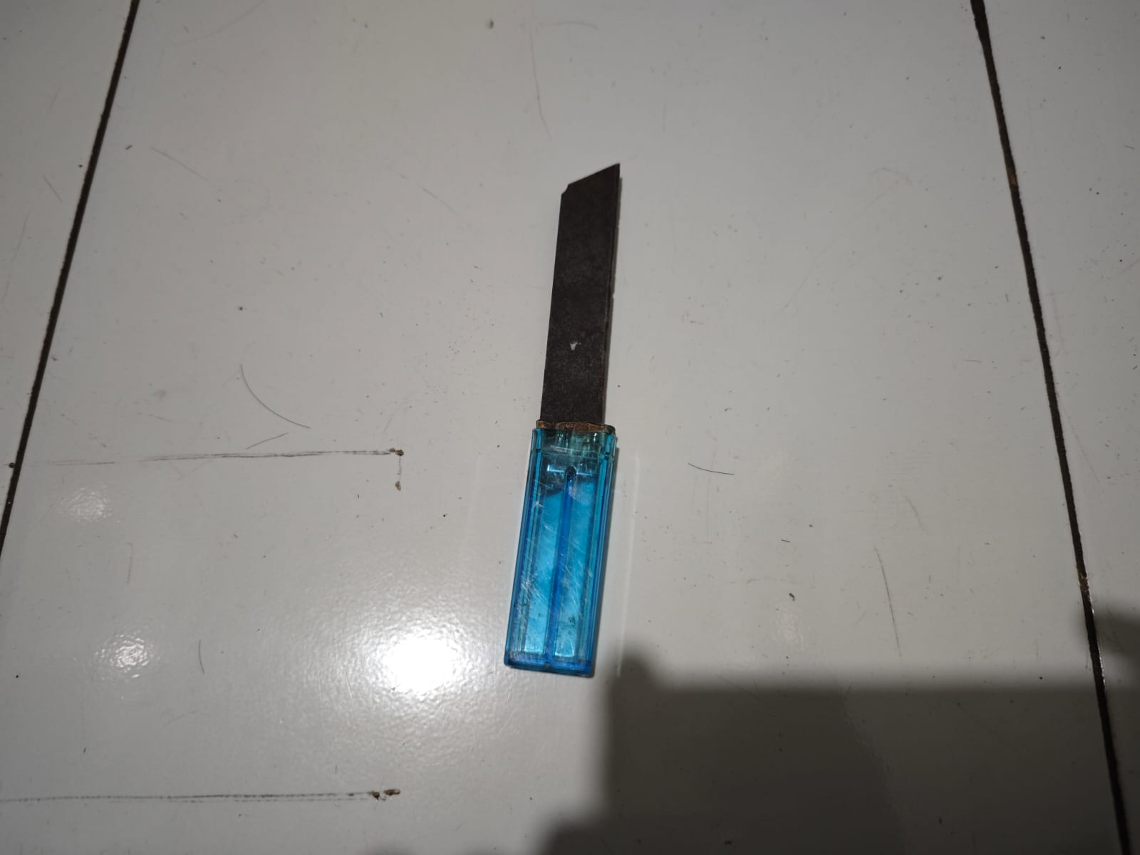
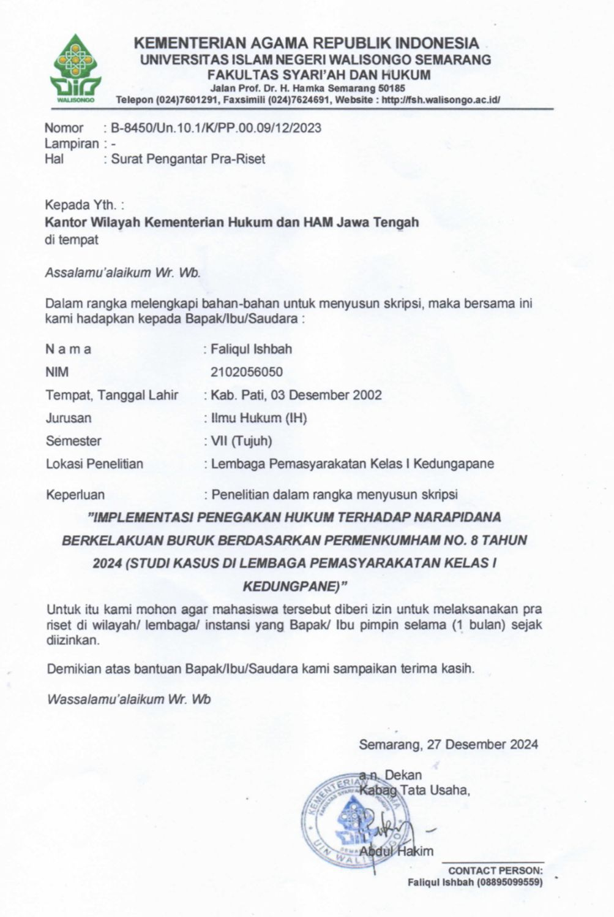
- Surat Izin Riset
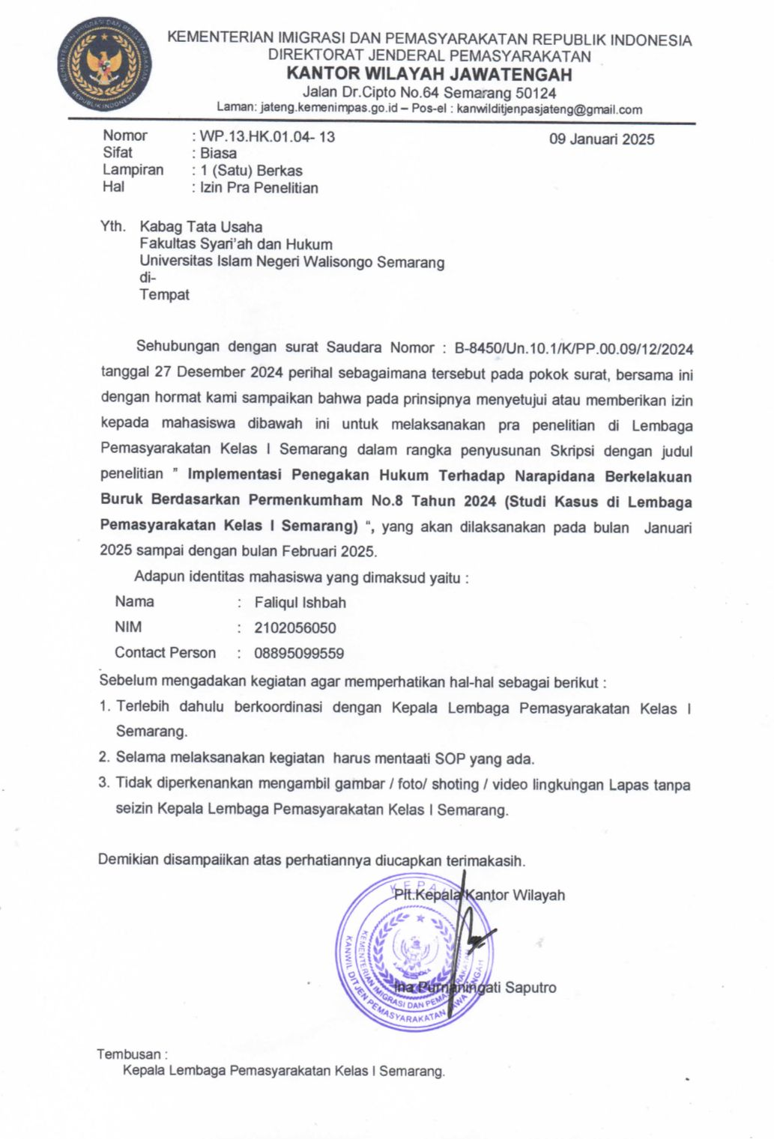
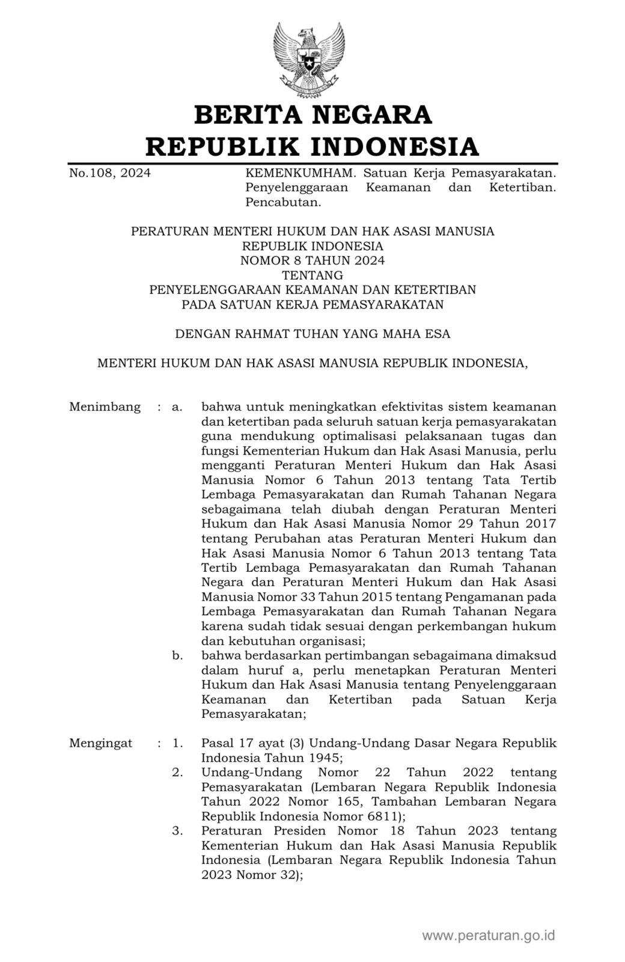
- Permenkumham No. 8 Tahun 2024
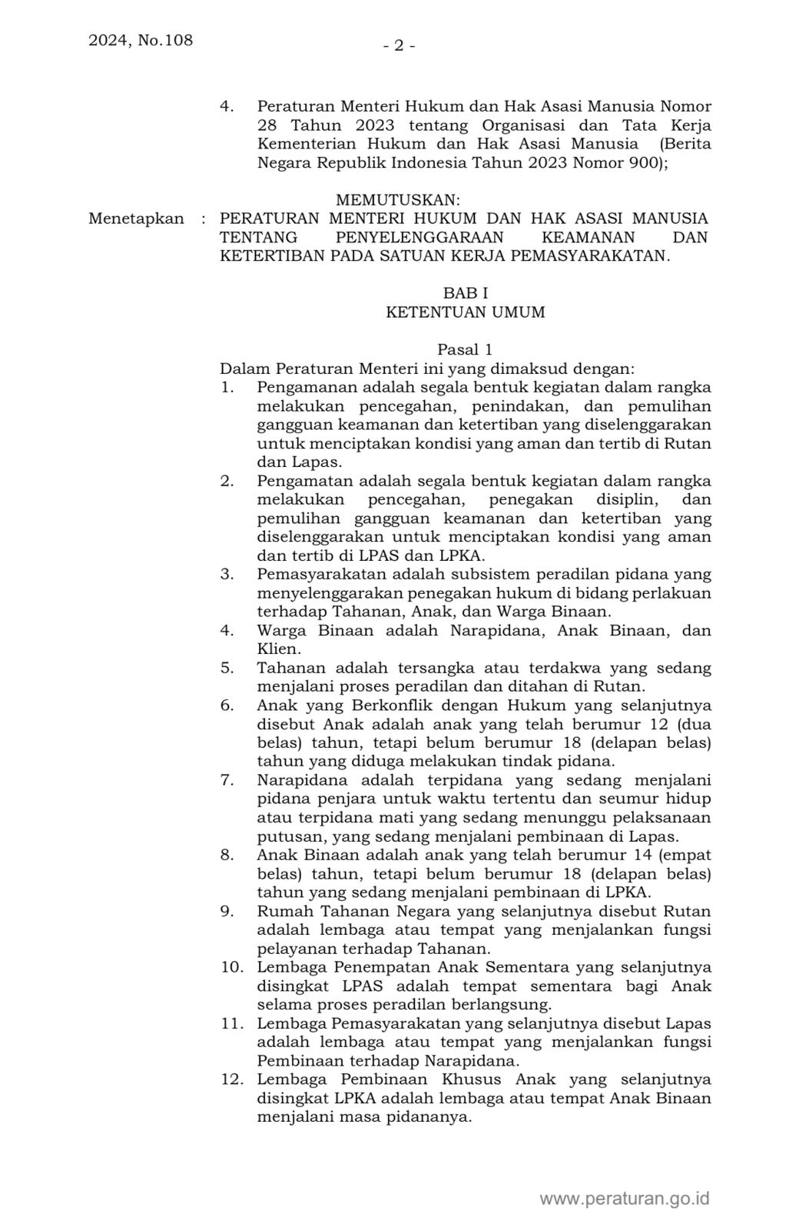
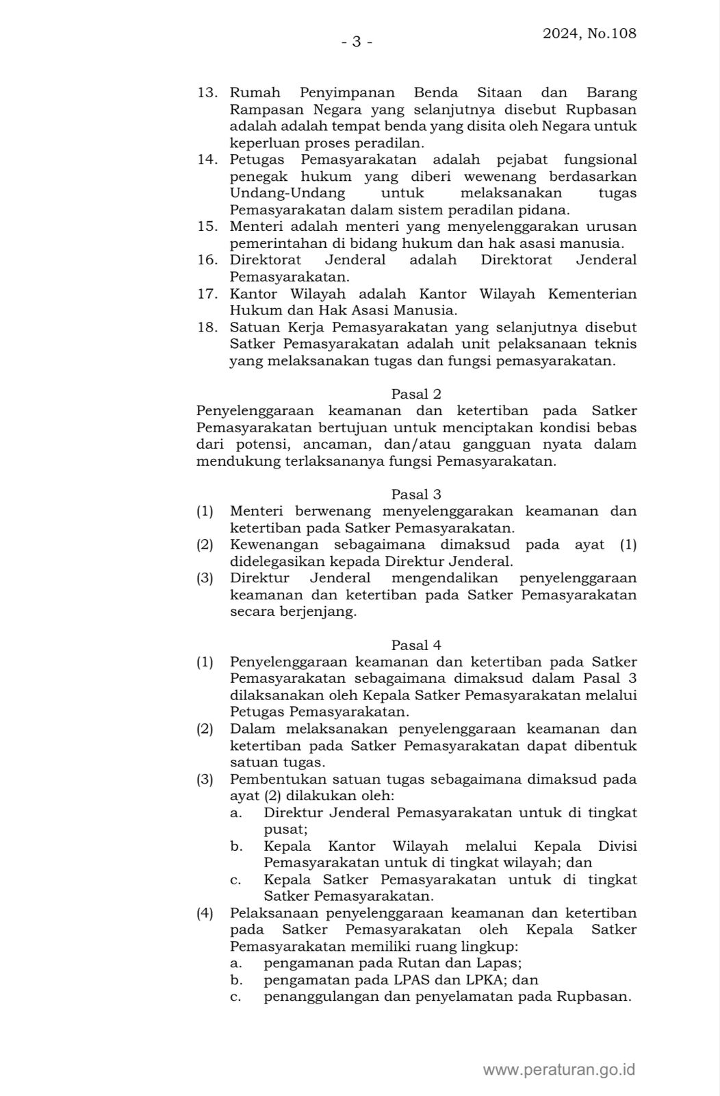
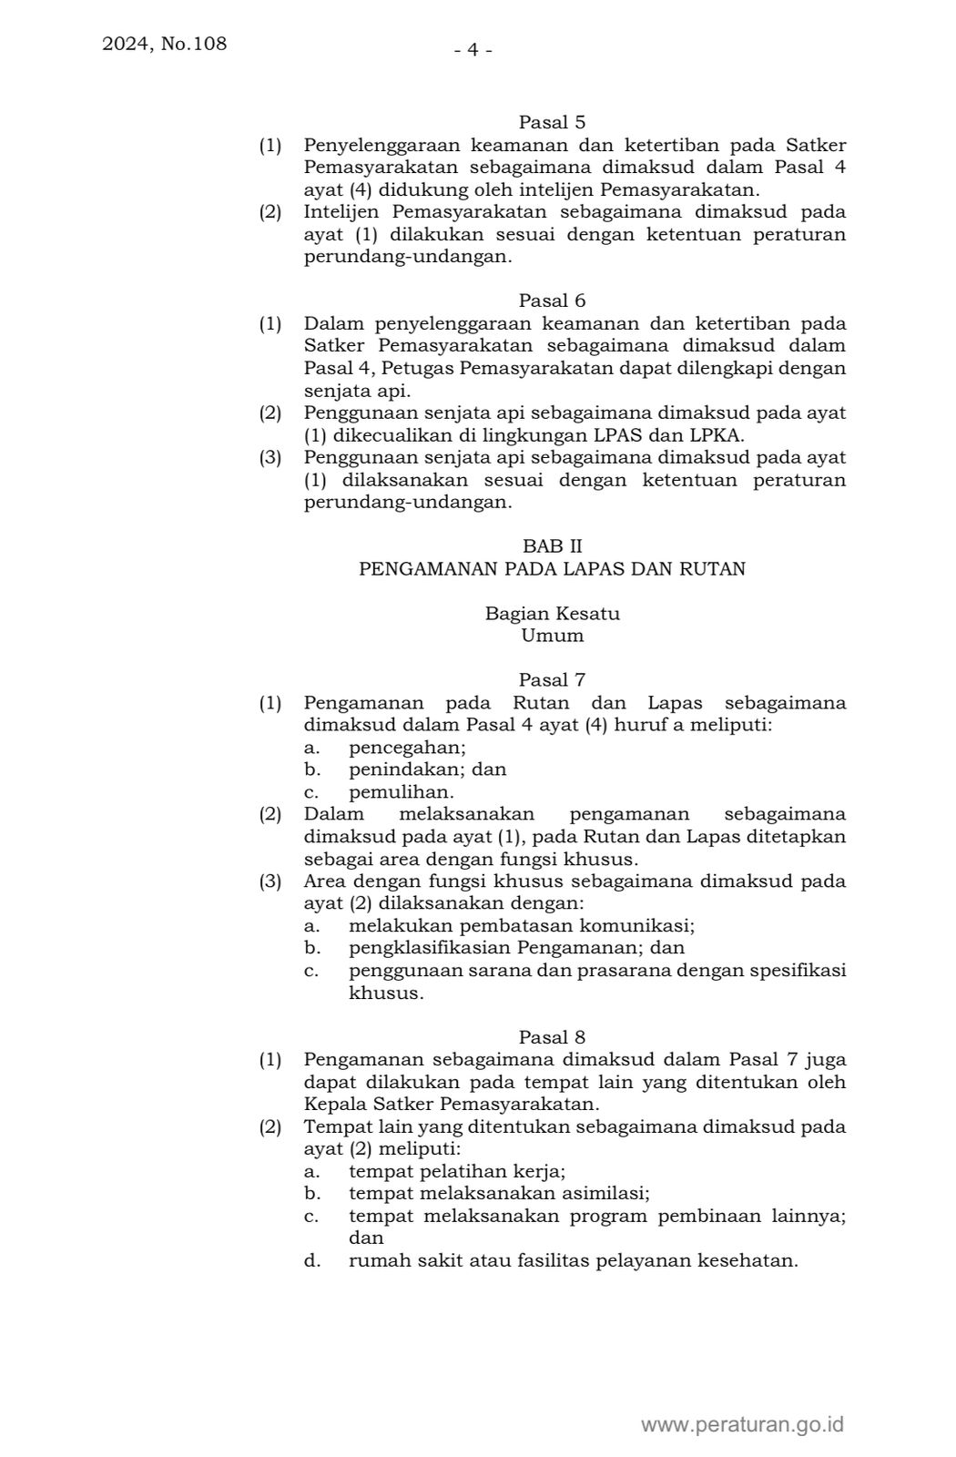
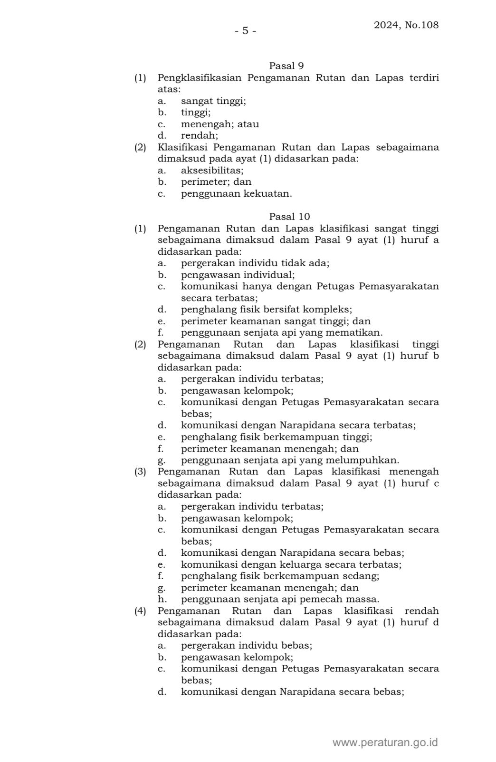
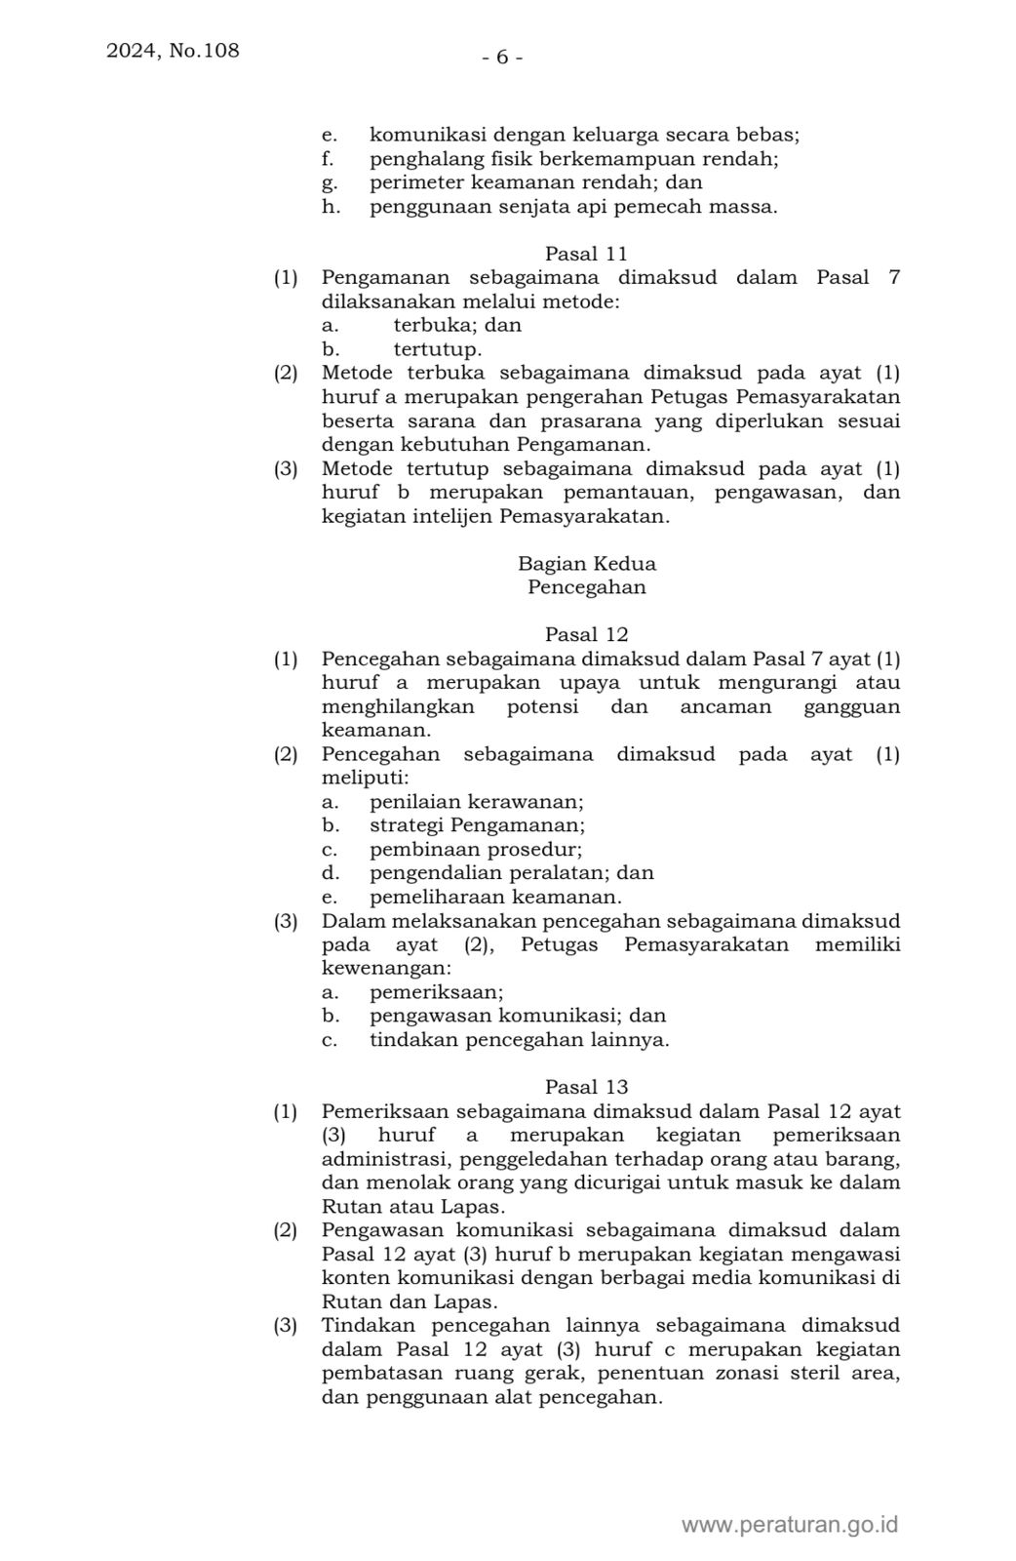
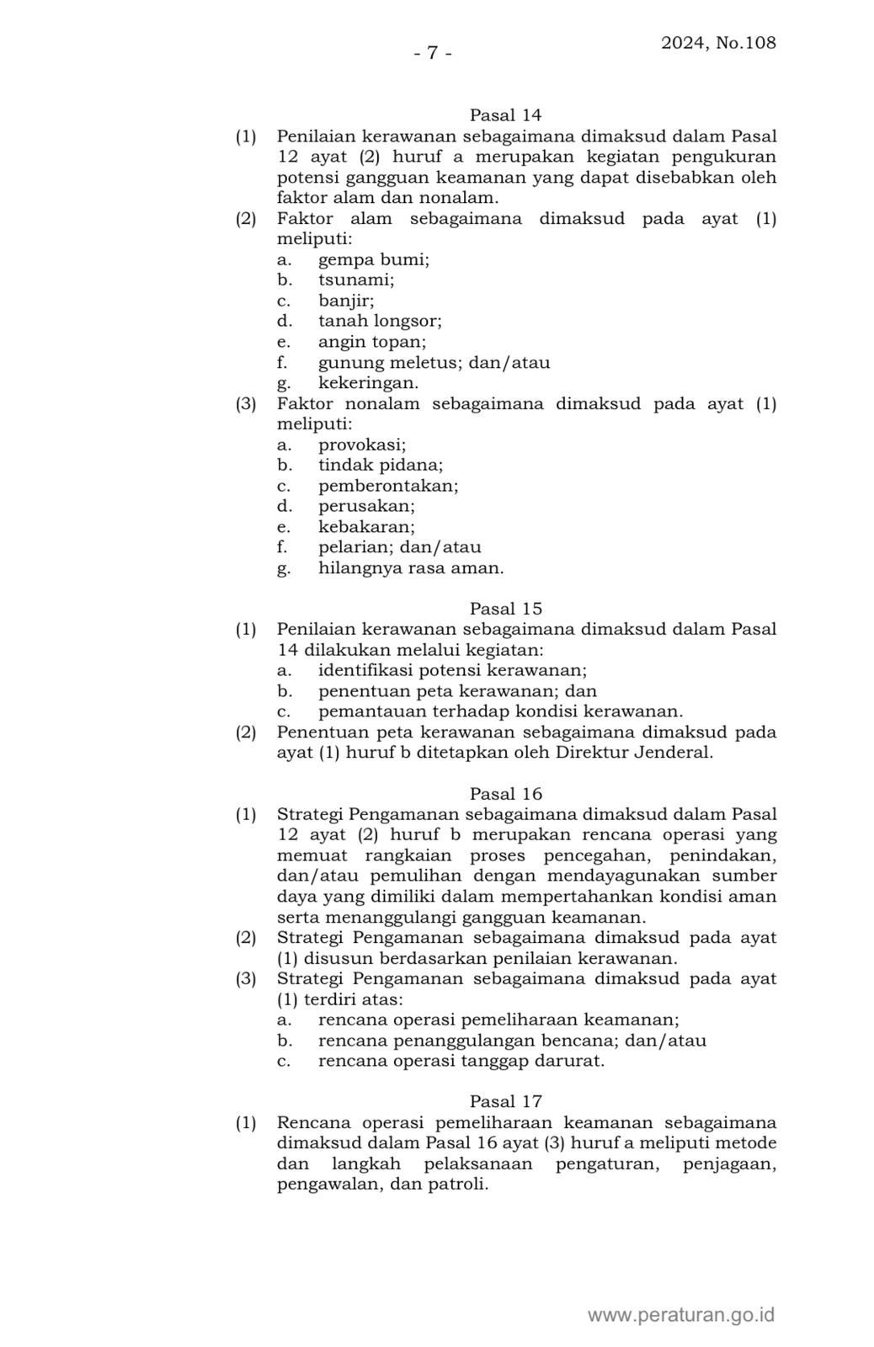
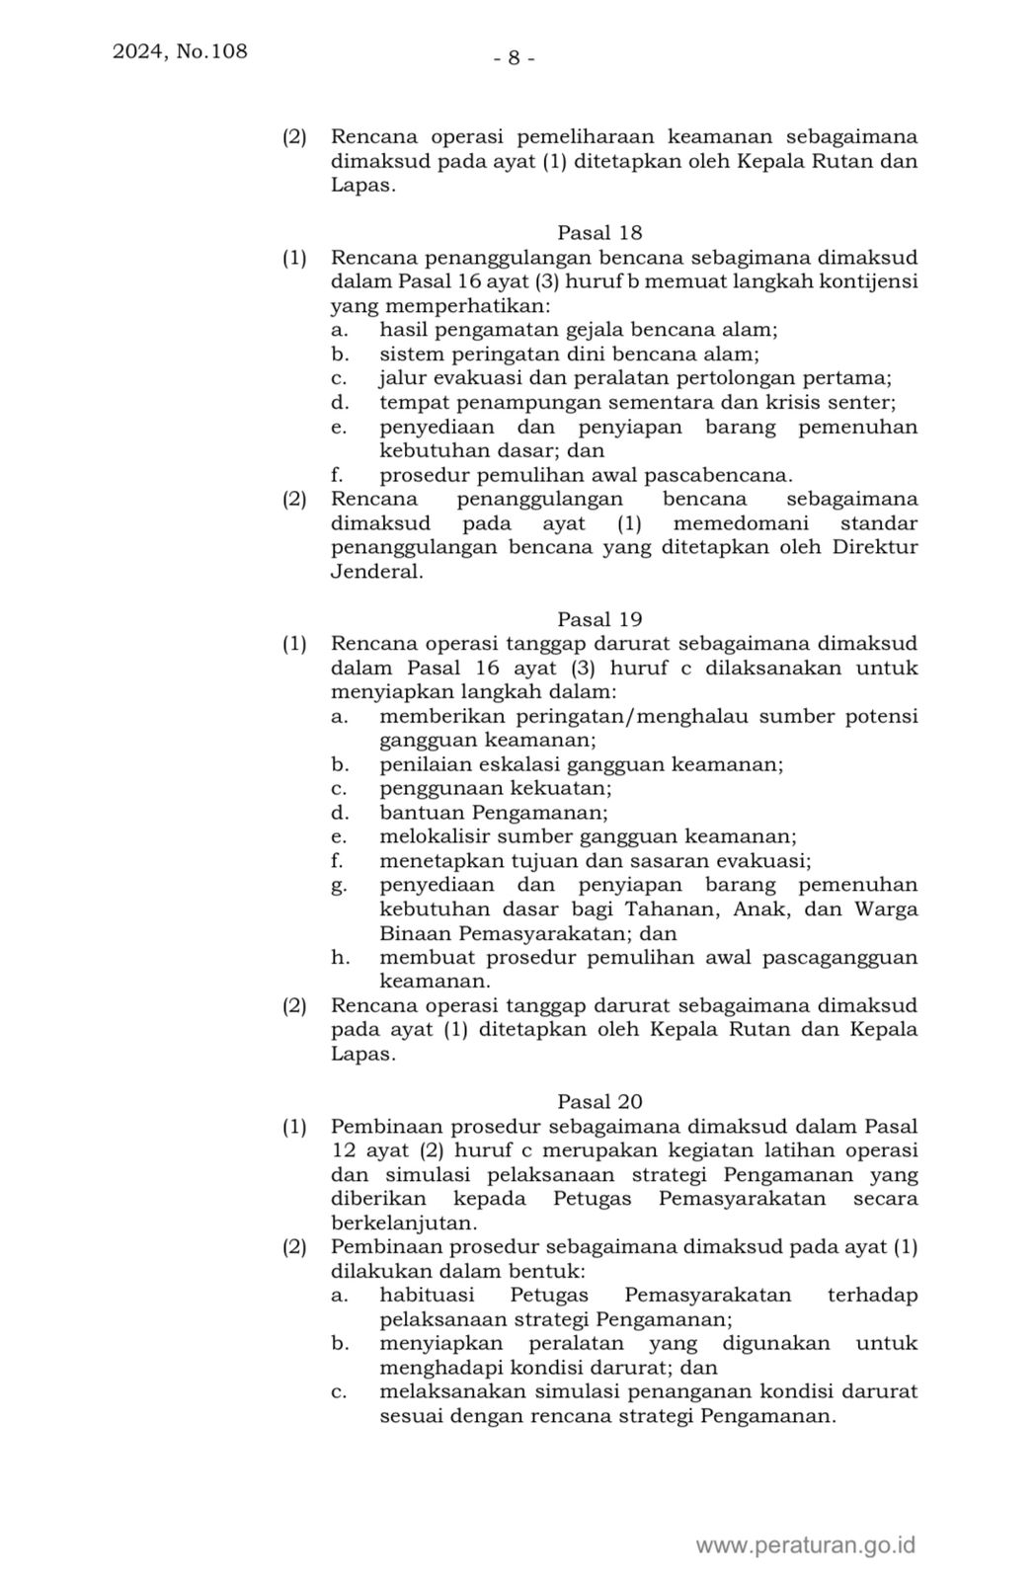
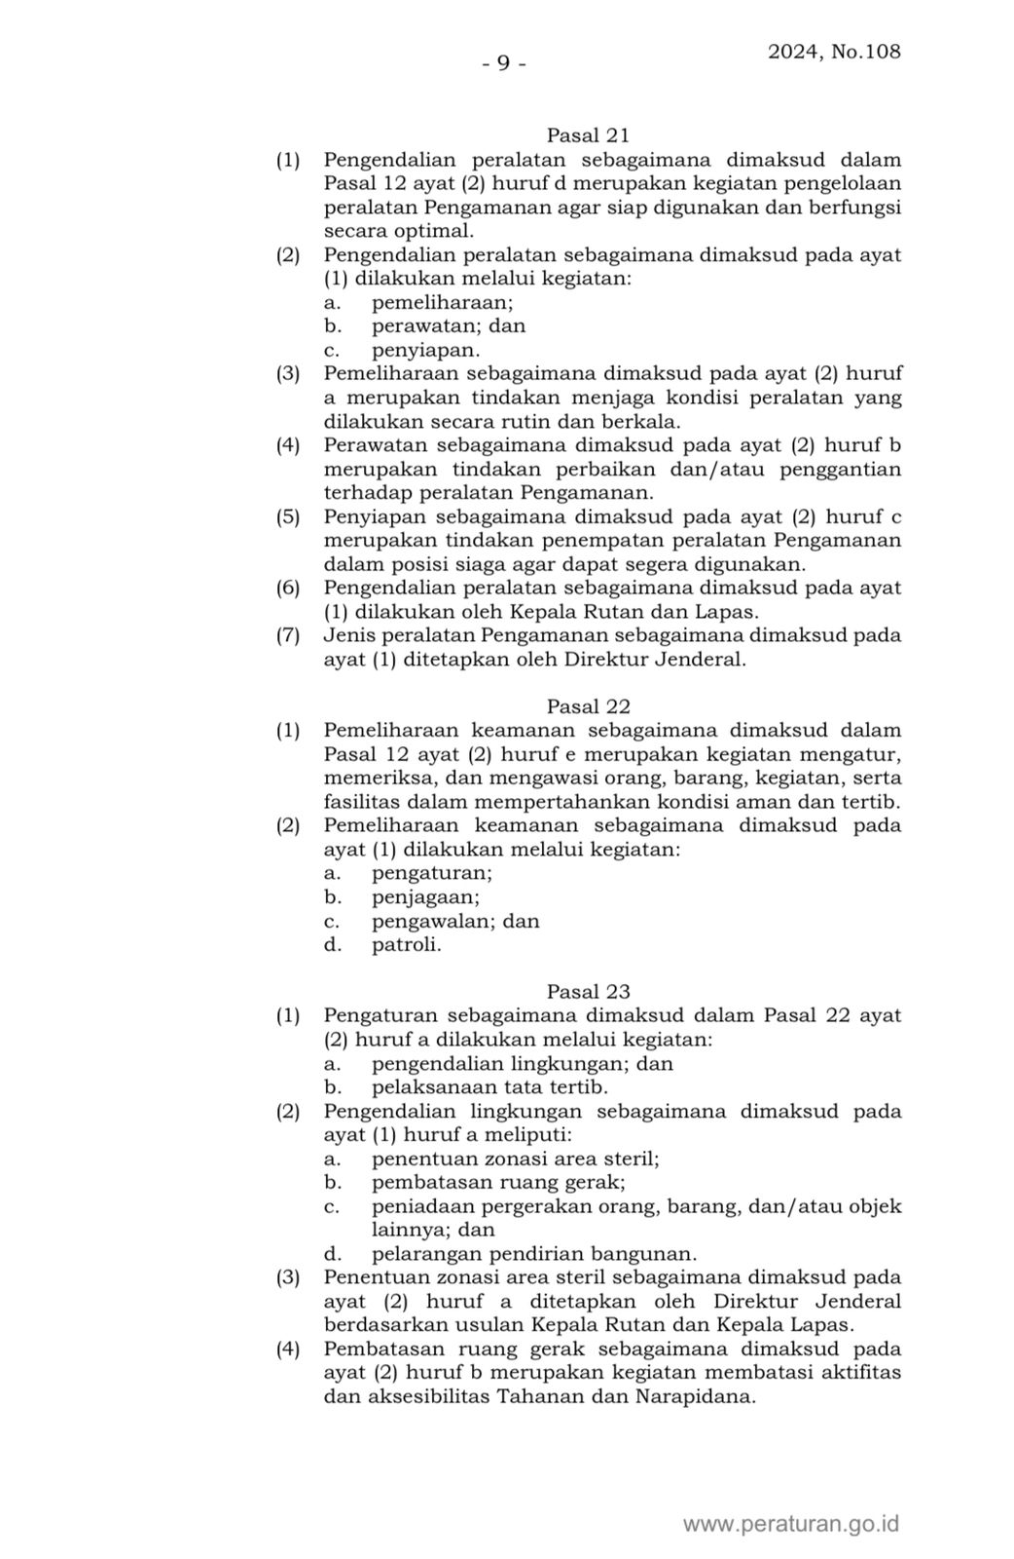
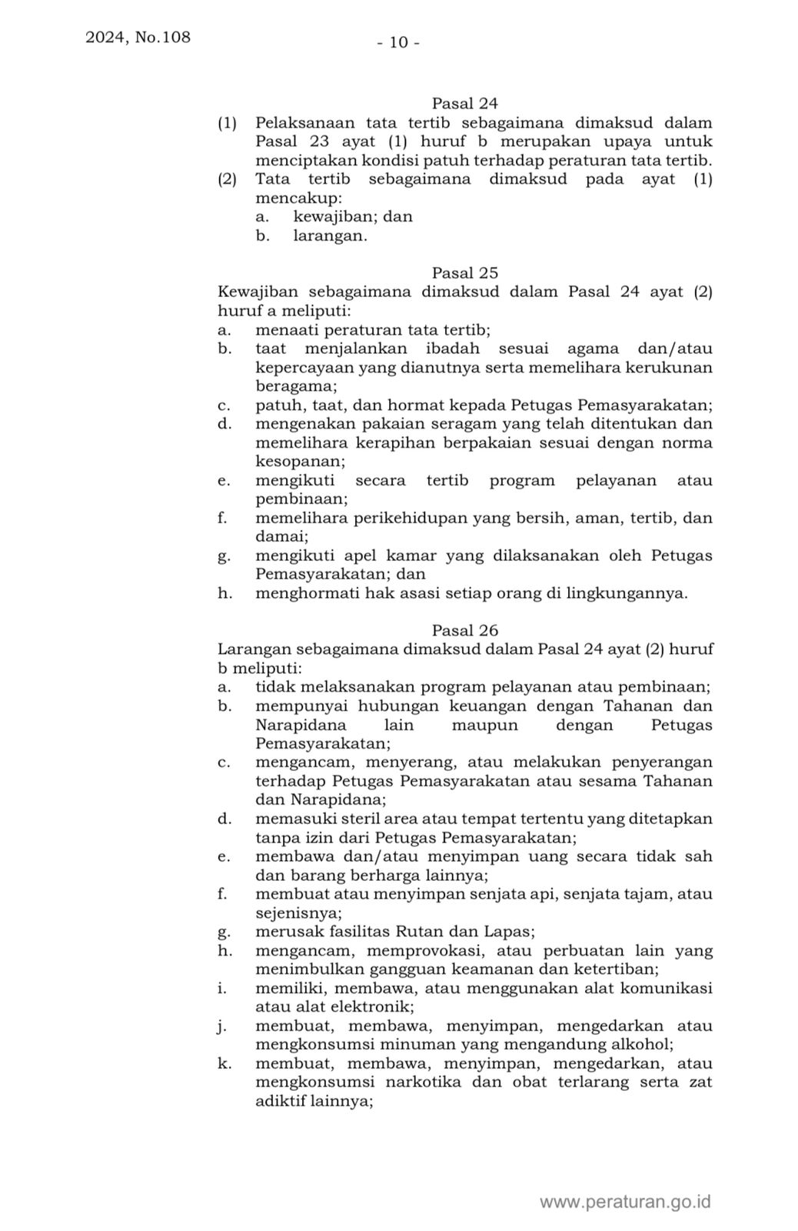
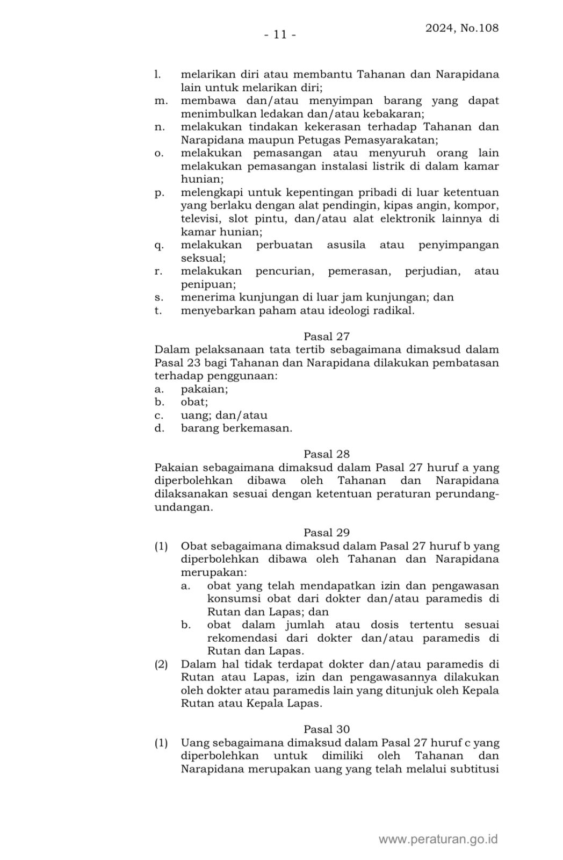
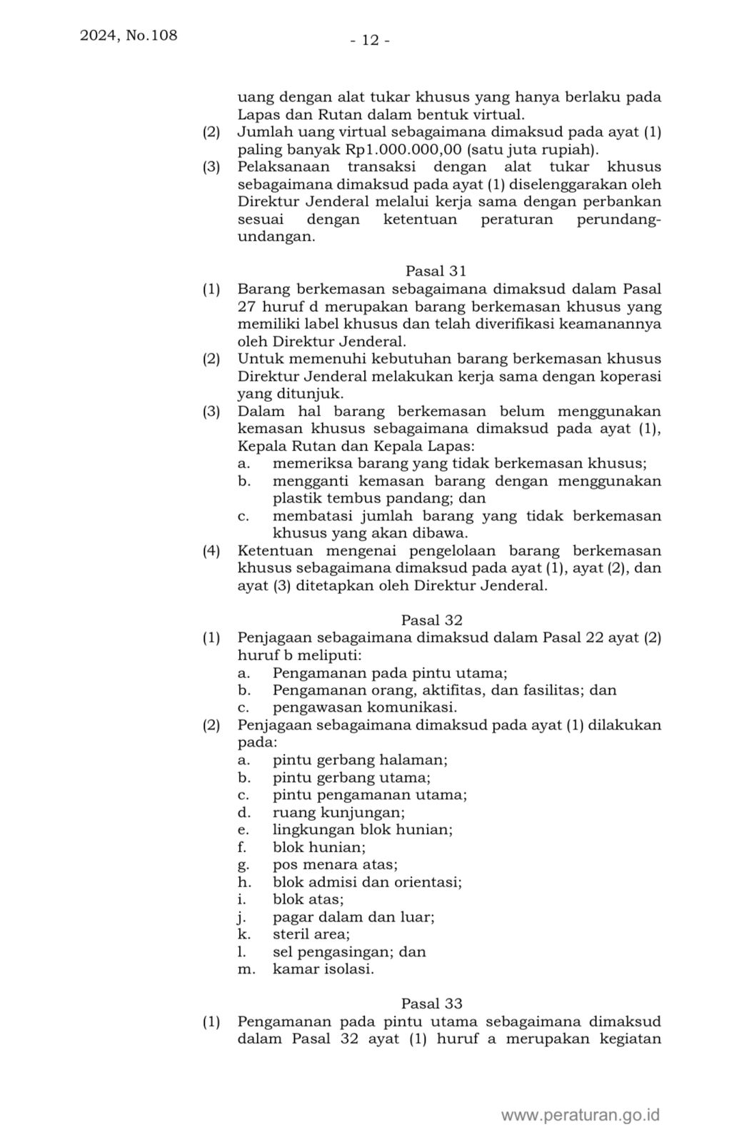
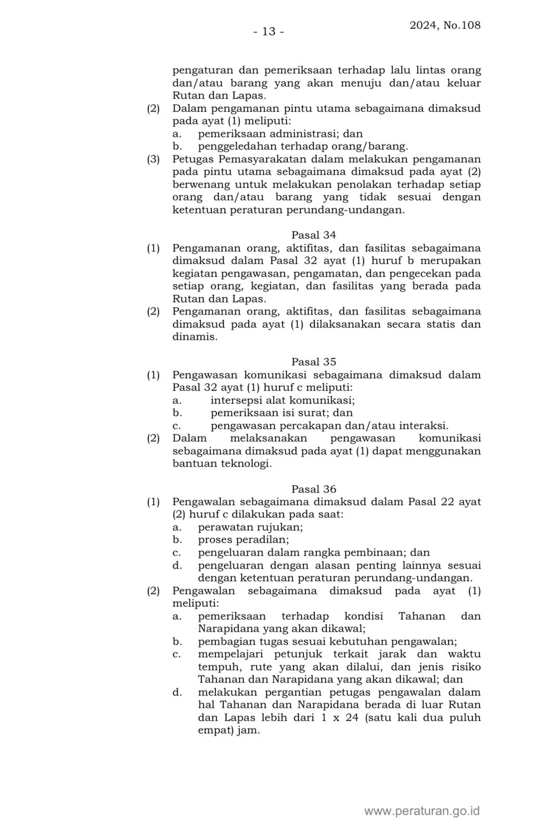
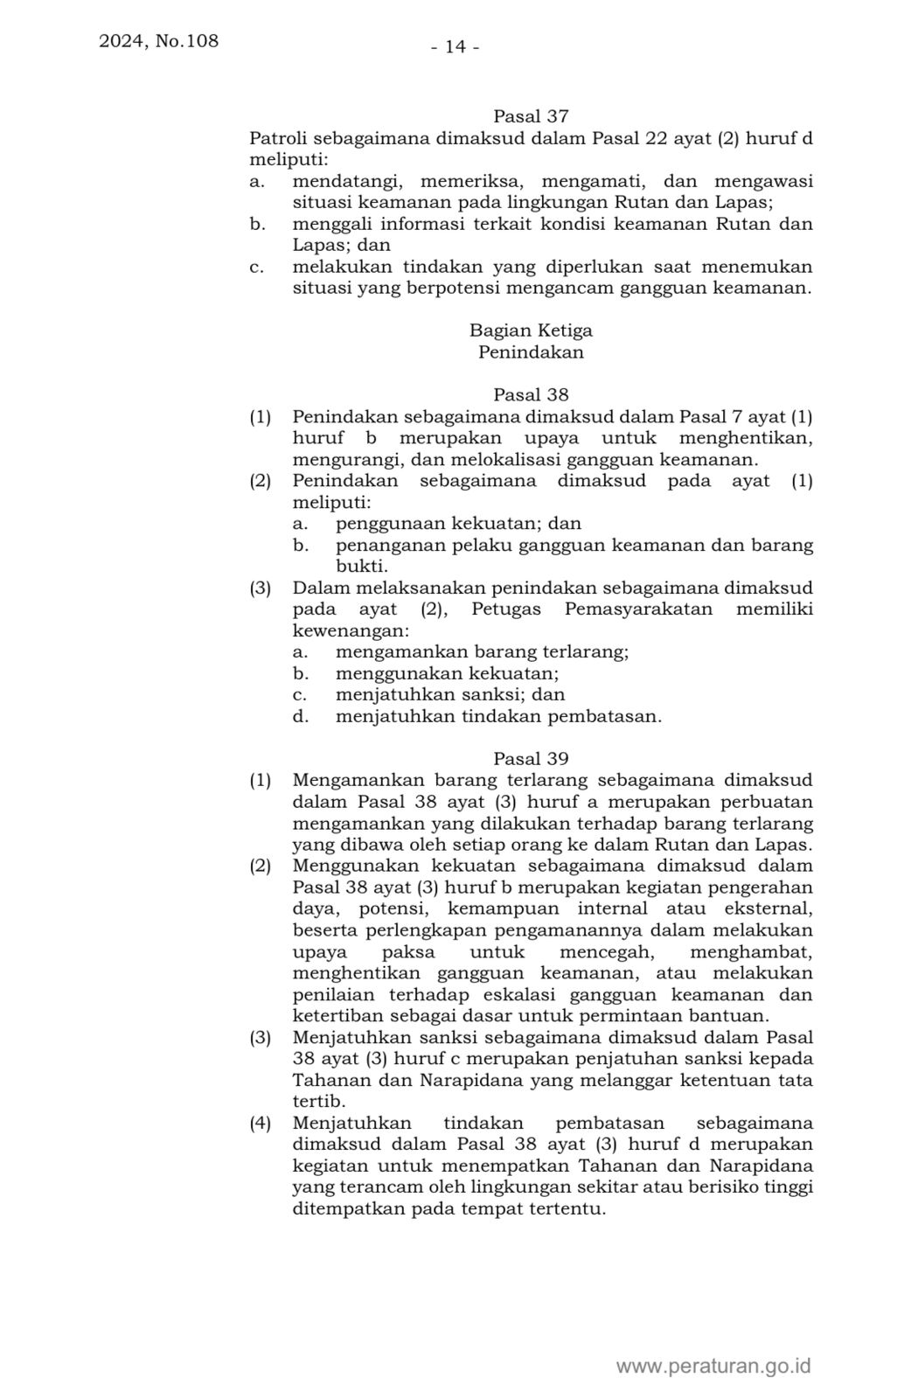
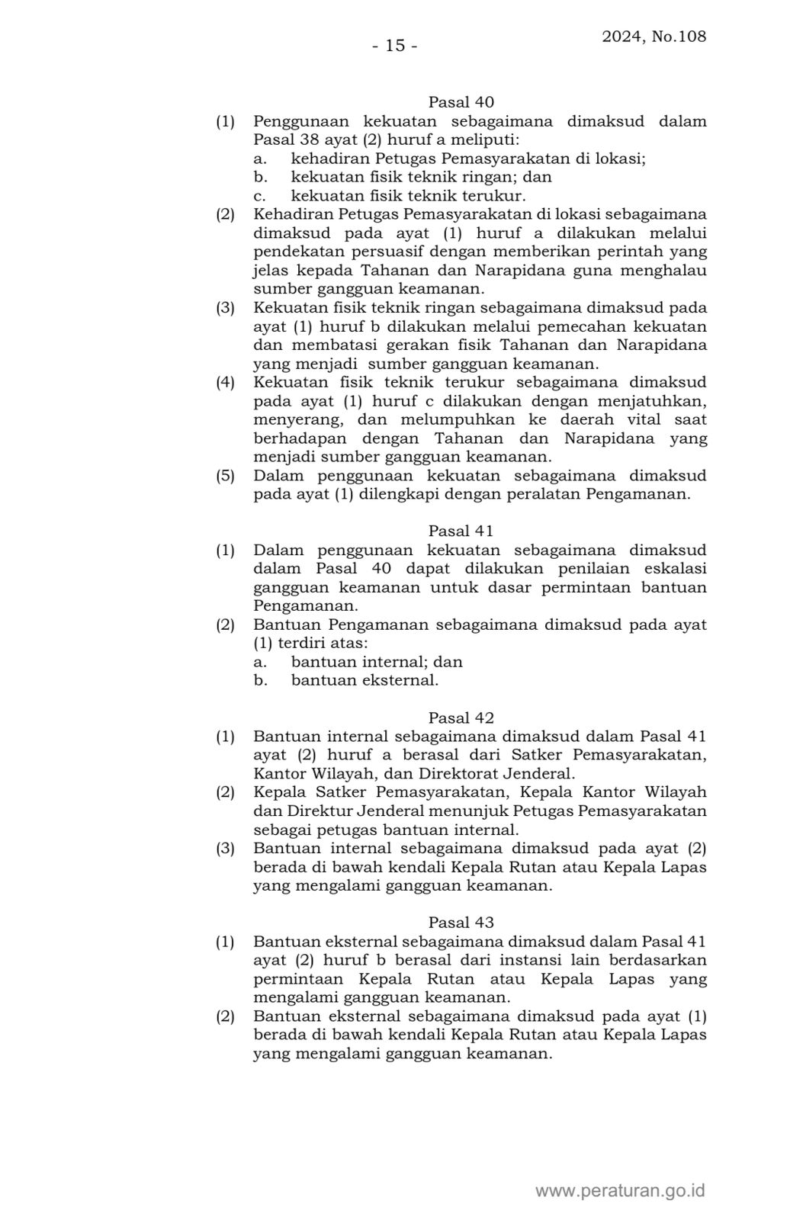
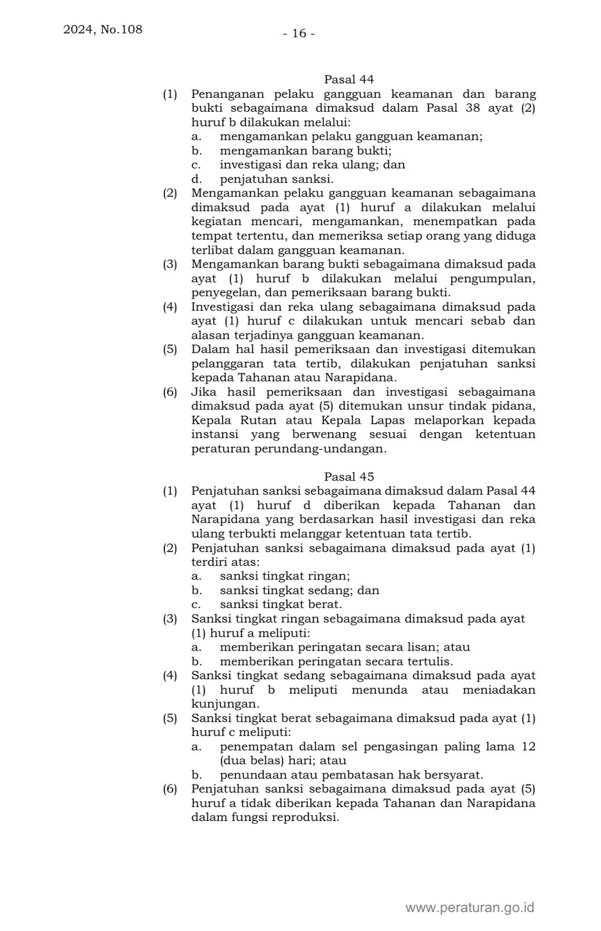
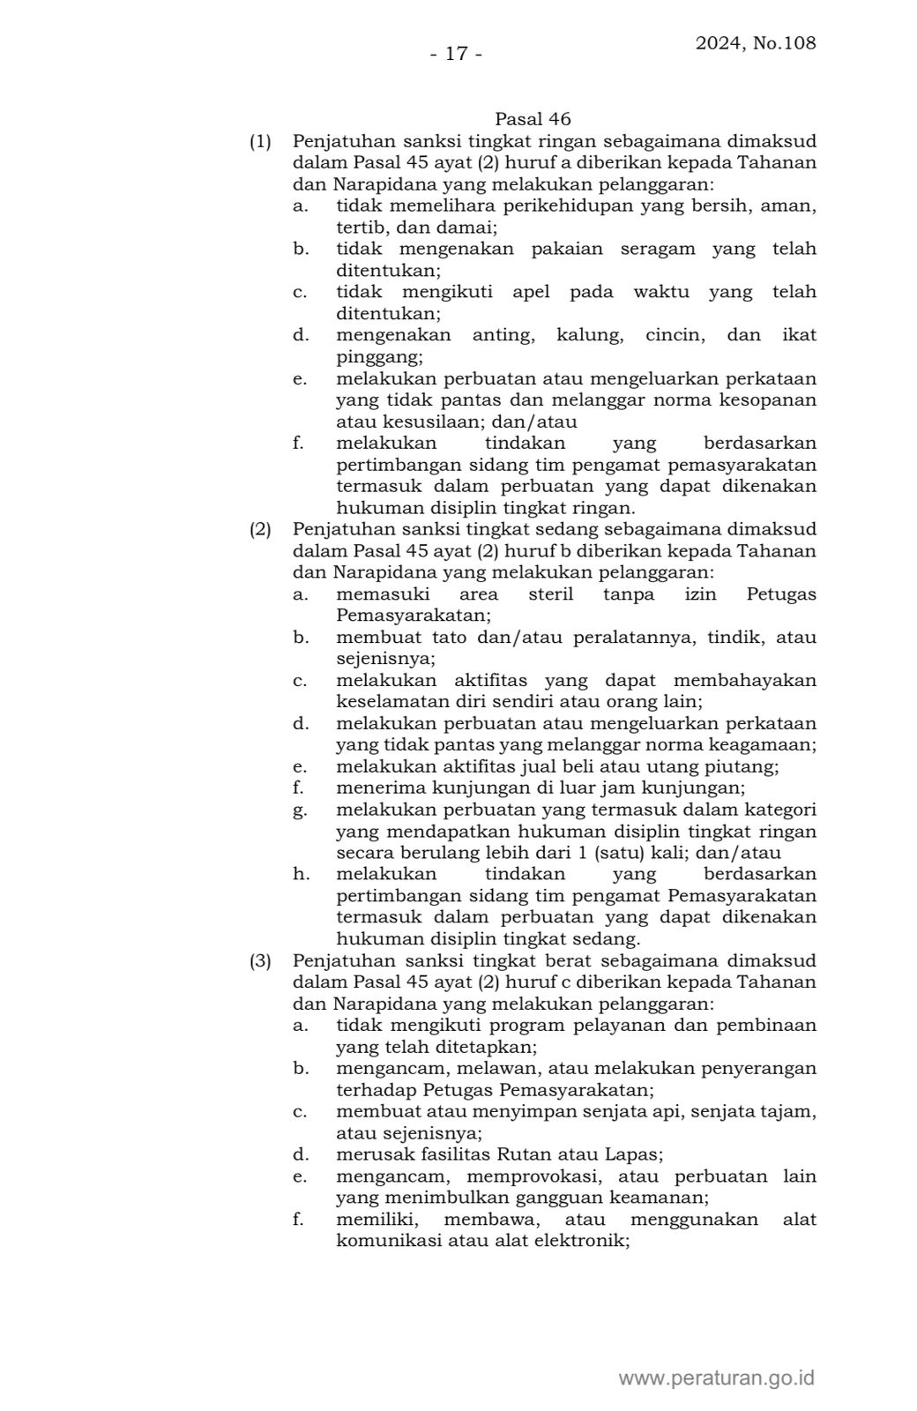
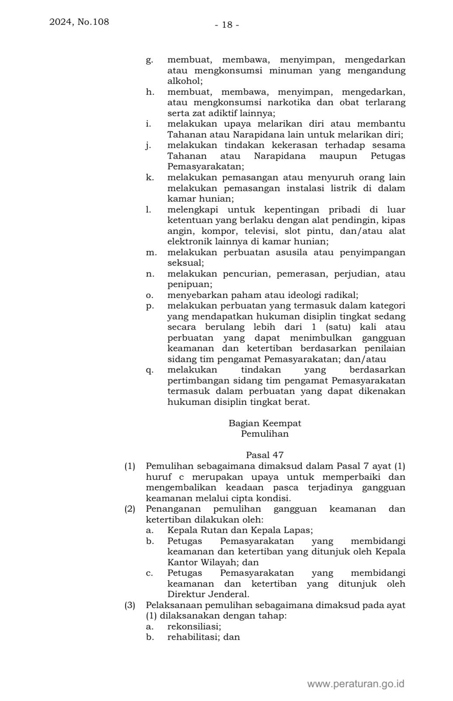
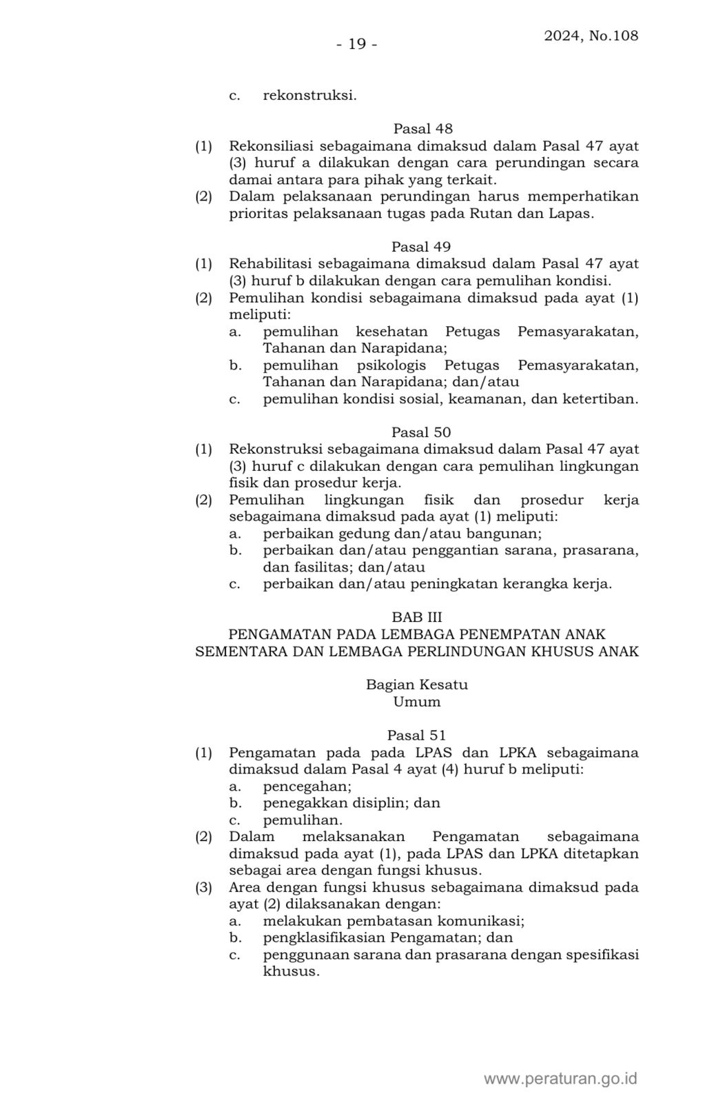
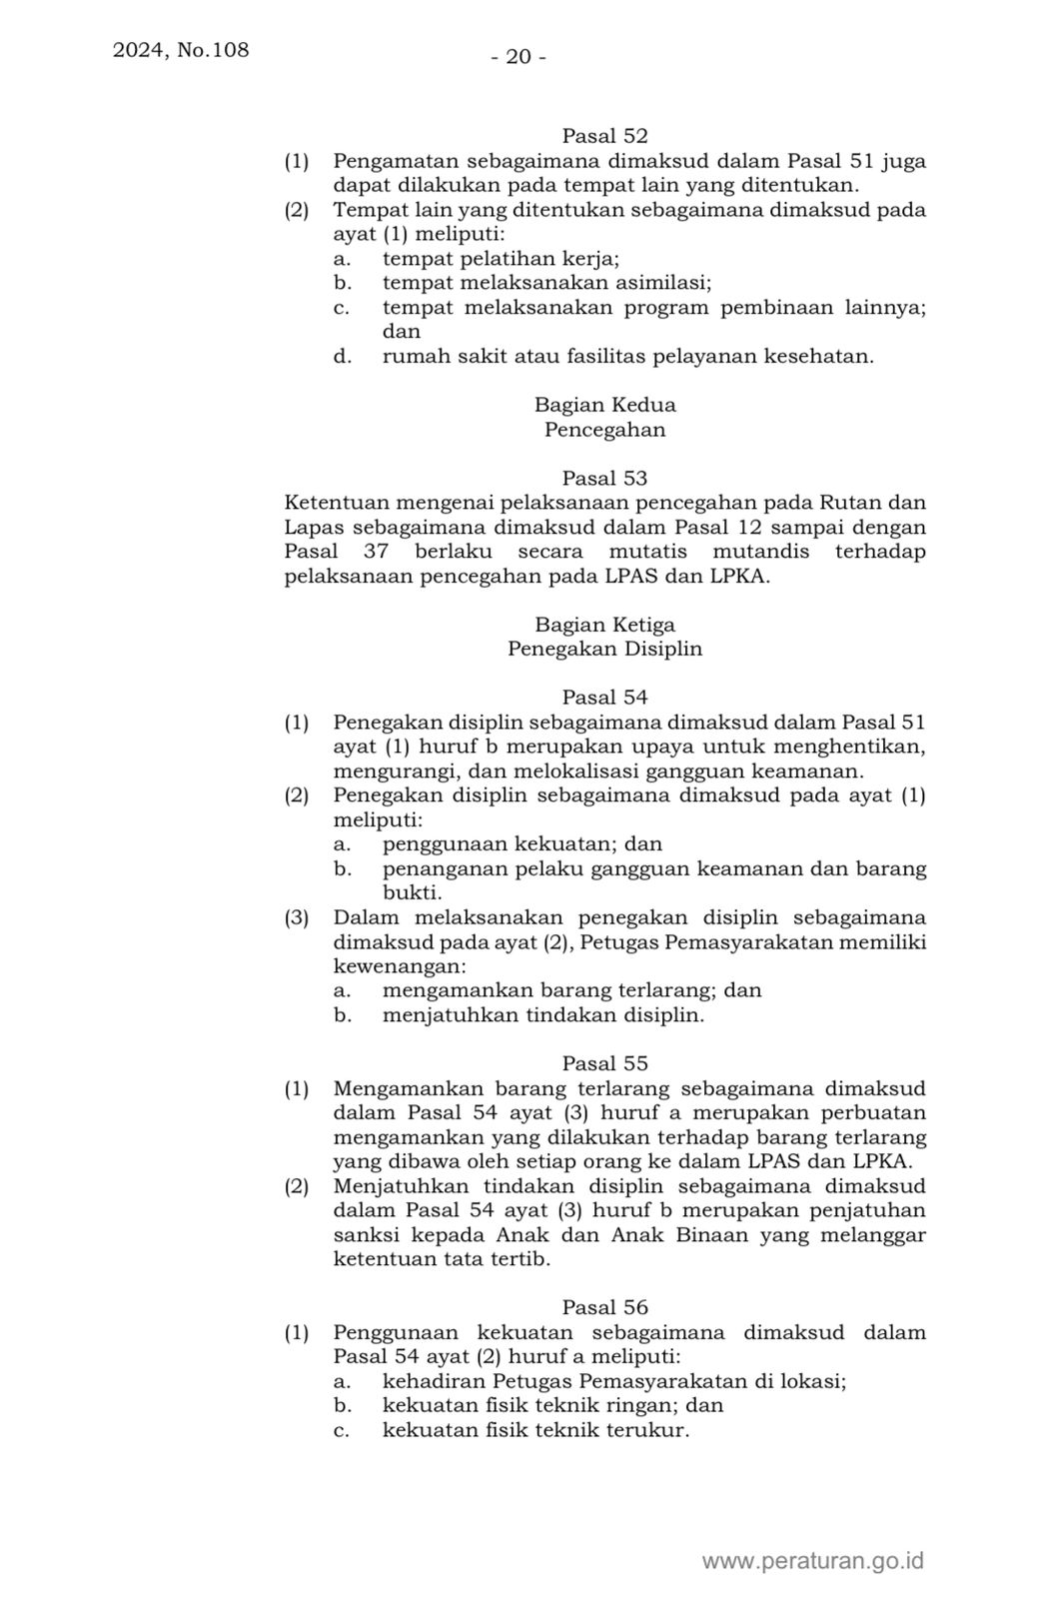
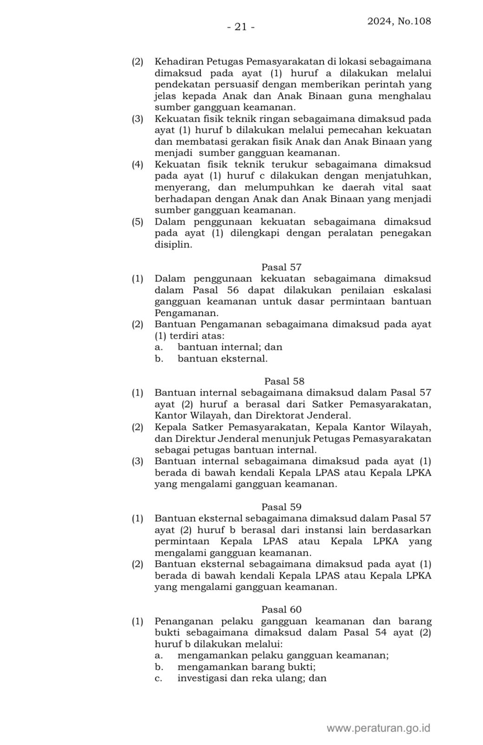
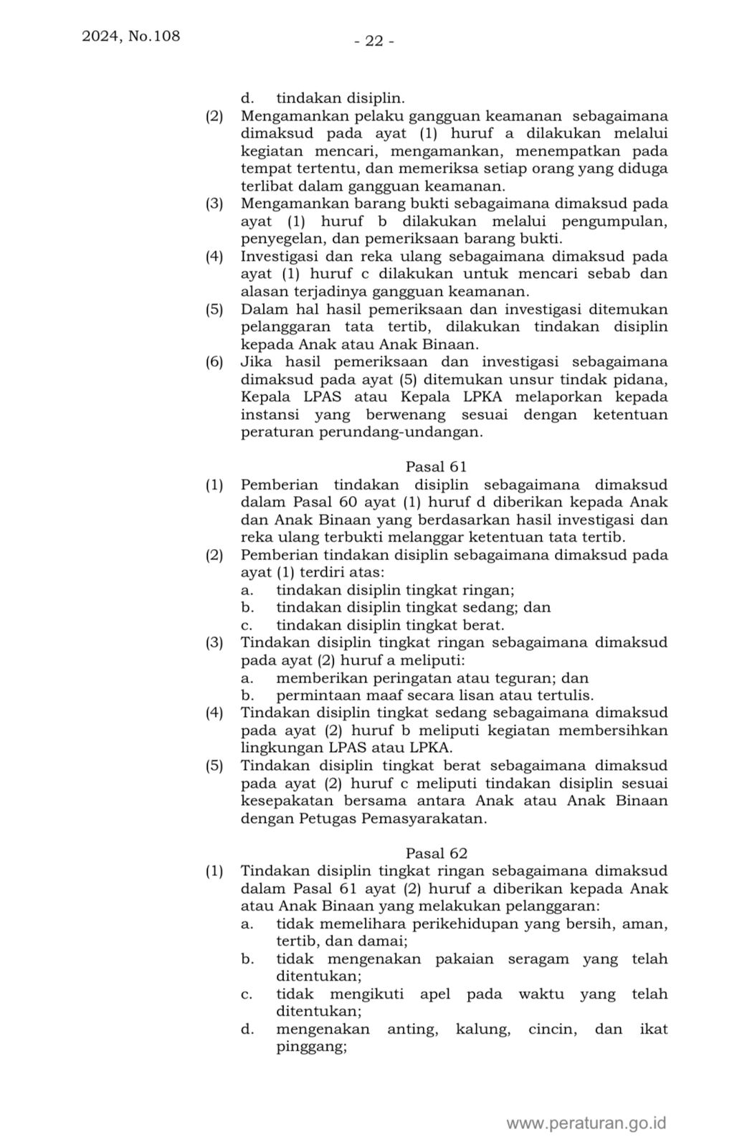
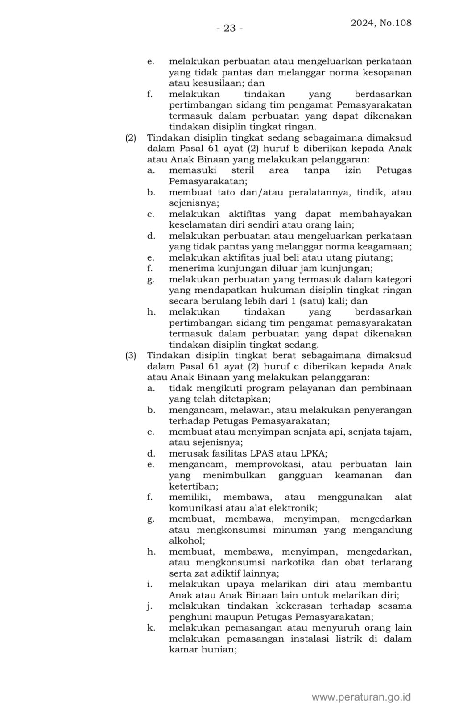
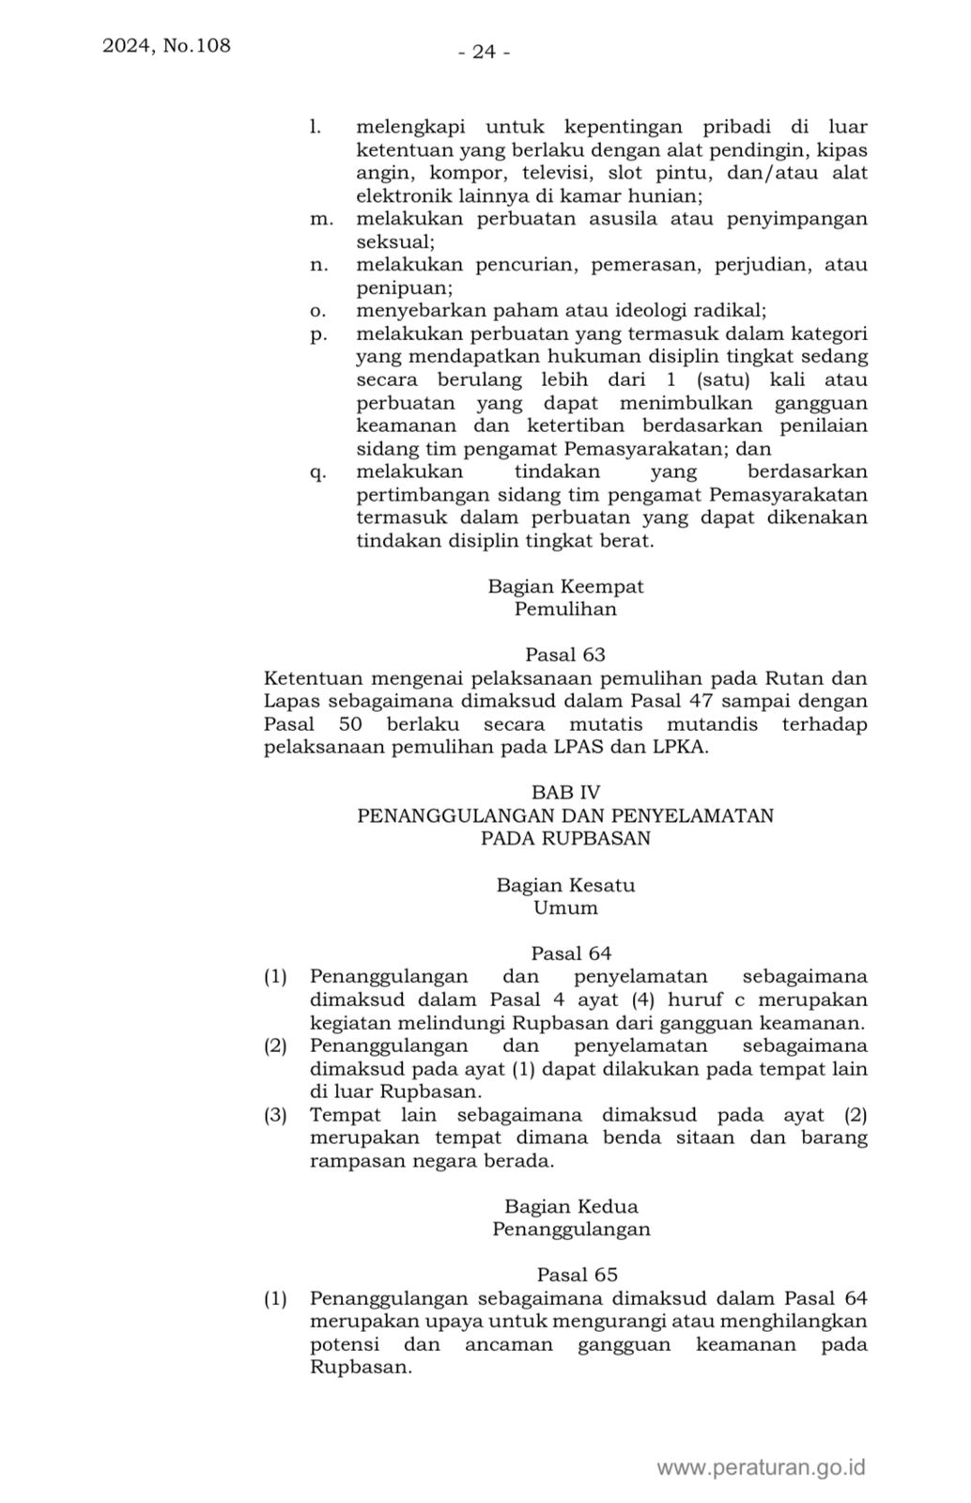
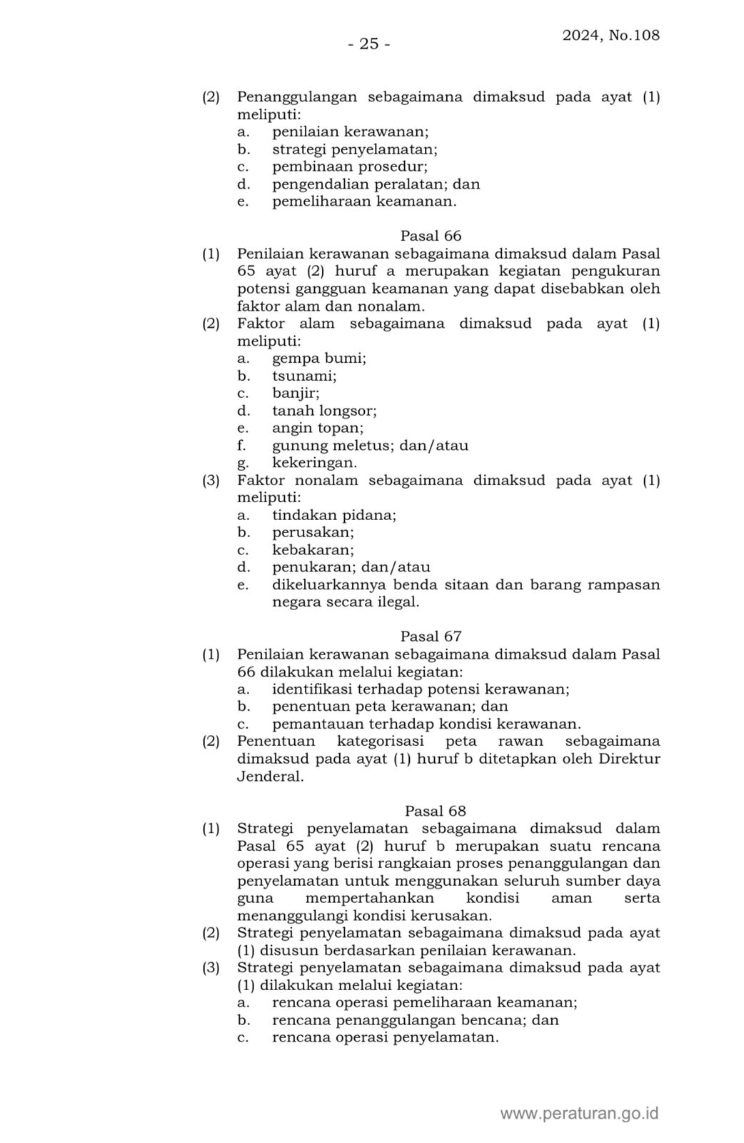
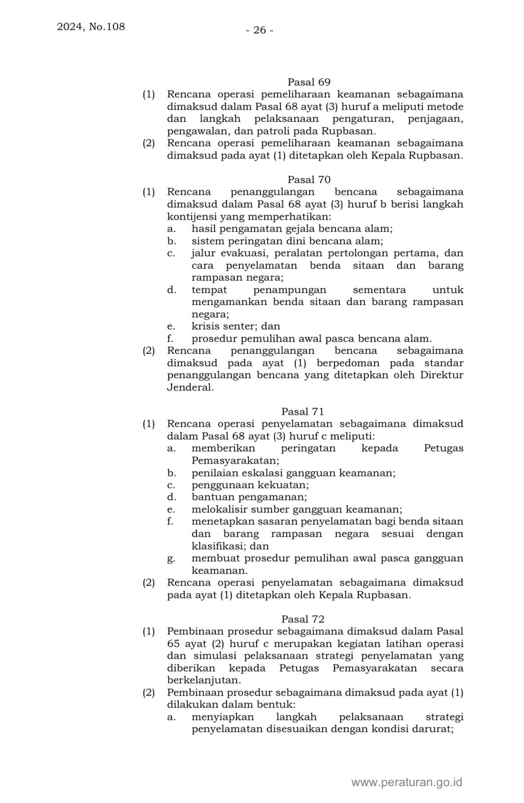
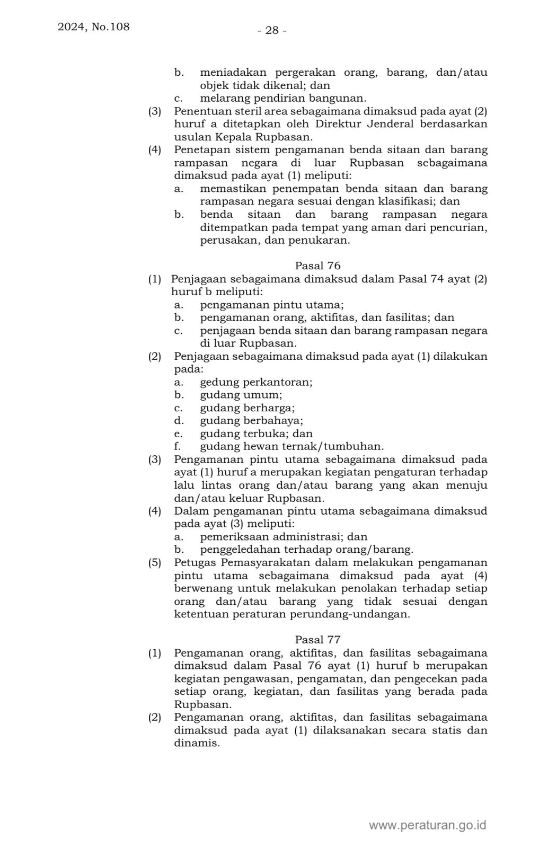
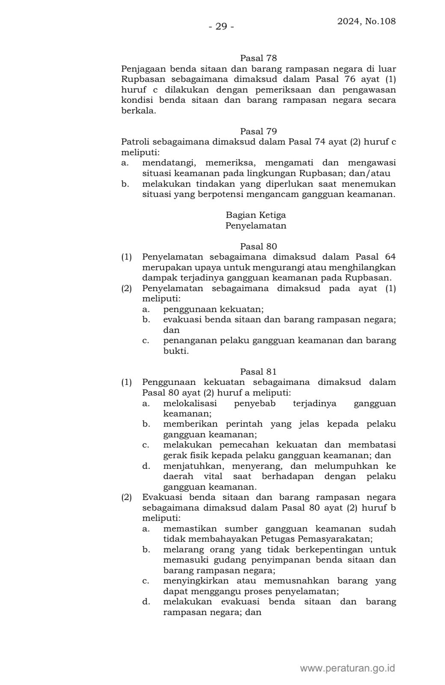
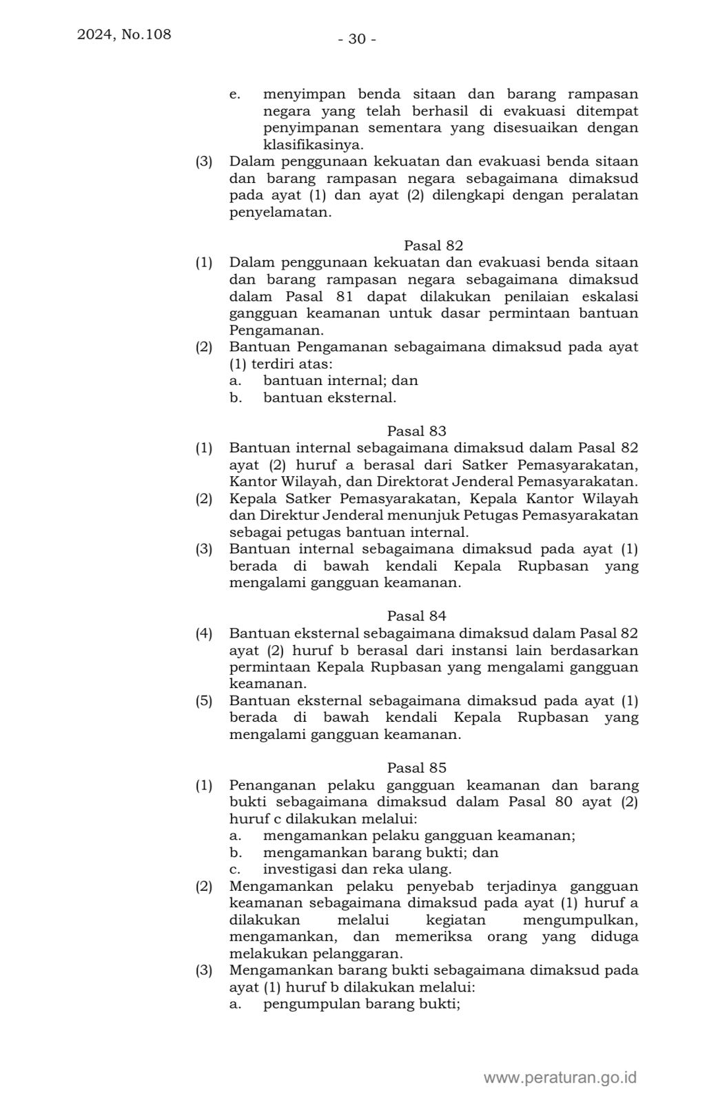
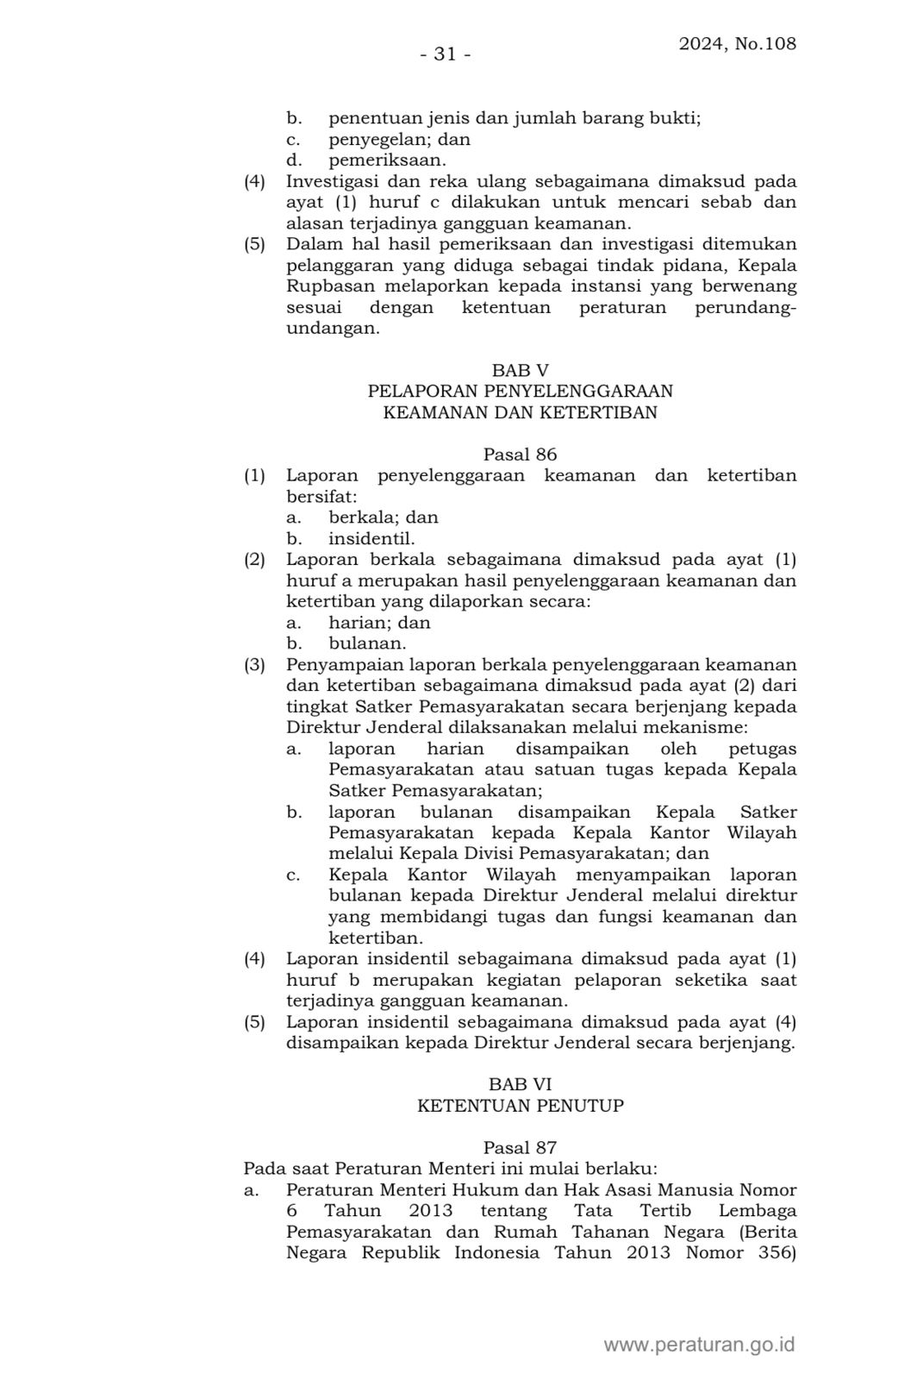
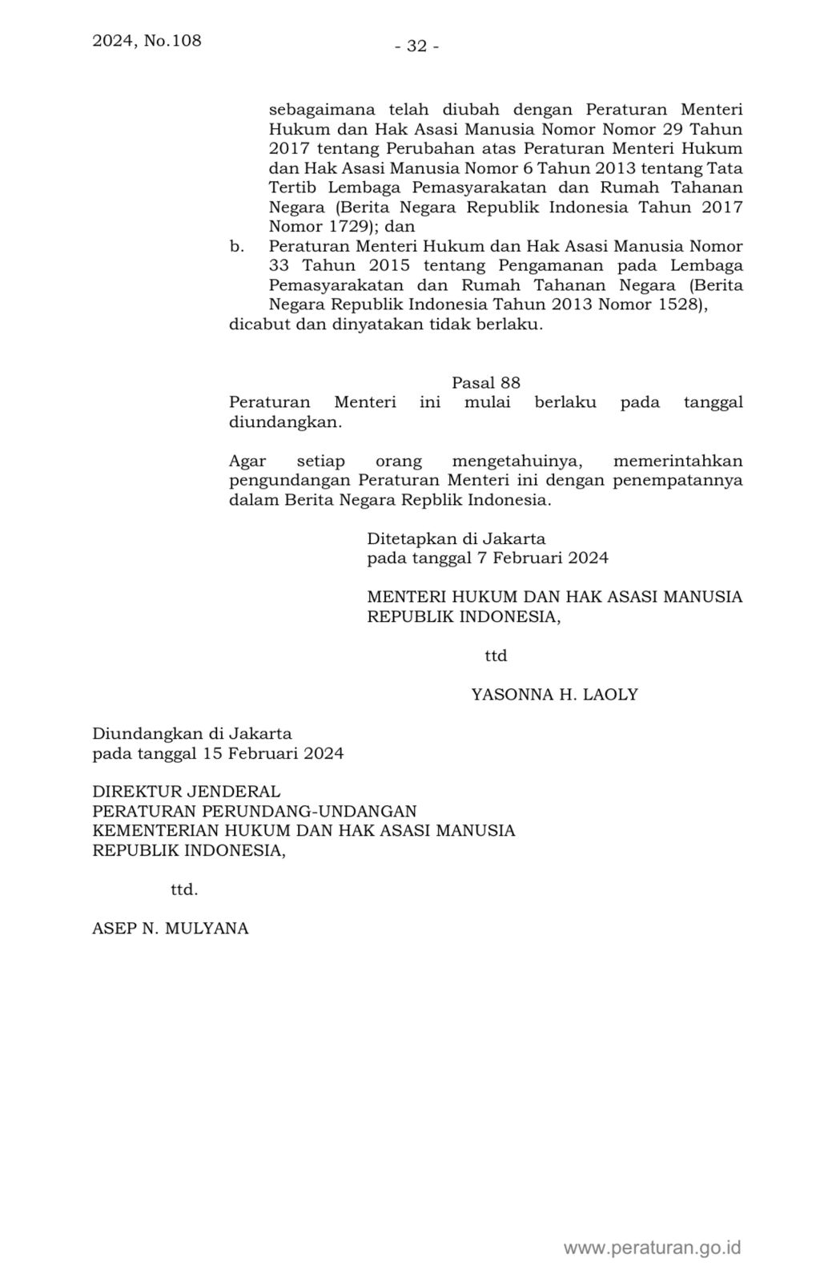

DAFTAR RIWAYAT HIDUP
- Identitas Pribadi
Nama : Faliqul Ishbah
NIM : 2102056050
Ttl : Pati, 03 Desember 2002
Jenis Kelamin : Laki-laki
Agama : Islam
Nomor Telepon : 08895099559
Email : faliqulishbah4@gmail.com
- Riwayat Pendidikan
- Pendidikan Formal
- SD Negeri Tambahagung 02
- MTs Abadiyah Gabus Pati
- MA Salafiyah Kajen Pati
- UIN Walisongo Semarang
- Pendidikan non Formal
- Ponpes An-nur Gabus Pati
- Ponpes Mambaul Ulum Kajen Pati
- Ponpes Al-Masturiyan Semarang
- Pengalaman Kerja, PPL dan Magang
- Pengadilan Negeri Klaten
- Pengadilan Agama Klaten
- Kejaksaan Negeri Semarang
- Pengadilan TUN Semarang
- Kantor Advokat Bapak Faqih dan rekan

Jimly Asshiddiqie, Etika Kehidupan Konstitusional, (Jakarta: Sekretariat Jendral dan Kepaniteraan Mahkamah Konstitusi RI, 2010), 64
Yesmil Anwar dan Adang, Sistem Peradilan Pidana, Konsep, Komponen dan Pelaksanaannya dalam Penegakan Hukum di Indonesia, (Bandung: Widya Padjadjaran, 2009), 66
Permenkumham No. 8 Tahun 2024 tentang Penyelenggaraan Keamanan dan Ketertiban pada Satuan Kerja Pemasyarakatan.
Anton Haryono, "Pembinaan dan Pengawasan Dalam Lembaga Pemasyarakatan," Jurnal Penelitian Biografi Vol. 21 (2017): 3.
Bambang Poernomo, Pelaksanaan Pidana Penjara dengan Sistem Pemasyarakatan, (Yogyakarta: Liberty, 1986), 187
Sigit Suseno, Sistem Pemidanaan dalam Hukum Pidana Indonesia di Dalam dan di Luar KUHP, (Jakarta: Badan Pembinaan Hukum Nasional, 2012), 18
Pasal 26 huruf F dan I Permenkumham Nomor 8 Tahun 2024 tentang Penyelenggaraan Keamanan dan Ketertiban pada Satuan Kerja Pemasyarakatan.
Muhammad Mustofa, Lembaga Pemasyarakatan dalam Rangka Sistem Pemasyarakatan, (Jakarta: Pustaka Litera Antar Nusantara, 2007), 24
Rahdyan Trijoko Pamungkas "Barang-barang Terlarang Ditemukan di dalam Lapas Kedungpane Semarang," accessed Januari 26, 2025, https://banyumas.tribunnews.com/2024/04/06/barang-barang-terlarang ditemukan-di-dalam-lapas-kedungpane-semarang-apa-saja.
Pasal 44 ayat 5 dan 6 Permenkumham No. 8 Tahun 2024 tentang Penyelenggaraan Keamanan dan Ketertiban pada Satuan Kerja Pemasyarakatan.
Quran NU “Surat An-Nisa ayat 58,” accessed Januari 14, 2025, https://quran.nu.or.id/an-nisa/58.
Quran NU “Surat An-Nisa ayat 59,” accessed Januari 15, 2025, https://quran.nu.or.id/an-nisa'/59.
Heri Yusrizal, "Penerapan Sanksi Hukum Terhadap Narapidana Yang Melakukan Kejahatan Di Lembaga Pemasyarakatan Kelas II A Lhokseumawe" Tesis Magister Hukum Universitas Malikussaleh (Aceh Utara, 2024).
Diana Lestari, "Implementasi Permenkumham Ri Nomor 29 Tahun 2017 Tentang Tata Tertib Lapas Dan Rutan Studi Kasus Penanganan Pelanggaran Tata Tertib Warga Tahanan Di Rutan Klas I Kota Palembang" Skripsi Fakultas Syari'ah dan Hukum Universitas Sriwijaya (Palembang, 2019).
Feby Elsa Damanik, "Penanggulangan Tindak Pidana Penyeludupan Narkotika Di Lembaga Pemasyarakatan Kelas II B Muara Sabak" Skripsi Fakultas Syari'ah dan Hukum Universitas Batanghari (Jambi, 2022).
Muhammad Isfannoury dan Ainal Hadi, "Penerapan Sanksi Terhadap Narapidana dan Tahanan Yang Melakukan Pelanggaran Tata Tertib Di Rumah Tahanan Suatu Penelitian di Rumah Tahanan Kelas II B Bireuen," Jurnal Ilmiah Mahasiswa Bidang Hukum Pidana Vol. 4 no. 2 (2020): 219.
Pebrina Mailani, "Penanggulangan Peredaran Narkotika Yang Dilakukan Narapidana Di Lembaga Pemasyarakatan Kelas II A Jambi" Skripsi Fakultas Syari'ah dan Hukum Universitas Jambi (Jambi, 2023).
Ni Putu Yasintya Pradnyaswari, Deli Bunga Saravistha, dan I Gusti Ngurah Aristiawan, "Tugas dan Kewenangan Petugas Pemasyarakatan Terhadap‎ Narapidana yang Melakukan Pelanggaran Tata Tertib di‎ Lembaga Pemasyarakatan Kelas II B Tabanan," Jurnal Ilmu Sosial Politik dan Hukum Vol. 1 no. 2 (2023): 3.
Iskandar, Metodologi Penelitian Kualitatif, (Jakarta: Gaung Persada, 2009), 11
Kornelius Benuf dan Muhammad Azhar, “Metodologi Penelitian Hukum Sebagai Instrumen Mengurangi Permasalahan Hukum Kontemporer,” Jurnal Gema Keadilan Vol. 7 no. 1 (2020): 27.
Depri Liber Sonata, “Metode Penelitian Hukum Normatif dan Empiris Karakteristik Khas Dari Metode Meneliti Hukum,” Jurnal Hukum Vol. 8 no. 1 (2014): 28.
Nuning Indah Pertiwi, “Penggunaan Media Video Call dalam Teknologi Komunikasi,” Jurnal Ilmiah Dinamika Sosial Vol. 1 no. 2 (2017): 211.
Soerjono Soekanto, Pengantar Penelitian Hukum, (Jakarta: UI, 1986)
Sugiyono, Metode Penelitian Kualitatif dan Kuantitatif, (Bandung: Alfbeta, 2023), 304
Mita Rosaliza, "Wawancara Sebuah Interaksi Komunikasi dalam Penelitian Kulitatif", Jurnal Ilmu Budaya Vol. 11 no. 2 (2015): 71.
Yoki Apriyanti, Evi Lorita, dan Yusuarsono Yusuarsono, "Kualitas Pelayanan Kesehatan di Pusat Kesehatan Masyarakat Kembang Seri Kecamatan Talang Empat Kabupaten Bengkulu Tengah," Jurnal Professional Fis Unived Vol. 6 no. 1 (2019): 74.
Ahmad Rijali, "Analisis Data Kualitatif," Jurnal Alhadharah Vol. 17 no. 33 (2018): 85.
Kasiyan, “Kesalahan Implementasi Teknik Triangulasi Pada Uji Validitas Data Skripsi Mahasiswa Jurusan Pendidikan Seni Rupa FBS UNY,” Jurnal Imaji, Vol. 13 no. 1 (2015): 5.
Kamus Besar Bahasa Indonesia “Implementasi,” accessed Juni 30, 2025, https://kbbi.kemdikbud.go.id.
Guntur Setiawan, Implementasi Dalam Birokrasi Pembangunan, (Jakarta: Balai Pustaka, 2004), 39
Nurdin Usman, Konteks Implementasi Berbasis Kurikulum, (Jakarta: Grasindo, 2002), 170
Kunandar, Implementasi Kurikulum Tingkat Satuan Pendidikan KTSP dan Sukses dalam Sertifikasi Guru, (Jakarta: Rajawali Pers, 2009), 21
Syaifuddin, Efektivitas Implementasi Kebijakan Publik, (Jakarta: PT. Citra Putra Bangsa, 2006), 100
Wina Sanjaya, Perencanaan dan Desain Sistem Pembelajaran, (Jakarta: Kencana Prenada Media Group, 2012), 23
George Robert Terry, Principles of Management (Jakarta: Bumi Aksara, 2012), 17
Rusman, Manajemen Kurikulum, (Jakarta: Rajawali Pers, 2009), 23
Hartati Sukirman, Evaluasi Program Pendidikan, (Jakarta: Rineka Cipta, 2007), 45
Laurensius Arliman, Penegakan Hukum dan Kesadaran Masyarakat, (Yogyakarta: Deepublish Publisher, 2015), 34
Hasaziduhu Moho, “Penegakan Hukum di Indonesia Menurut Aspek Kepastian Hukum, Keadilan dan Kemanfaatan,” Jurnal Warta Dharmawangsa Vol. 13 no. 1 (2019): 4.
Soerjono Soekanto, Faktor-faktor yang mempengaruhi penegakan hukum, (Jakarta: Raja Grafindo Persada, 2011), 5
Jimly Asshiddiqie, Menuju negara hukum yang demokratis, (Jakarta: Tamita Utama, 2009), 62
Sudikno Mertokusumo dan Adriaan Pitlo, Bab-Bab Tentang Penemuan Hukum, (Bandung: Citra Aditya Bakti, 2013), 2
Tim Hukum Online “Kepastian Hukum, Putusan Bertentangan dan Independensi Hakim,” accessed Januari 5, 2025, https://www.hukumonline.com/stories/article/lt64c5dfeb2d1ea/kepastian-hukum--putusan-bertentangan-dan-independensi-hakim/.
Darji Darmodiharjo Shidarta, Penjabaran Nilai-Nilai Pancasila Dalam Sistem Hukum Indonesia, (Jakarta: PT. Raja Grafindo Pers, 1996), 44
Franz Magnis Suseno, Etika Politik, (Jakarta: Gramedia Pustaka Utama, 2016), 79
Lili Rasdjidi dan Ira Rasjidi, Dasar-Dasar Filsafat dan Teori Hukum, (Bandung: Citra Aditya Bakti, 2012), 42
Supriyono, "Terciptanya Rasa Keadilan, Kepastian dan Kemanfaatan Dalam Kehidupan Masyarakat," Jurnal Fenomena Vol. 15 no. 1 (2017): 1579.
Bergas Prana Jaya, Pengantar Ilmu Hukum, (Yogyakarta: Legality, 2017), 23
Achmad Ali, Menguak Teori Hukum Legal Theory dan Teori Peradilan Judicialprudence Termasuk Undang-Undang Legisprudence Volume I (Jakarta: Kencana, 2010), 57
Darji Darmono Shidarta, Apa dan Bagaimana Filsafat Hukum Indonesia, (Jakarta: Gramedia, 2006). 155
Inge Dwisvimiar, "Keadilan dalam perspektif filsafat ilmu hukum," Jurnal dinamika hukum Vol. 11 no. 3 (2011): 5.
Damanhuri Fattah, "Teori keadilan menurut john rawls," Jurnal Teropong Aspirasi Politik Islam Vol. 9 no. 2 (2013): 33.
Mario Julyano dan Aditya Yuli Sulistyawan, "Pemahaman terhadap asas kepastian hukum melalui konstruksi penalaran positivisme hukum," Jurnal Crepido Vol. 1 no. 1 (2019): 14.
Cahyo Saputro, "Komunikasi Antarpribadi dalam Pembinaan Narapidana di Lembaga Pemasyarakatan Kelas III A Narkotika Samarinda," Journal Ilmu Komunikasi Vol. 3 no. 3 (2015): 257.
Pasal 1 Ayat 7 Permenkumham No. 8 Tahun 2024 tentang Penyelenggaraan keamanan dan ketertiban pada satuan kerja pemasyarakatan.
M. Dahlan Al Barry, Kamus Induk Istilah Ilmiah Seri Intelectual, (Surabaya: Target Press, 2003), 53
Pasal 1 Ayat 11 Permenkumham No. 8 Tahun 2024 tentang Penyelenggaraan keamanan dan ketertiban pada satuan kerja pemasyarakatan.
Penny Naluria Utami, "Keadilan Bagi Narapidana di Lembaga Pemasyarakatan," Jurnal Penelitian Hukum De Jure Vol. 2579 (2017): 383.
Dwidja Priyatno, Sistem pelaksanaan pidana penjara di Indonesia, (Bandung: Refika Aditama, 2006), 79
Pasal 25 Permenkumham No. 8 Tahun 2024 tentang Penyelenggaraan keamanan dan ketertiban pada satuan kerja pemasyarakatan.
Pasal 46 Ayat 1 Permenkumham No. 8 Tahun 2024 tentang Penyelenggaraan keamanan dan ketertiban pada satuan kerja pemasyarakatan.
Pasal 46 Ayat 2 Permenkumham No. 8 Tahun 2024 tentang Penyelenggaraan keamanan dan ketertiban pada satuan kerja pemasyarakatan.
Pasal 46 Ayat 3 Permenkumham No. 8 Tahun 2024 tentang Penyelenggaraan keamanan dan ketertiban pada satuan kerja pemasyarakatan.
Pasal 45 Ayat 2 Permenkumham No. 8 Tahun 2024 tentang Penyelenggaraan keamanan dan ketertiban pada satuan kerja pemasyarakatan.
Pasal 45 Ayat 3 Permenkumham No. 8 Tahun 2024 tentang Penyelenggaraan keamanan dan ketertiban pada satuan kerja pemasyarakatan.
Pasal 45 Ayat 4 Permenkumham No. 8 Tahun 2024 tentang Penyelenggaraan keamanan dan ketertiban pada satuan kerja pemasyarakatan.
Pasal 45 Ayat 5 Permenkumham No. 8 Tahun 2024 tentang Penyelenggaraan keamanan dan ketertiban pada satuan kerja pemasyarakatan.
Pasal 26 Permenkumham No. 8 Tahun 2024 tentang Penyelenggaraan keamanan dan ketertiban pada satuan kerja pemasyarakatan.
Shant Dellyana, Konsep Penegakan Hukum, (Yogyakarta: Liberty, 1988), 32
Soerjono Soekanto, Faktor-faktor yang mempengaruhi penegakan hukum, (Jakarta: Raja Grafindo Persada, 2011), 8
Elan Nora, "Upaya Kesadaran Hukum dan Kepatuhan Hukum dalam Masyarakat," Jurnal Penelitian Ilmu Hukum Vol. 3 no. 2 (2023): 63.
Tim Hukumonline “Indikator Dan Ciri Kesadaran Hukum Tinggi Dalam Masyarakat,” accessed Januari 5, 2025, https://www.hukumonline.com/berita/a/indikator-dan-ciri-kesadaran-hukum-tinggi-dalam-masyarakat-lt63031f672a8db/.
Deisti Glorya Christina Tani dan Nani Mediatati, "Tingkat kesadaran hukum peserta didik dalam menggunakan media sosial," Journal of Education Technology Vol. 4 no. 1 (2020): 18.
Muhammad Din Al Fajar, "Penyuluhan Hukum Tindak Pidana UU ITE Terhadap Masyarakat Di Desa Cempedak Lobang," Jurnal Pengabdian Masyarakat Vol. 2 no. 3 (2021): 1047.
Meivi Kartika Sari dan Eny Sulistyowati, "Kesadaran Hukum Pelaku Usaha Mikro Kecil Menengah Berkaitan Kepemilikan Sertifikat Halal Pada Produk Olahan Pangan," Jurnal Hukum Novum Vol. 7 (2020): 40.
Agung Valerama, "Membangun Kesadaran Hukum Masyarakat Desa Untuk Membangun Keluarga Yang Bahagia," Jurnal Bakti Masyarakat Indonesia Vol. 5 no. 2 (2022): 474.
Irmawan Susastra dan Tri Reni Novita, "Penyelesaian Perselisihan Sengketa Tanah Antara Masyarakat Kotarih Dengan Pihak Perusahaan PT. SRA Kotarih Kecamatan Kotarih Kabupaten Serdang Bedagai," Jurnal Hukum dan HAM Wara Sains Vol. 2 no. 4 (2023): 279.
Lembaga Pemasyarakatan Kelas I Semarang “Selayang Pandang,” accessed Januari 23, 2025, https://lapassemarang.kemenkumham.go.id/profil/tentang-satuan-kerja/selayang-pandang-satuan-kerja.
Lembaga Pemasyarakatan Kelas I Semarang “Visi Lapas Kelas I Semarang,” accessed Januari 24, 2025, https://lapassemarang.kemenkumham.go.id/profil/tentang-satuan-kerja/visi-misi-dan-tata-nilai.
Lembaga Pemasyarakatan Kelas I Semarang “Misi Lapas Kelas I Semarang,” accessed Januari 24, 2025, https://lapassemarang.kemenkumham.go.id/profil/tentang-satuan-kerja/visi-misi-dan-tata-nilai.
Lembaga Pemasyarakatan Kelas I Semarang “Tugas Pokok,” accessed Januari 24, 2025, https://lapassemarang.kemenkumham.go.id/profil/tentang-satuan kerja/kedudukan-tugas-dan-fungsi.
Lembaga Pemasyarakatan Kelas I Semarang “Kedudukan, Tugas dan Fungsi,” accessed Januari 25, 2025, https://lapassemarang.kemenkumham.go.id/profil/tentang-satuan-kerja/kedudukan-tugas-dan-fungsi.
Andhika, (Staf Kesatuan Pengamanan Lembaga Pemasyarakatan), wawancara, Semarang 25 Januari 2025
Narapidana Berinisial A (Pelanggar Kepemilikan HP), wawancara, Semarang 20 Februari 2025
Narapidana Berinisial B (Pelanggar Kepemilikan HP), wawancara, Semarang 11 Juli 2025
Narapidana Berinisial C (Pelanggar Kepemilikan HP), wawancara, Semarang 11 Juli 2025
Narapidana Berinisial D (Pelanggar Kepemilikan Pisau), wawancara, Semarang 20 Februari 2025
Narapidana Berinisial E (Pelanggar Kepemilikan Pisau), wawancara, Semarang 1 Juli 2025
Andhika (Staf Kesatuan Pengamanan Lembaga Pemasyarakatan), wawancara, Semarang 25 Januari 2025
Pasal 26 huruf F dan I Permenkumham No. 8 Tahun 2024 tentang Penyelenggaraan keamanan dan ketertiban pada satuan kerja pemasyarakatan.
Pasal 13 ayat 1 Permenkumham No. 8 Tahun 2024 tentang Penyelenggaraan keamanan dan ketertiban pada satuan kerja pemasyarakatan.
Pasal 44 ayat 3 Permenkumham No. 8 Tahun 2024 tentang Penyelenggaraan keamanan dan ketertiban pada satuan kerja pemasyarakatan.
Pasal 44 ayat 6 Permenkumham No. 8 Tahun 2024 tentang Penyelenggaraan keamanan dan ketertiban pada satuan kerja pemasyarakatan.
Pasal 45 Permenkumham No. 8 Tahun 2024 tentang Penyelenggaraan keamanan dan ketertiban pada satuan kerja pemasyarakatan.
Soerjono Soekanto, Faktor-faktor yang Mempengaruhi Penegakan Hukum, (Jakarta: Raja Grafindo Persada, 2011), 8
Pasal 25 Permenkumham No. 8 Tahun 2024 tentang Penyelenggaraan keamanan dan ketertiban pada satuan kerja pemasyarakatan.
Pasal 26 Permenkumham No. 8 Tahun 2024 tentang Penyelenggaraan keamanan dan ketertiban pada satuan kerja pemasyarakatan.
Andhika, (Staf Kesatuan Pengamanan Lembaga Pemasyarakatan), wawancara, Semarang 25 Januari 2025
Andhika, (Staf Kesatuan Pengamanan Lembaga Pemasyarakatan), wawancara, Semarang, 25 Januari 2025
Andhika, (Staf Kesatuan Pengamanan Lembaga Pemasyarakatan), wawancara, Semarang, 25 Januari 2025
Andhika, (Staf Kesatuan Pengamanan Lembaga Pemasyarakatan), wawancara, Semarang, 25 Januari 2025
Andhika, (Staf Kesatuan Pengamanan Lembaga Pemasyarakatan), wawancara, Semarang, 25 Januari 2025
Andhika, (Staf Kesatuan Pengamanan Lembaga Pemasyarakatan), wawancara, Semarang, 25 Januari 2025
Rahma Marsinah, “Kesadaran Hukum Sebagai Alat Pengendal Pelaksanaan Hukum di Indonesia,” Jurnal Ilmiah Hukum Dirgantara Vol. 6 no. 2 (2016): 94.
Tim Hukum Online “5 Ciri Kesadaran Hukum Tinggi dalam Masyarakat,” accessed Juni 3, 2024, https://www.hukumonline.com/berita/a/ciri-ciri-krsadaran- hukum-tinggi-1t63031f672a8db/.
Muhammad Din Al-Fajar, Jelly Leviza, Riadhi Alhayyan, Fahmi Adriany, “Penyuluhan Hukum Tndak Pidana UU ITE Terhadap Masyrakat di Desa Cempedak Lobang,” Jurnal Community Development Vol. 2 no. 3 (2021): 1047.
Rasji, R Rahaditya, Agung Valerama, “Membangun Kesadaran Hukum Masyarakat Desa Untuk Membangun Keluarga yang Bahagia,” Jurnal Bakti Masyarakat Indonesia Vol. 5 no. 2 (2022): 474.
Narapidana Berinisial A, B, C, D, dan E (Pelanggar Kepemilikan HP dan Pisau), wawancara, Semarang 11 Juli 2025
Narapidana Berinisial A, B, dan C (Pelanggar Kepemilikan HP), wawancara, Semarang 11 Juli 2025
Narapidana Berinisial D dan E, (Pelanggar Kepemilikan Pisau), wawancara, Semarang 11 Juli 2025
Andhika, (Staf Kesatuan Pengamanan Lembaga Pemasyarakatan), wawancara, Semarang 25 Januari 2025
Antonius Agung Kuncoro Aji “Standar Pemeliharaan Sarana Keamanan,” accessed Mei 7, 2025, https://id.scribd.com/document/511008835/Standar-Pemeliharaan-Sarana-Keamanan.
Antonius Agung Kuncoro Aji “Standar Pemeliharaan Sarana Keamanan,” accessed Mei 7, 2025, https://id.scribd.com/document/511008835/Standar-Pemeliharaan-Sarana-Keamanan.
Rahdyan Trijoko Pamungkas "Barang-barang Terlarang Ditemukan di dalam Lapas Kedungpane Semarang," accessed Januari 26, 2025, https://banyumas.tribunnews.com/2024/04/06/barang-barang-terlarang ditemukan-di-dalam-lapas-kedungpane-semarang-apa-saja.
Pasal 13 ayat 1 Permenkumham No. 8 Tahun 2024 tentang Penyelenggaraan keamanan dan ketertiban pada satuan kerja pemasyarakatan.
Andhika, (Staf Kesatuan Pengamanan Lembaga Pemasyarakatan), wawancara, Semarang 25 Januari 2025

